https://zhangc233.github.io/2021/05/02/Redis/

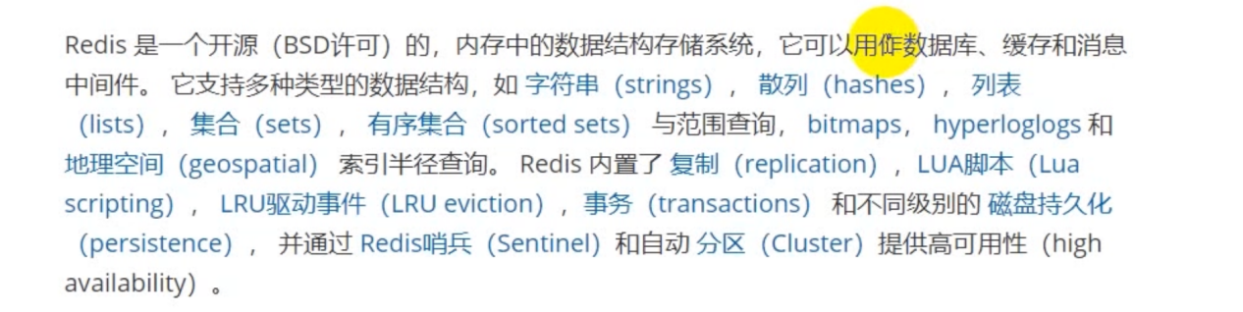

# Session 该如何进行存储

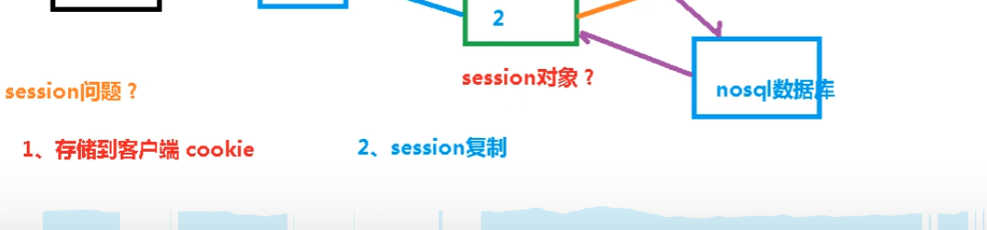

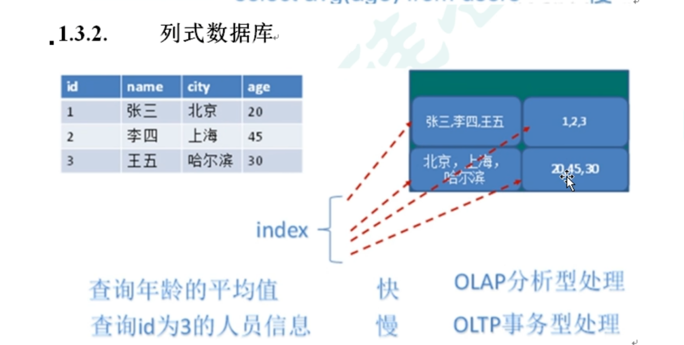

Row database

Colomn database sum is faster

图关系数据库

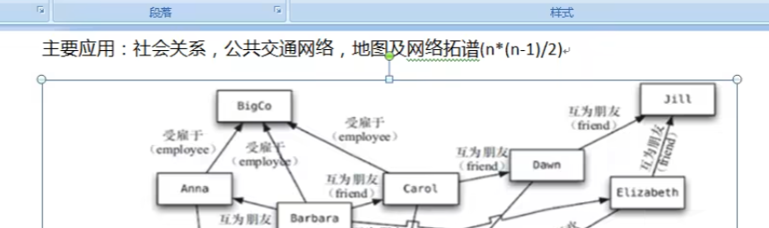

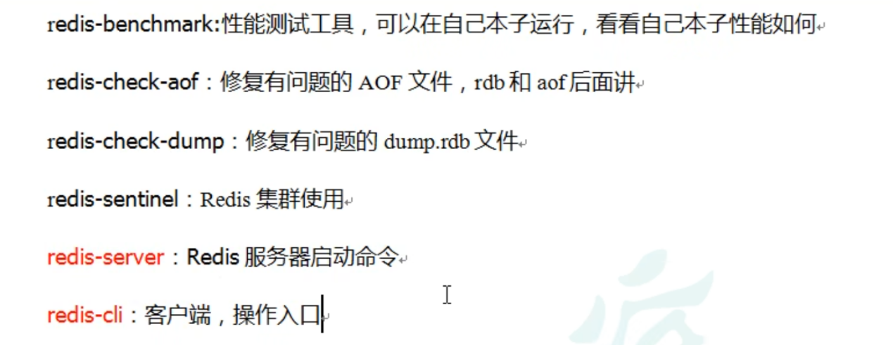

Key

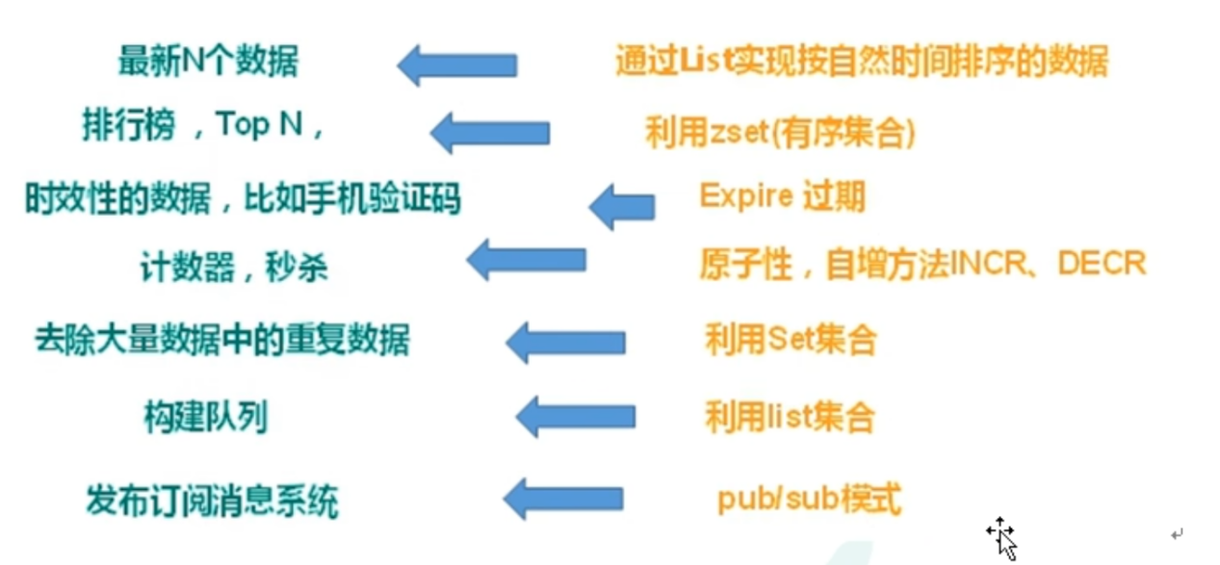

# Centos redis 启动

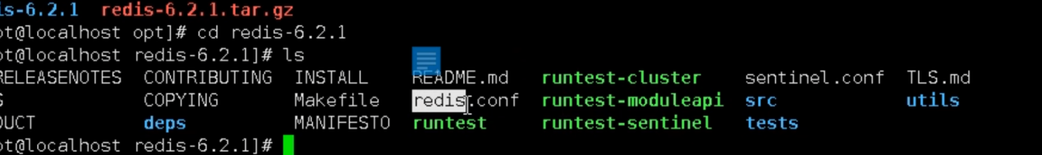

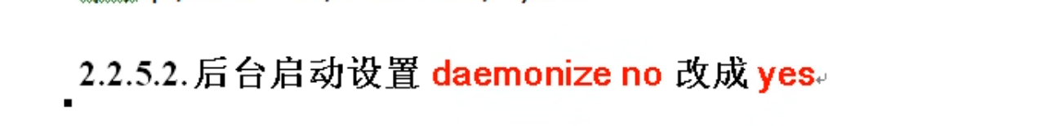

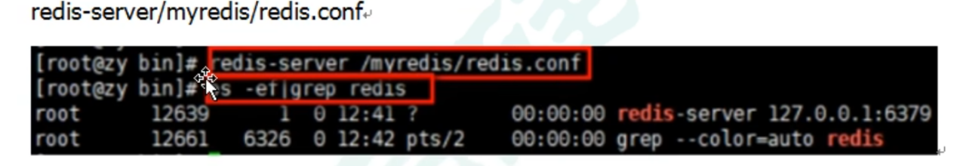

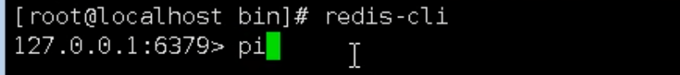

# 连接ping pong

# 关闭

Redis 一共有十六个数据库

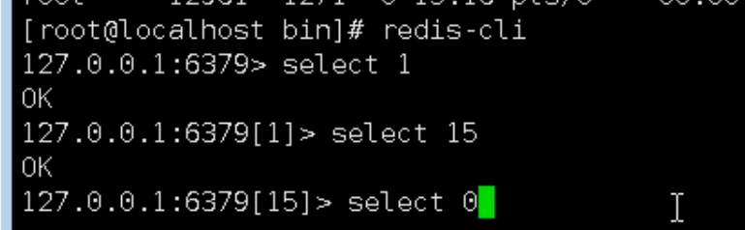



羊肉串

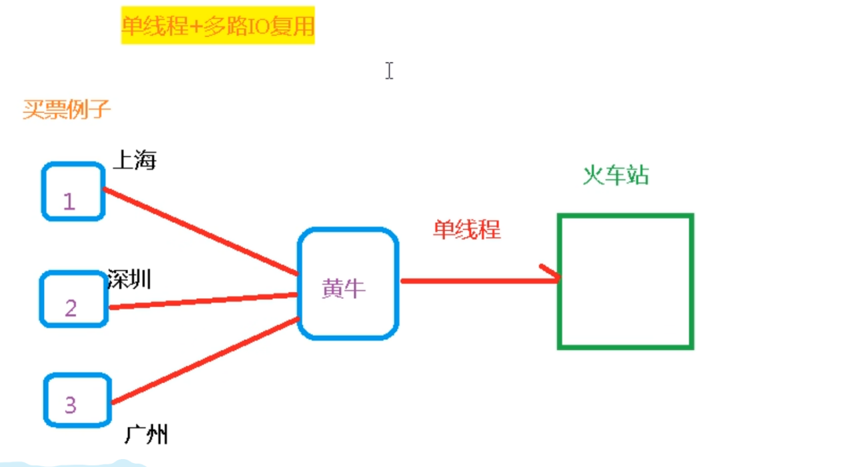

通过通知123 来给结果，不用123 等待，

# 数据类型

 Redis 中的普通 string 采用 raw encoding 即原始编码方式，该编码方式会动态扩容，并通过提前预分配冗余空间，来减少内存频繁分配的开销。

## Key 操作



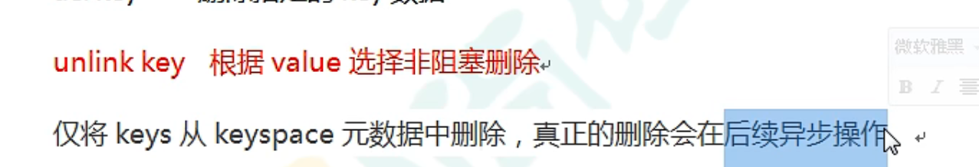

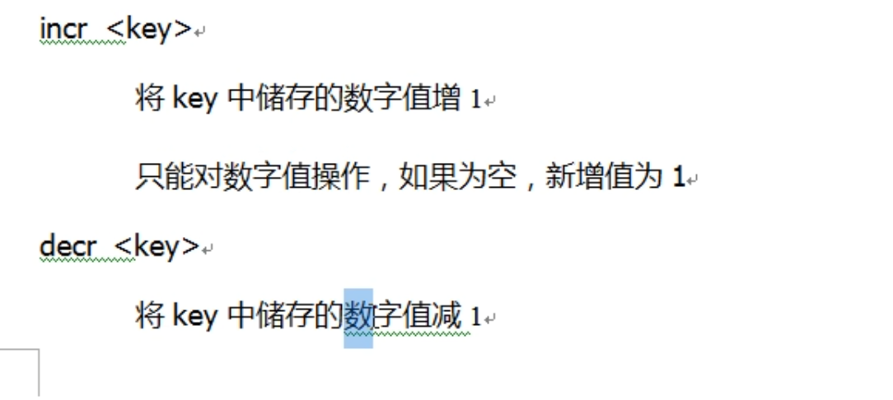

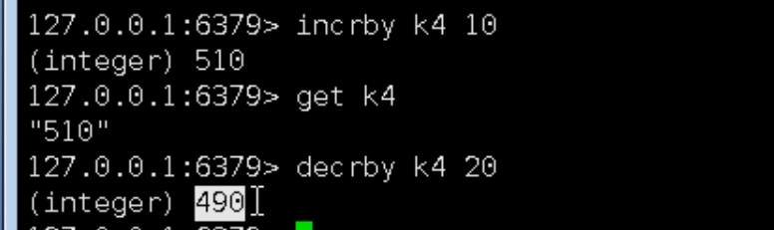

基本操作命令

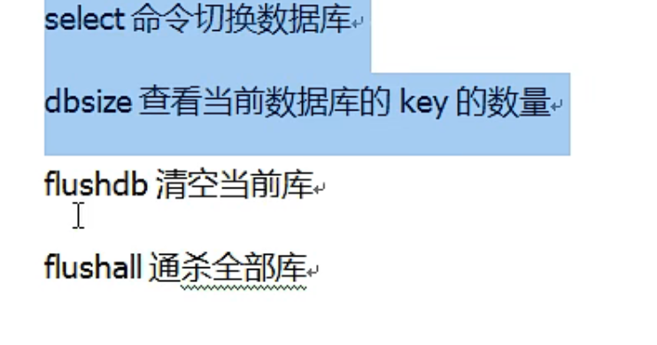

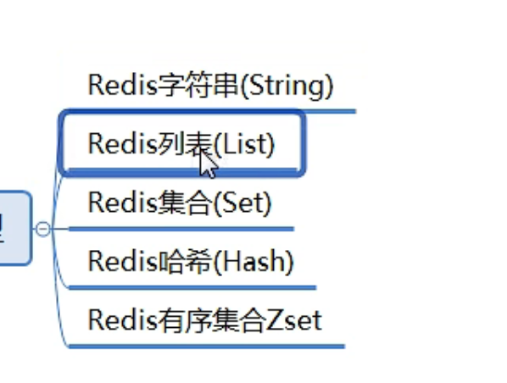

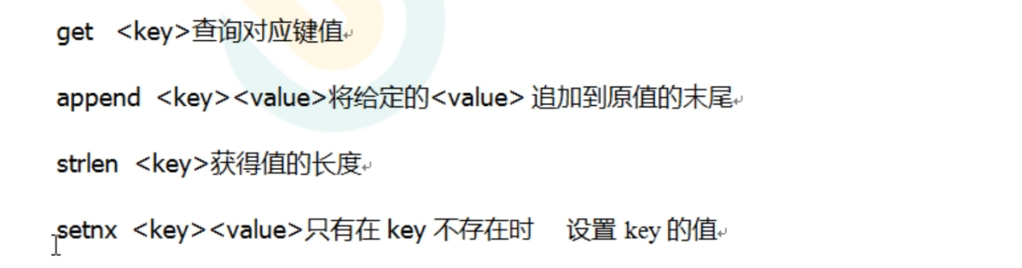

Redis原子操作

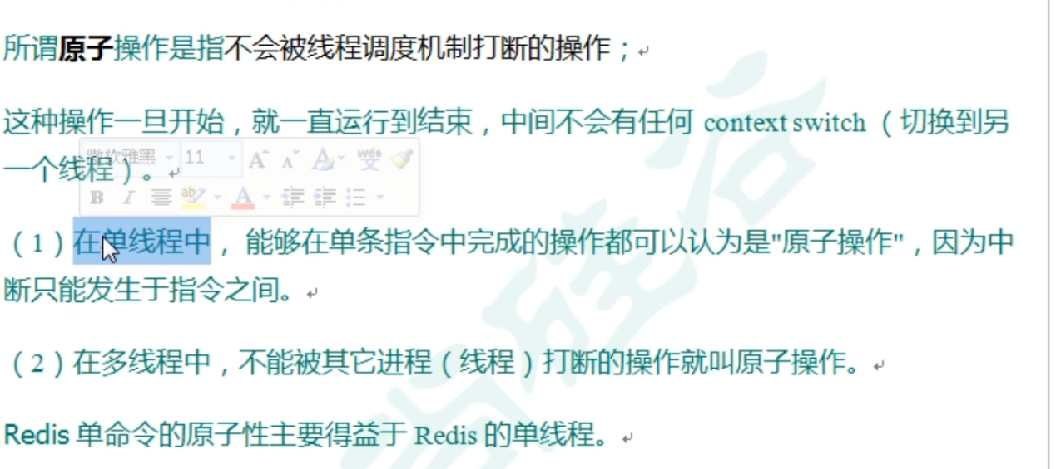

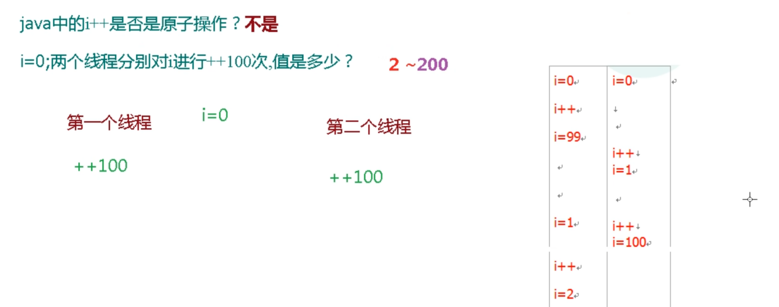

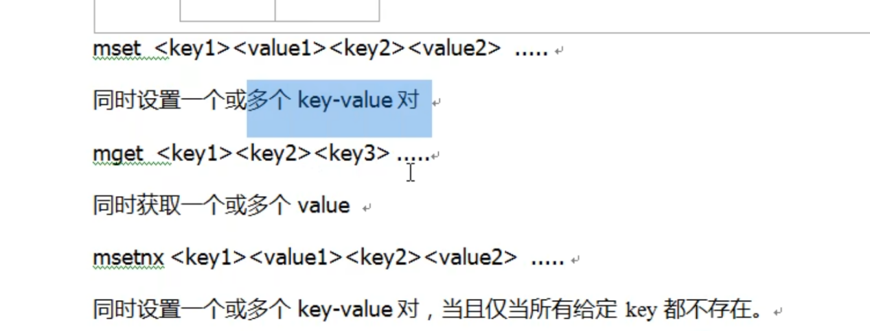

多键值对一起存储

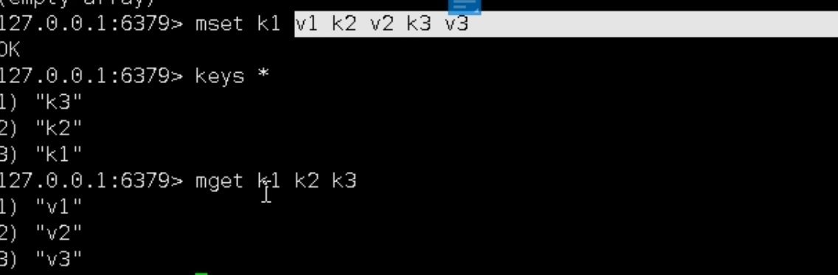

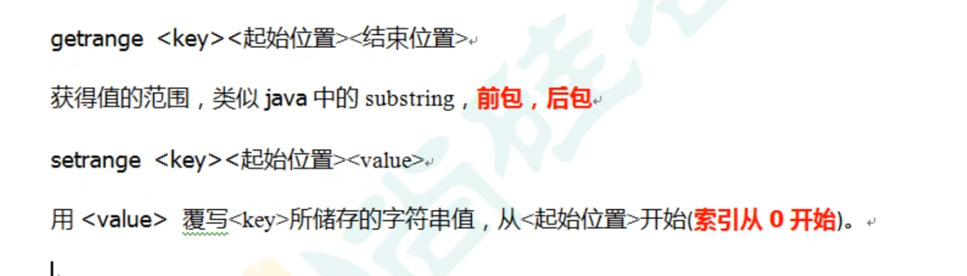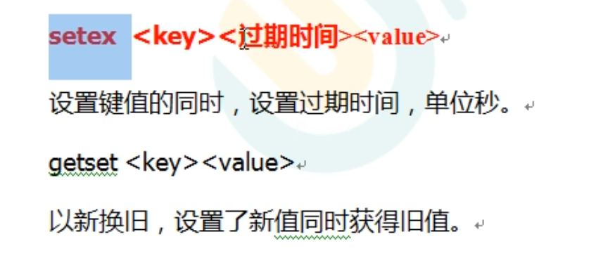

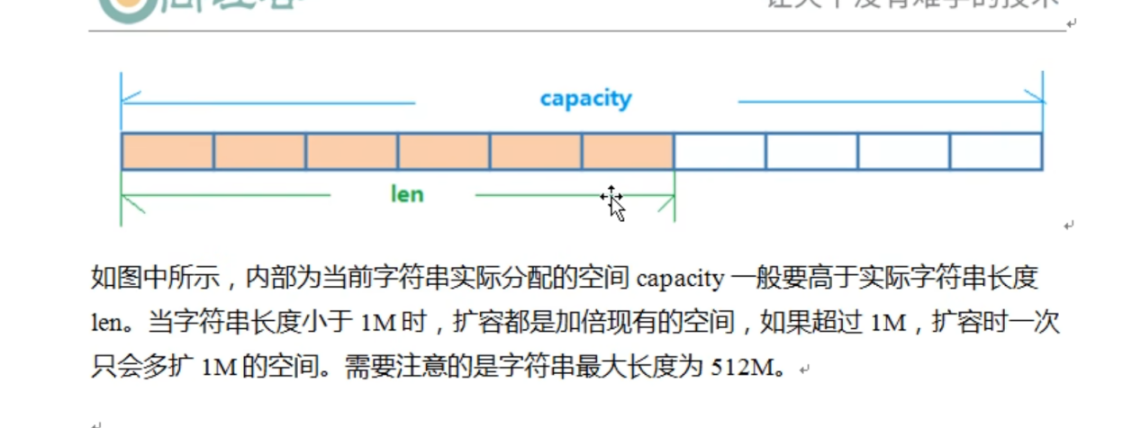

# Ubuntu 安装redis

Apt-get install redis-server

Redis-cli

默认配置文件在etc/redis/redis.conf 中

Bind 绑定 需要哪台机器就绑定哪台

Requirepass 中修改密码

Database 修改数据库个数

# 多键值对存取

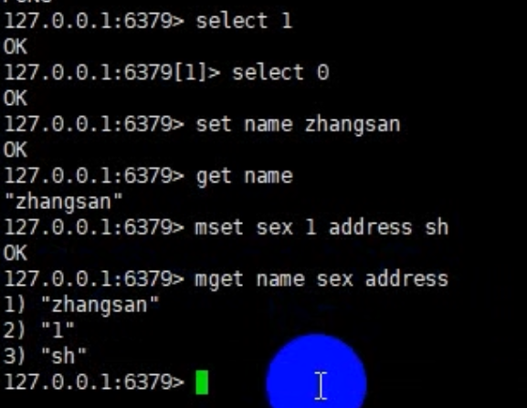

# Hash

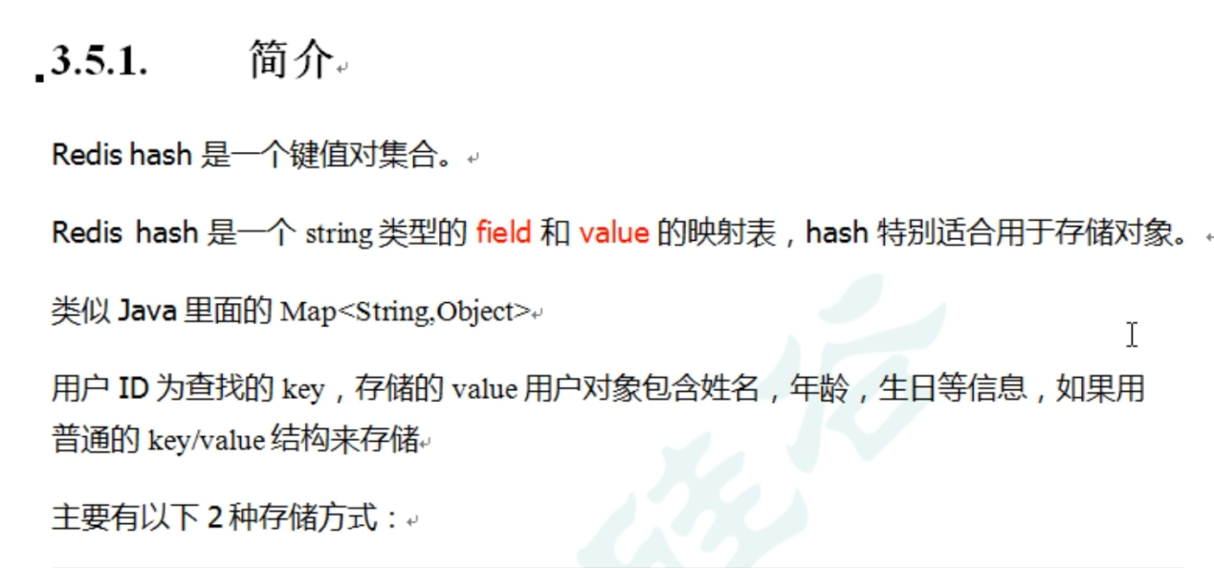

## User是redis key name是hashkey

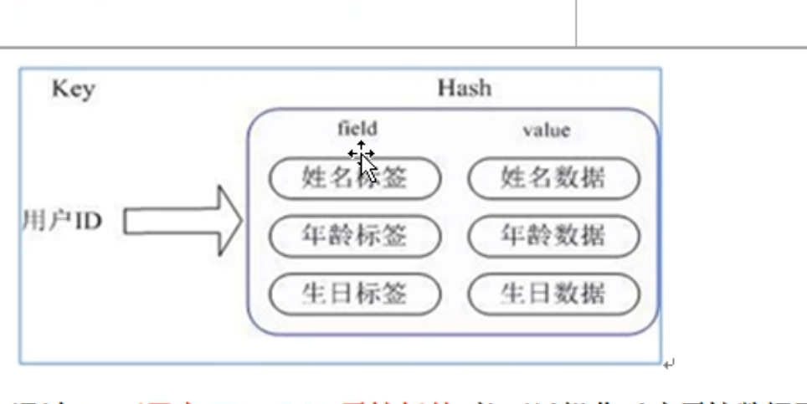

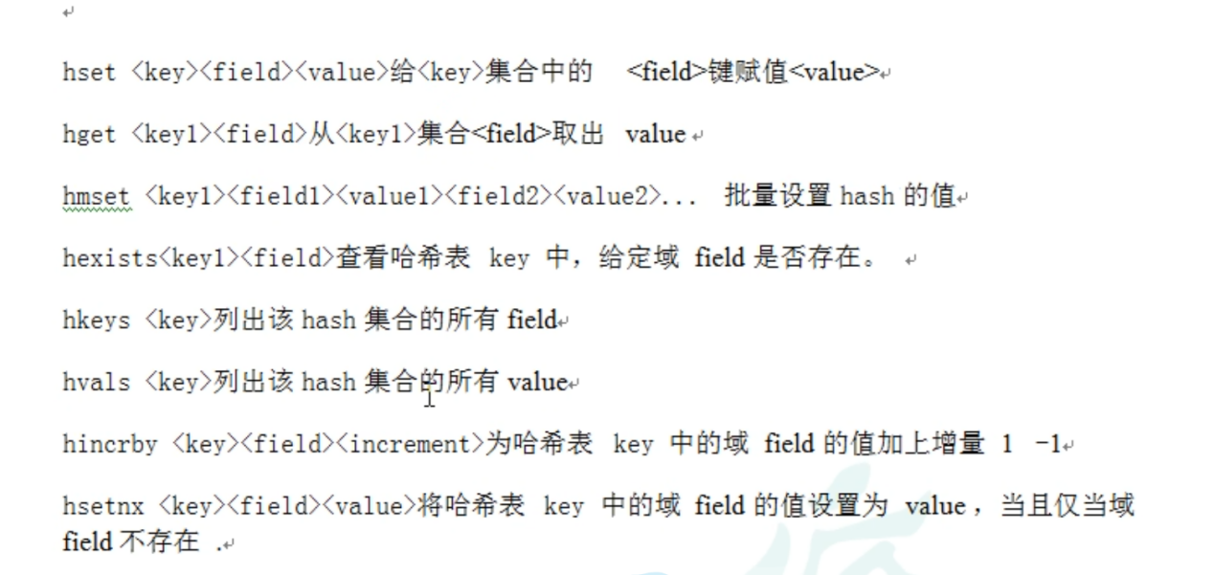

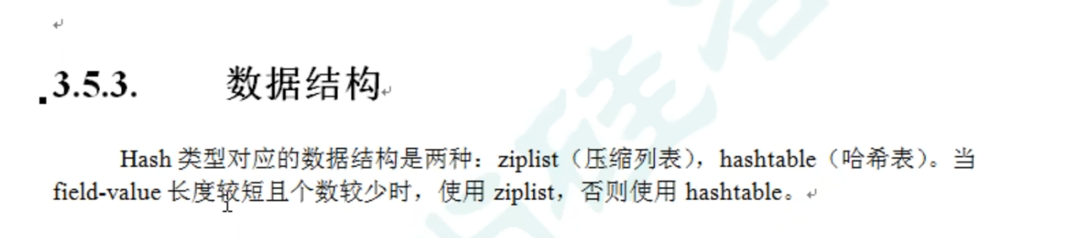

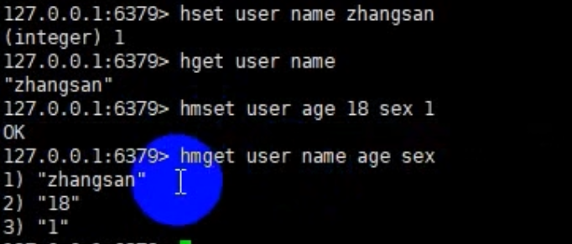

取出所有的hash 键值对

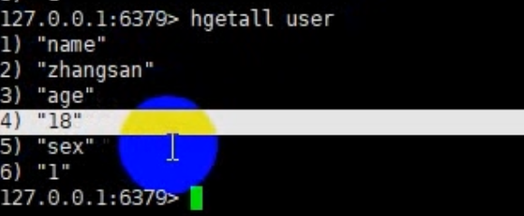

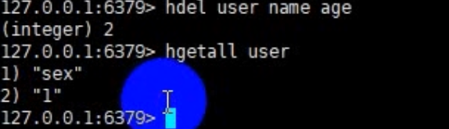

删除一个键值对

# List

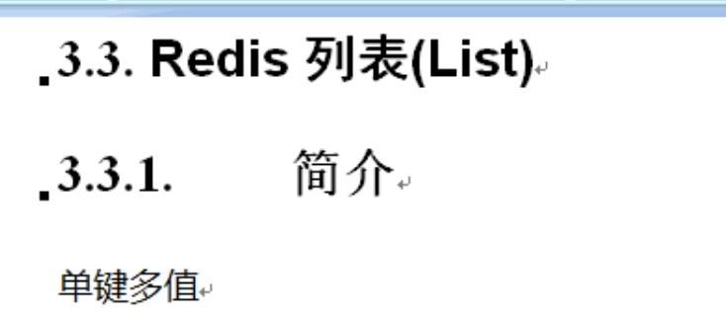

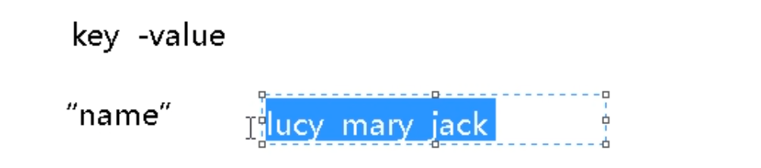

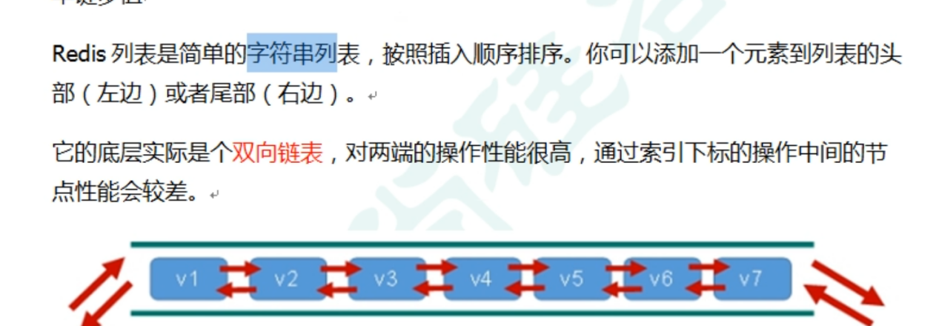

双向链表结构

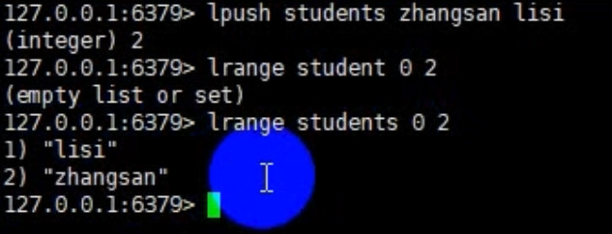

## 左添加 和右添加

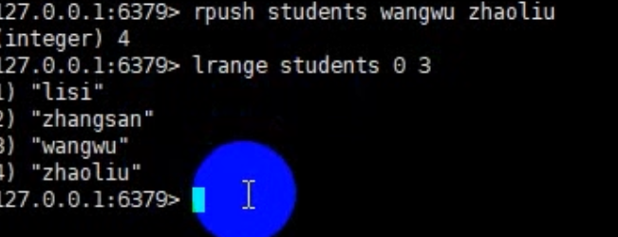

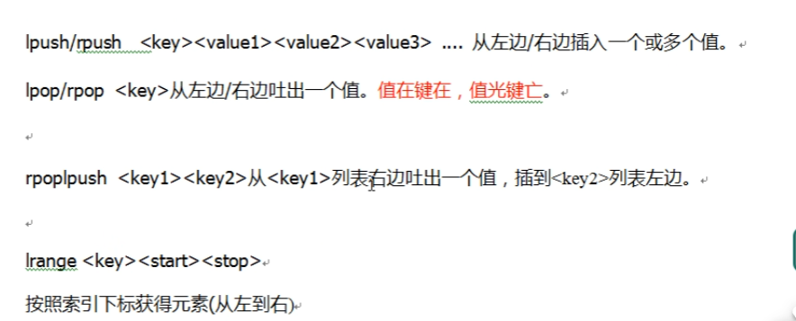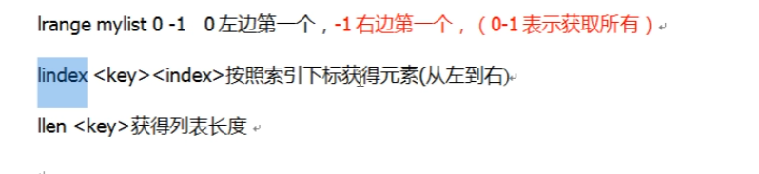

## 删除list元素（从左往右删除）

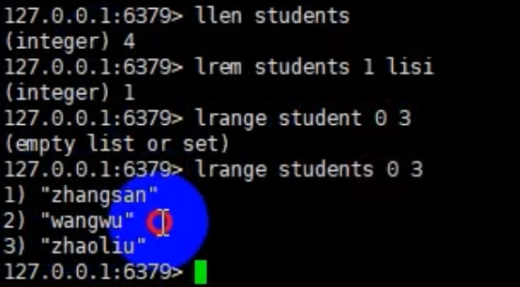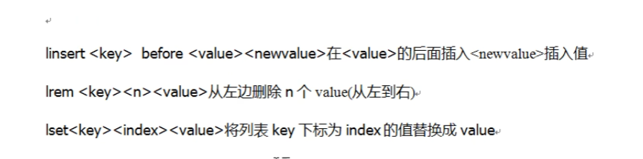

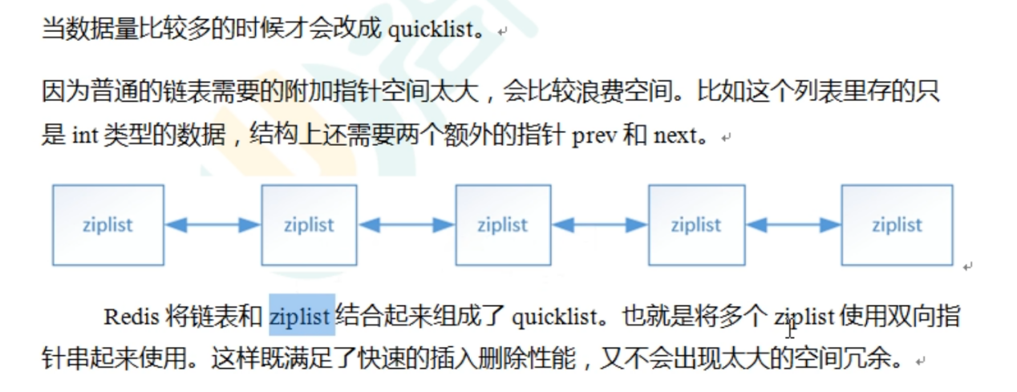

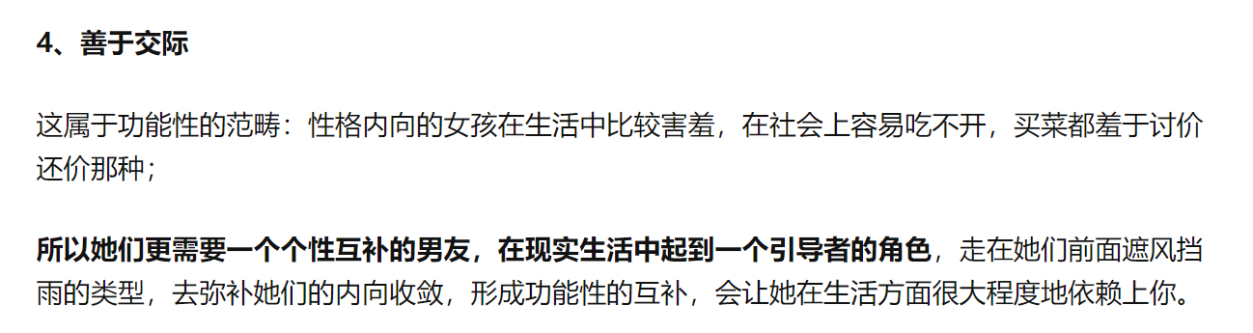

# Set（无序）

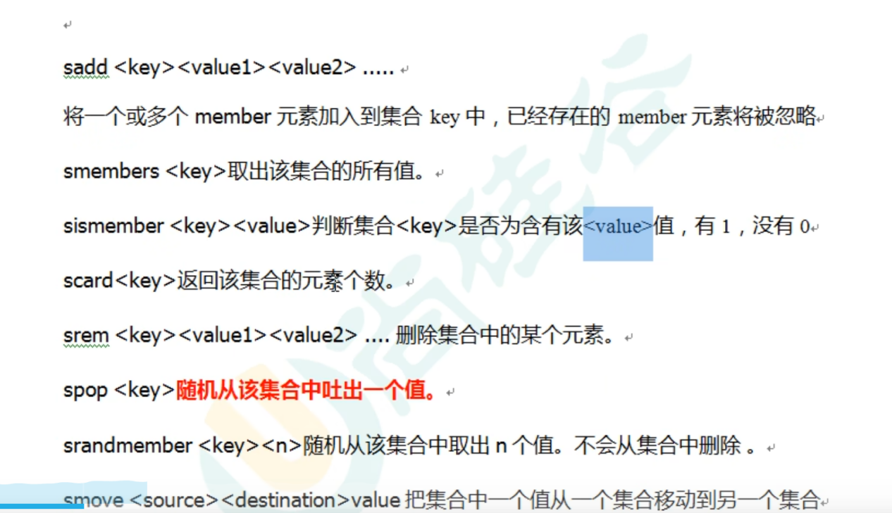

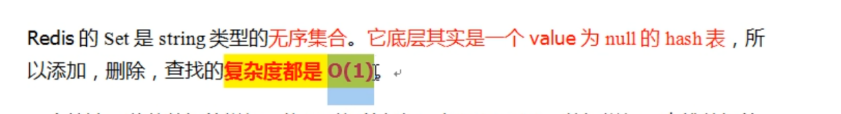

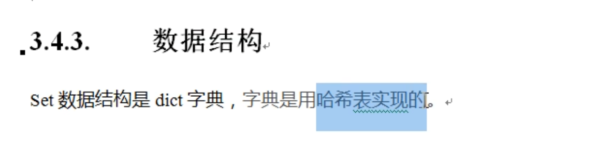

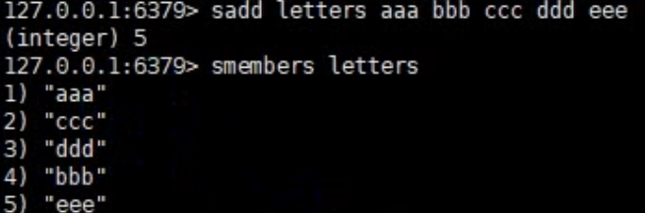

## 查询

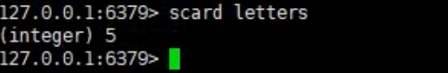

## 删除

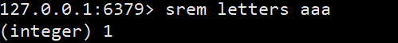

# Sorted set（zset)

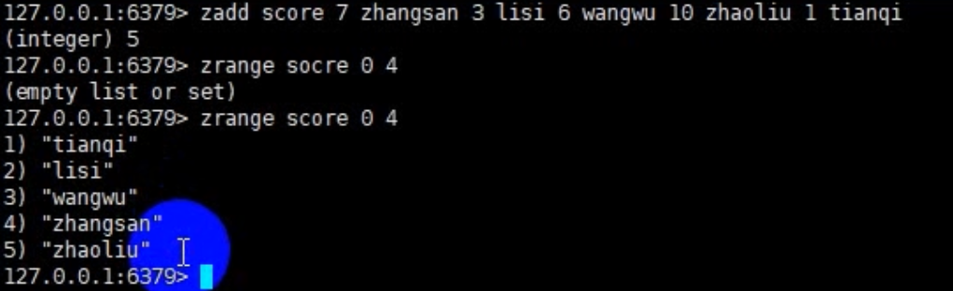

## 删除

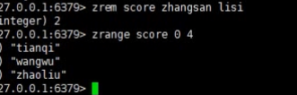

# Zset

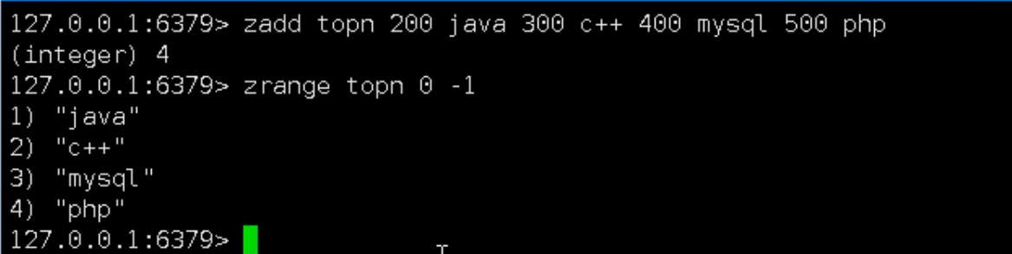

根据评分 排名

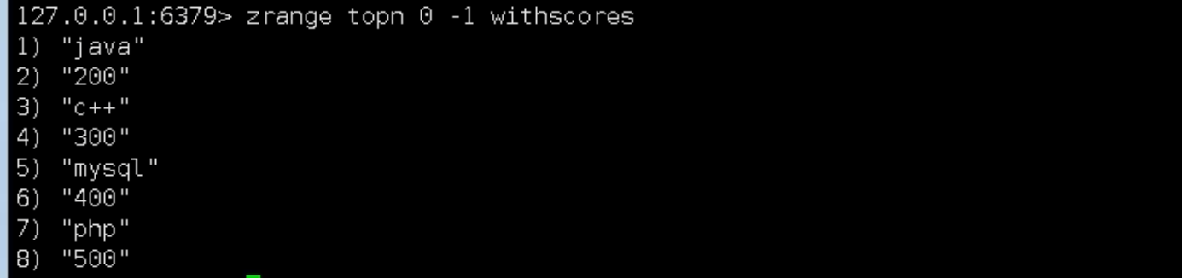

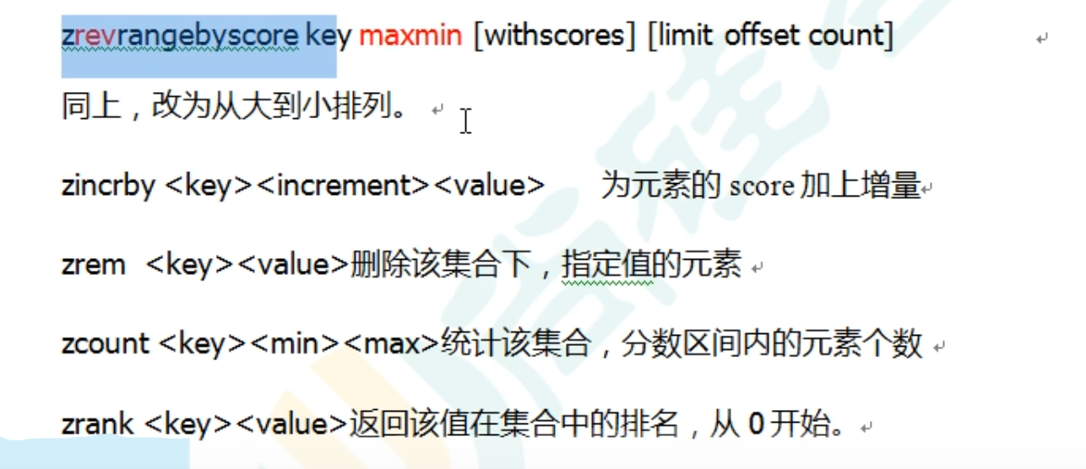

## 跳跃表

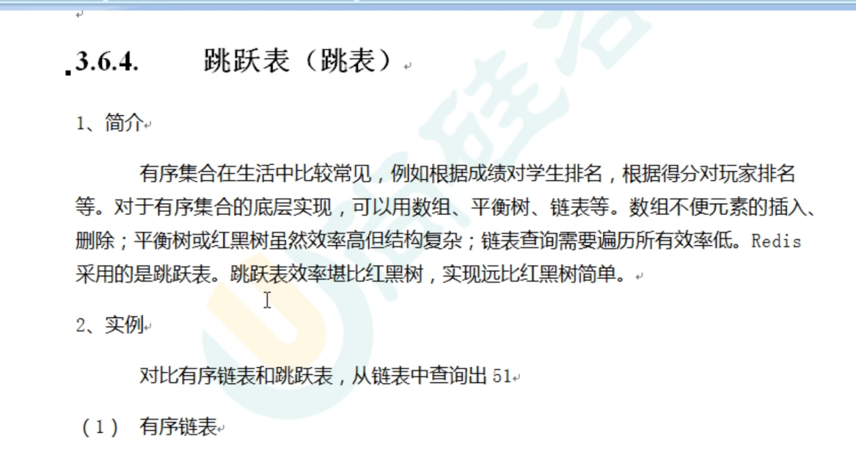

查找51

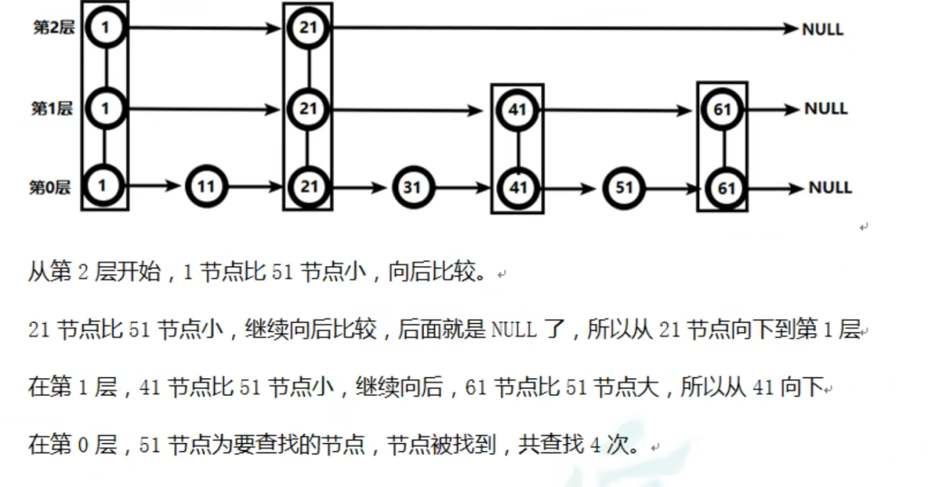

# Redis 配置文件

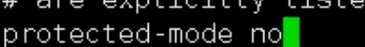

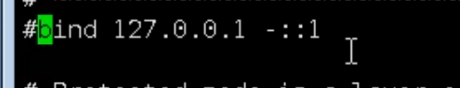

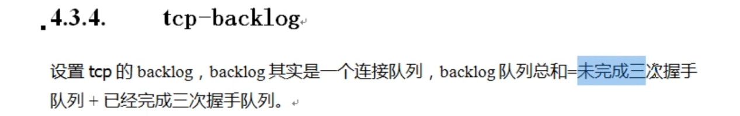

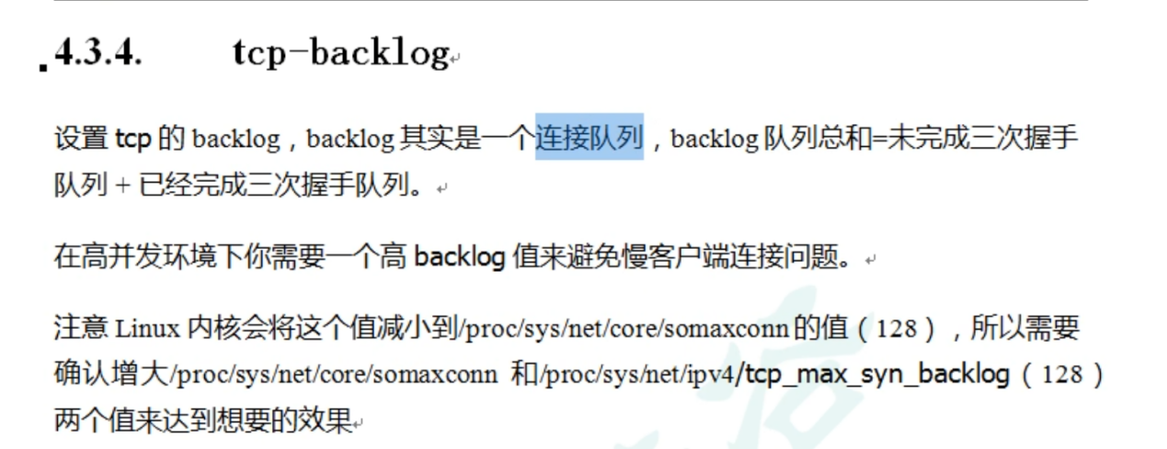

Timeout 为零 表示永不超时







进程号设置到这里

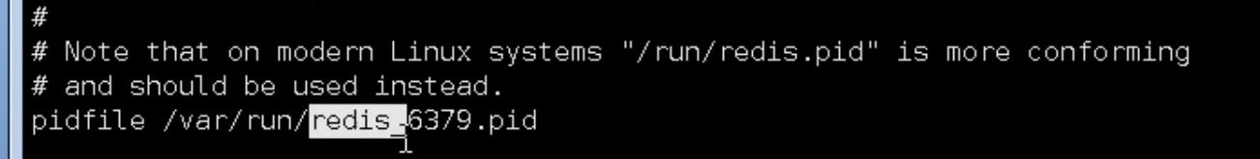

Security 设置密码

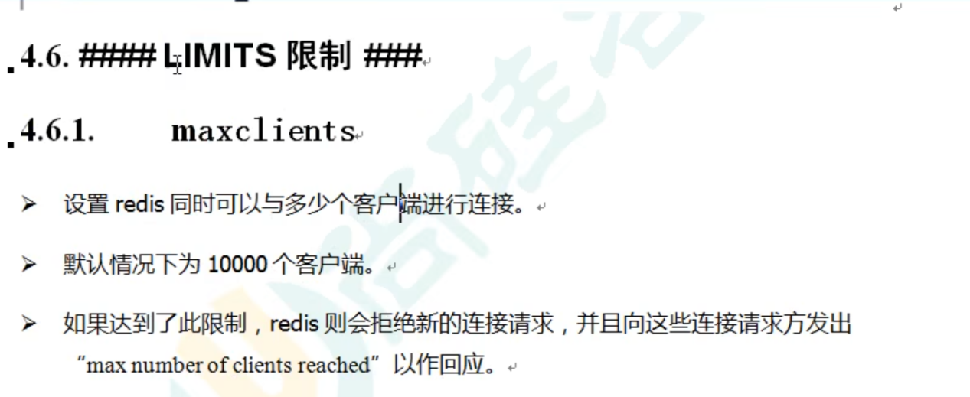

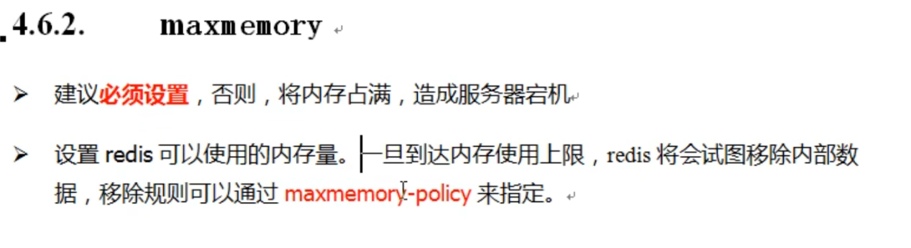

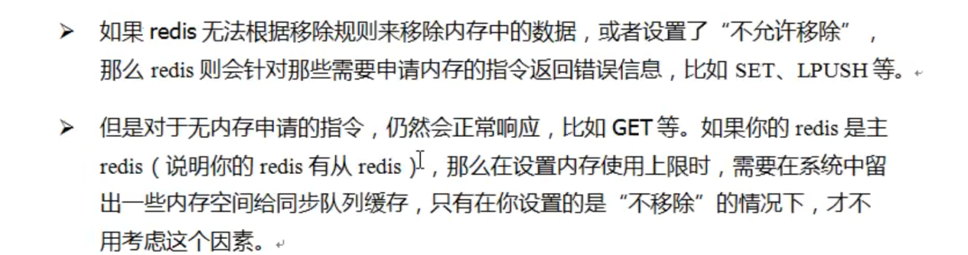

# 发布和订阅

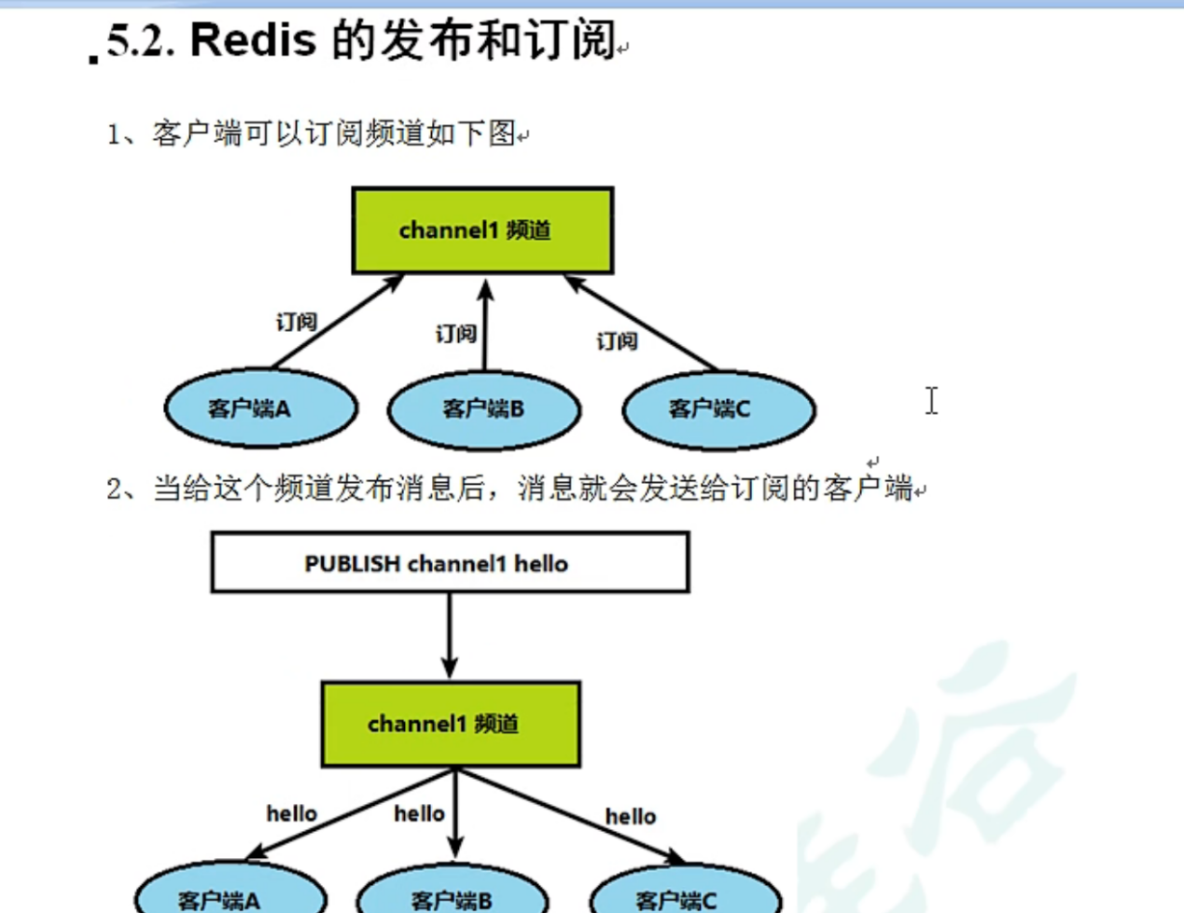

# 层级数据



# BItmaps

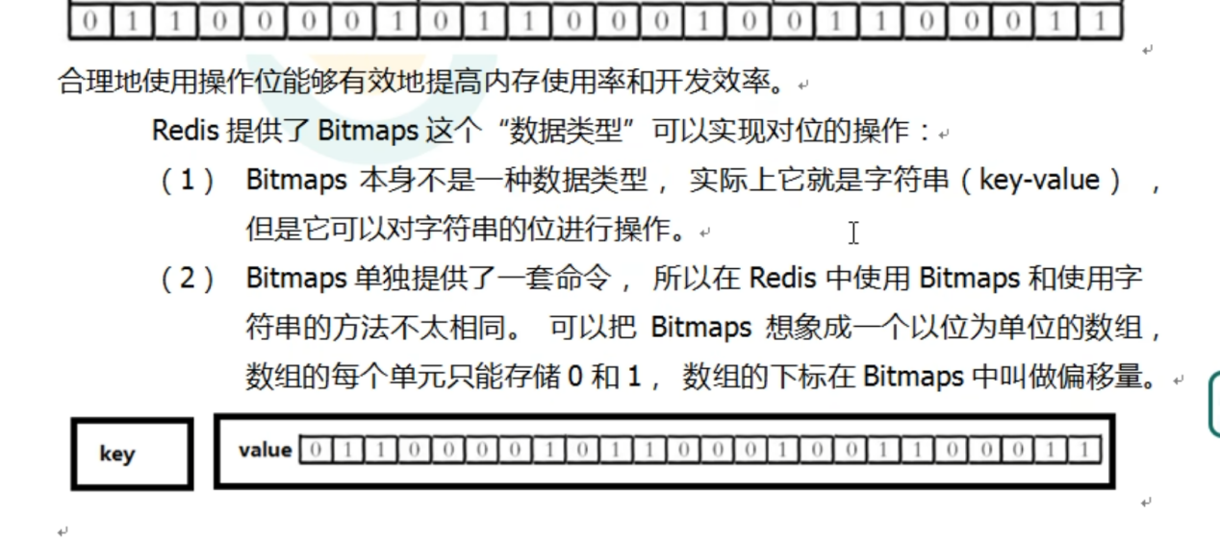

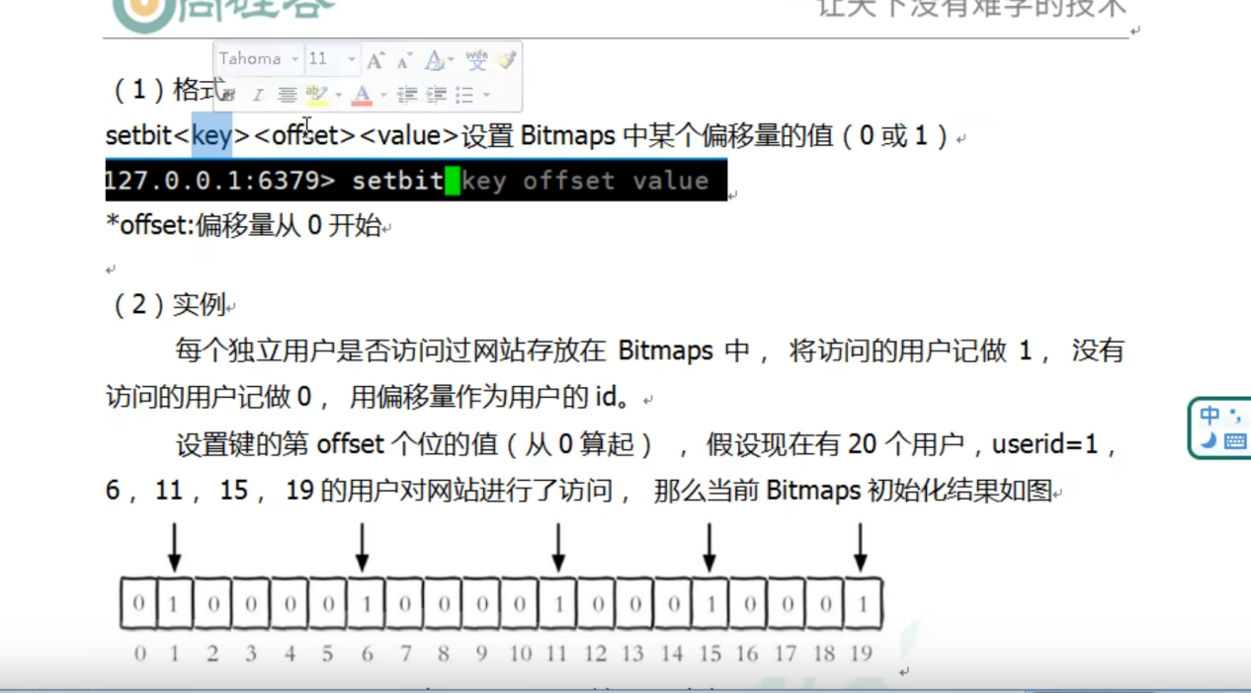

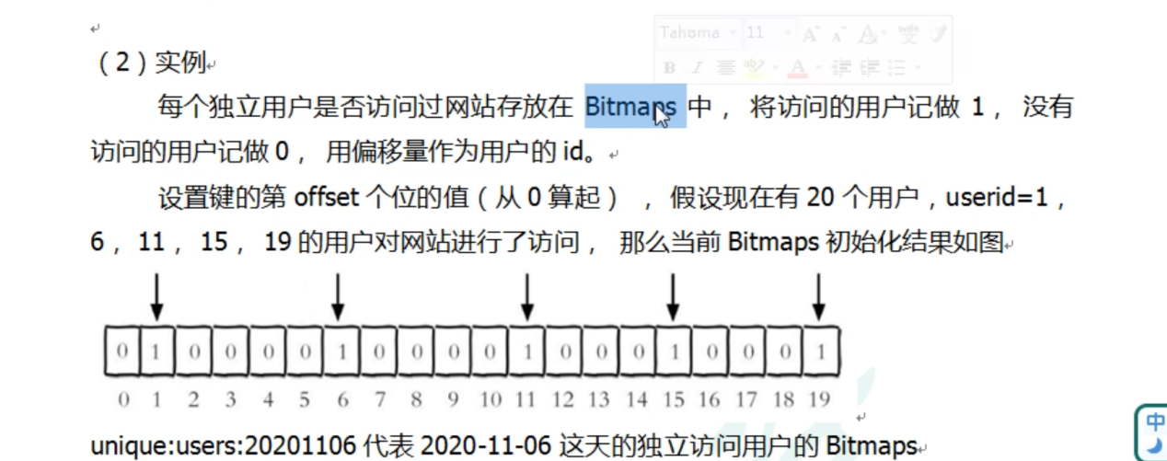

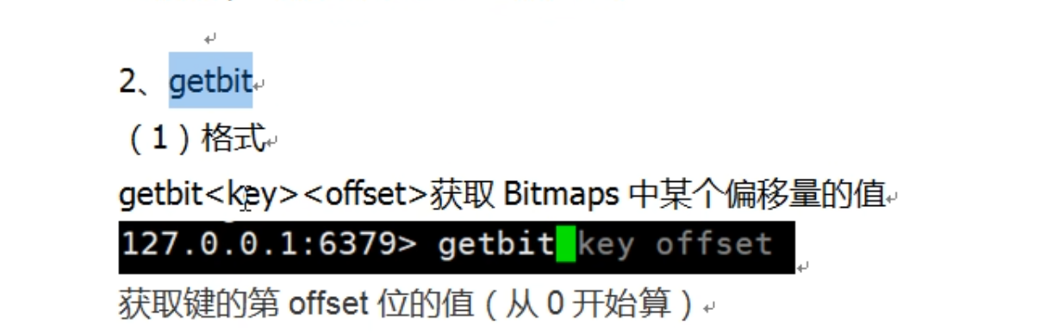

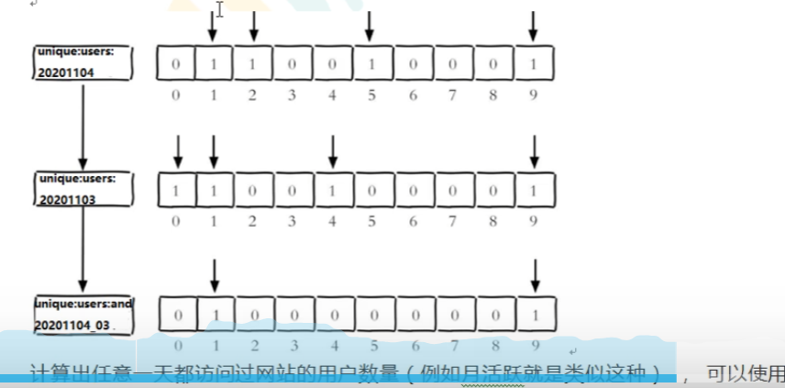

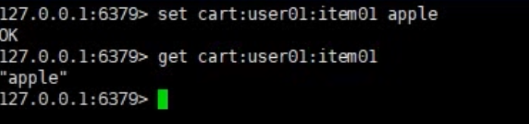

# Hyperloglog

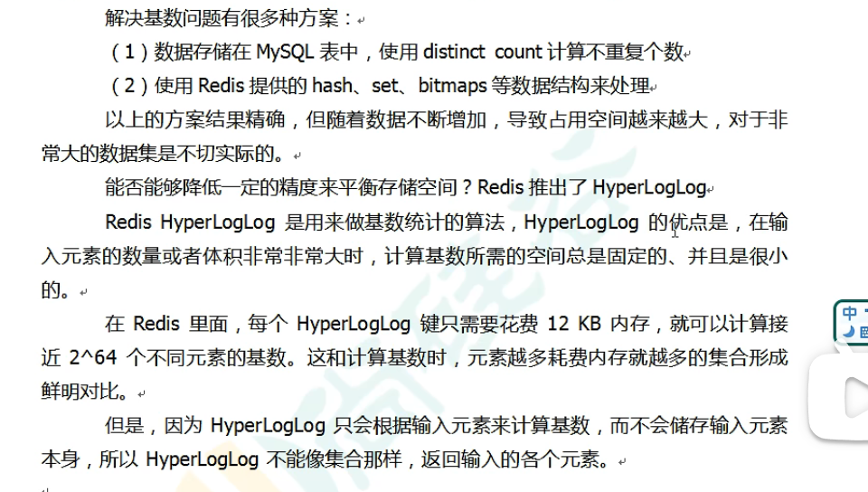

# Jredis

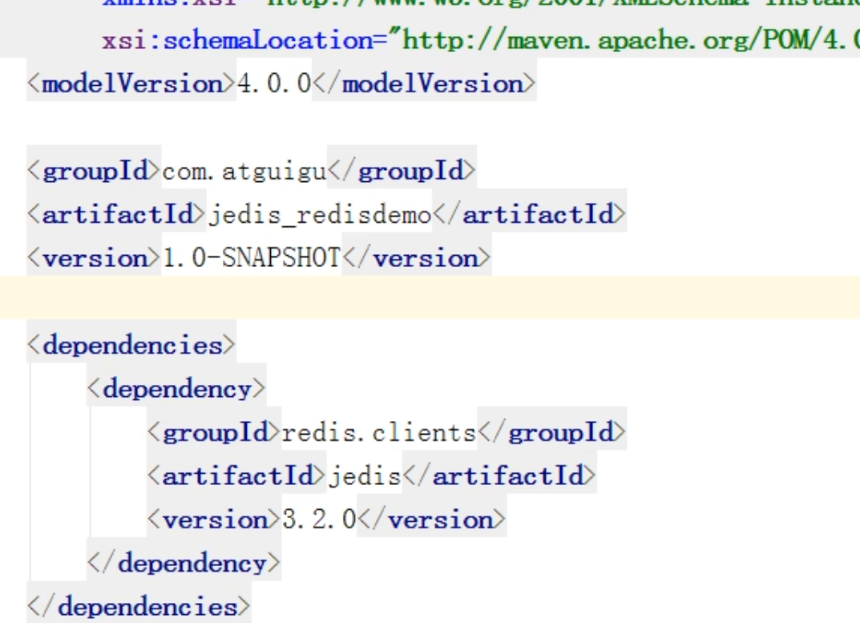

Protect mode no

Bind ipadress

Turn off firewall

Traverse all keys in redis

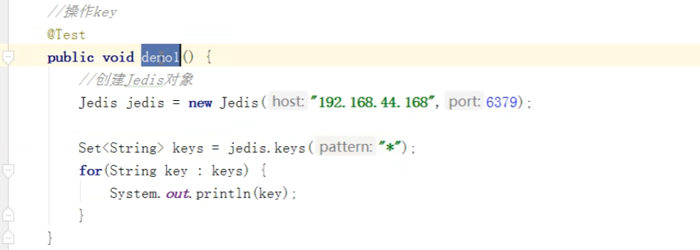

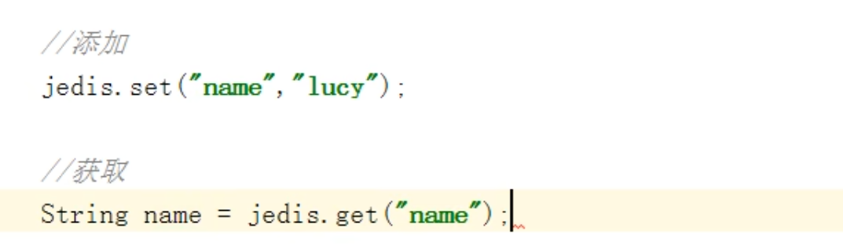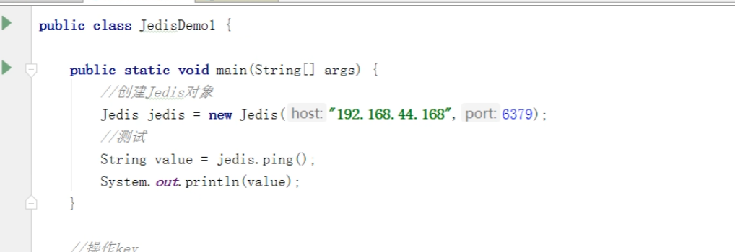

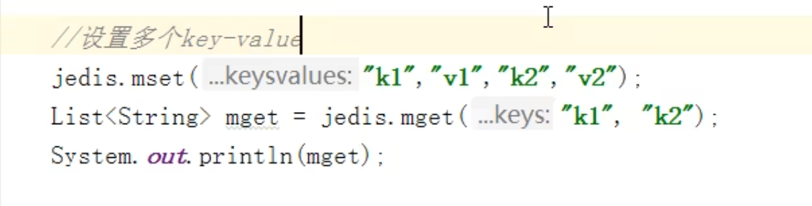

## 列表

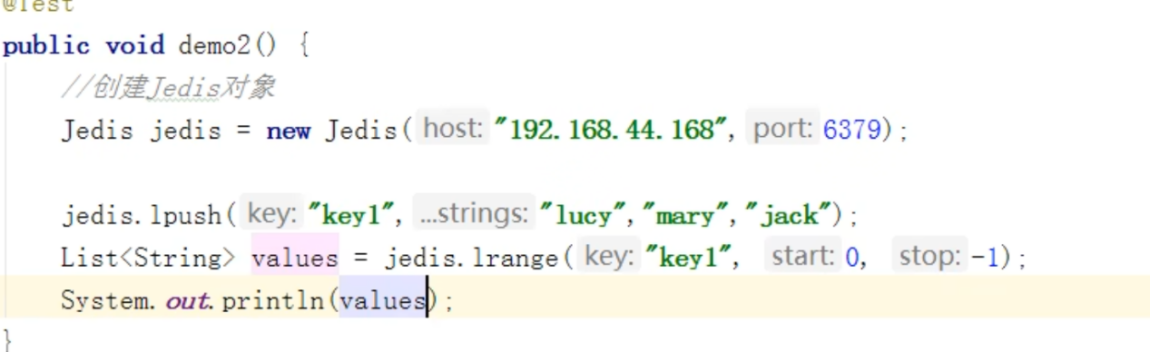

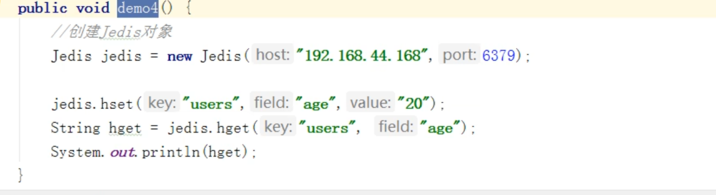

## Set

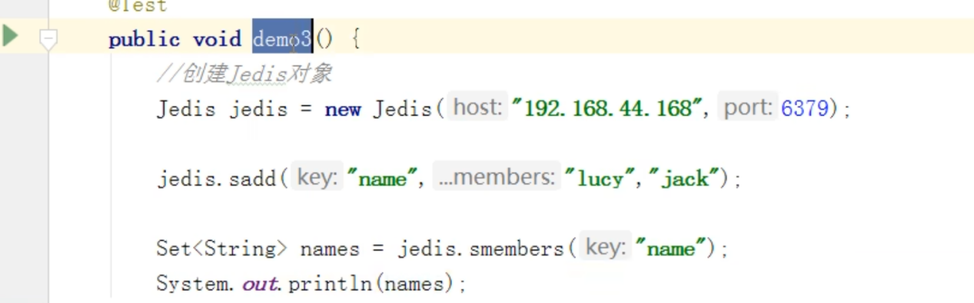

## Hash

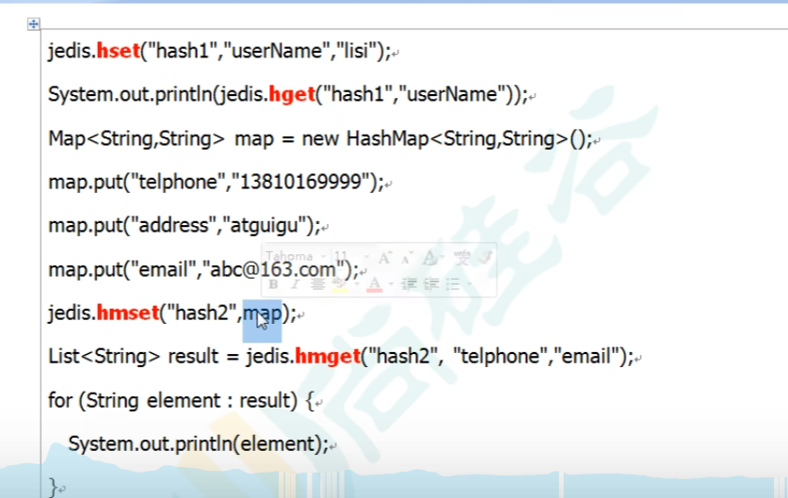

## Zset

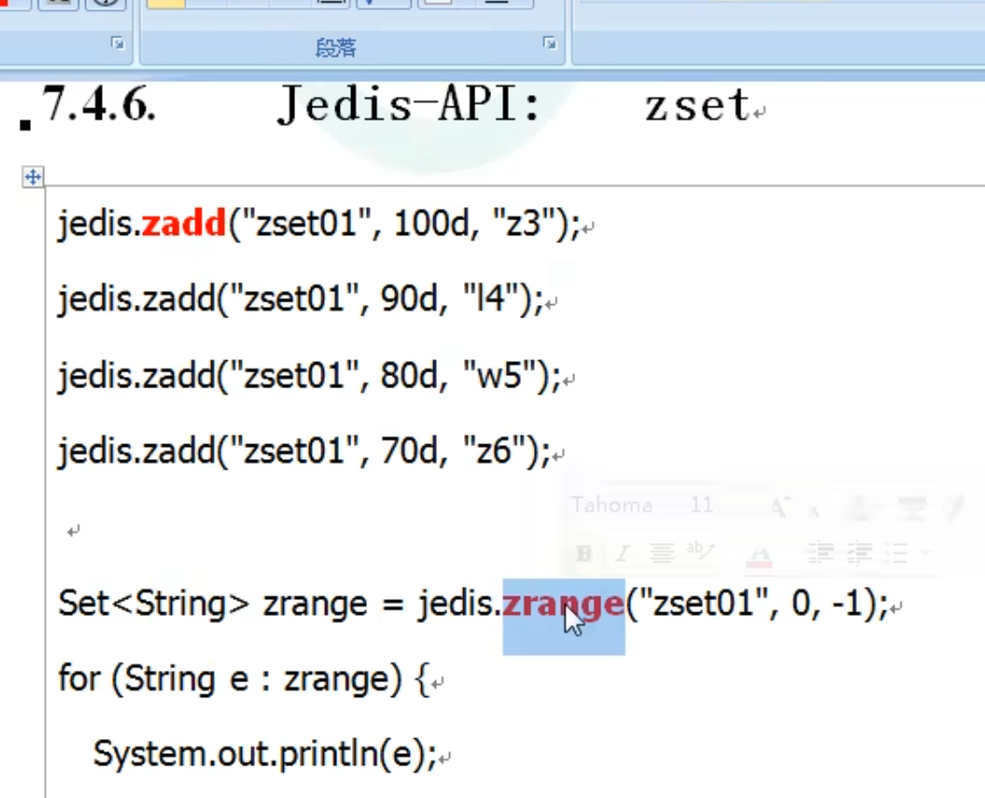

# 验证码 模拟

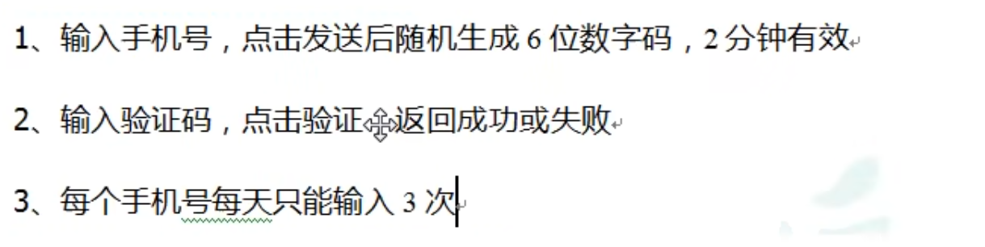

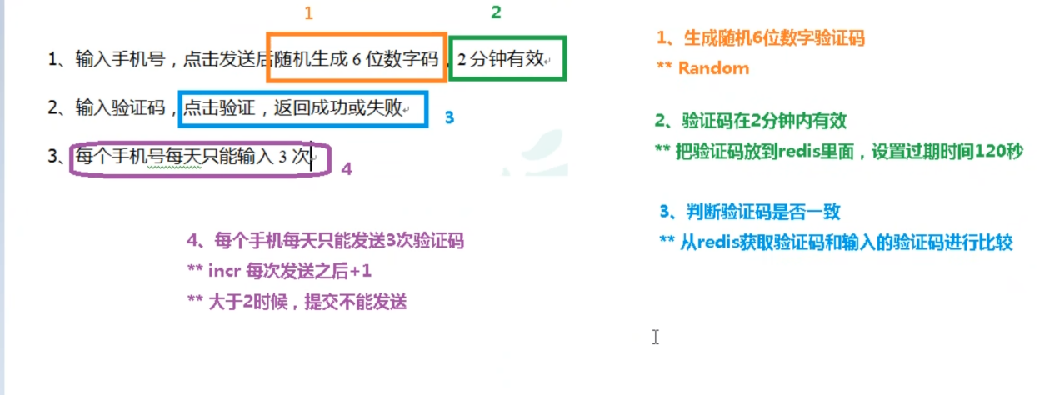

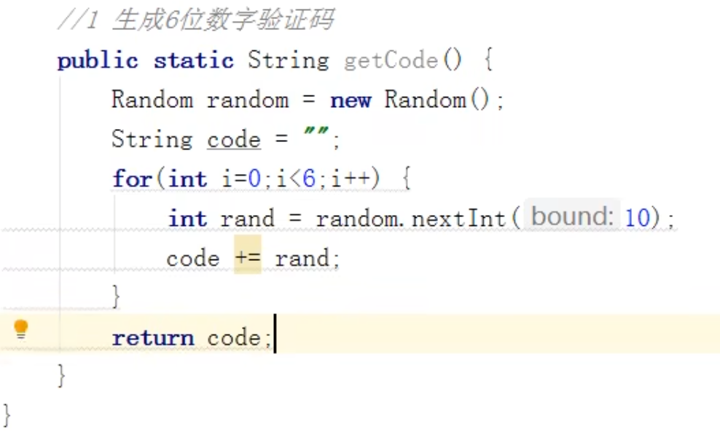

这里应该叫verifytime code 没用

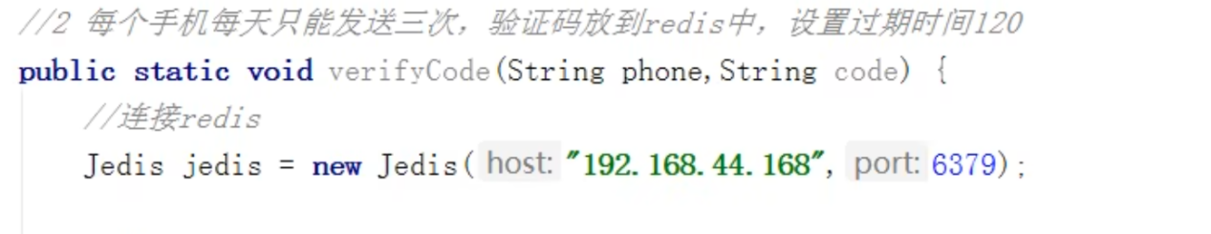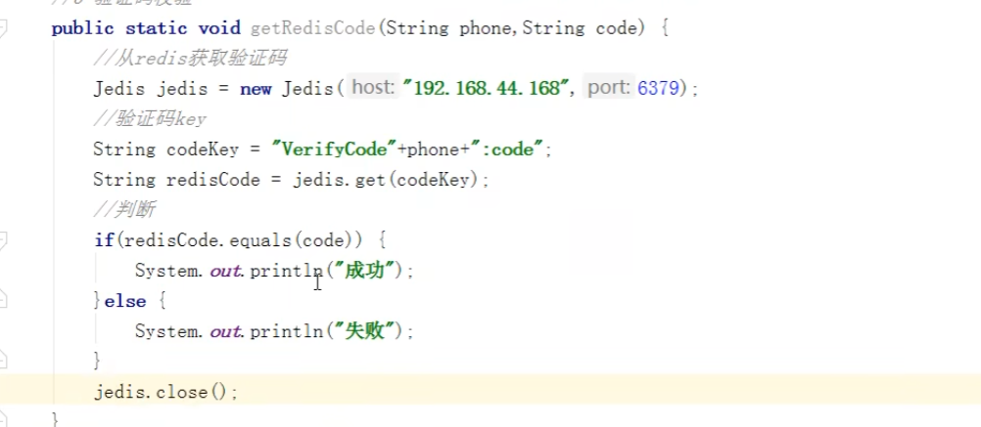

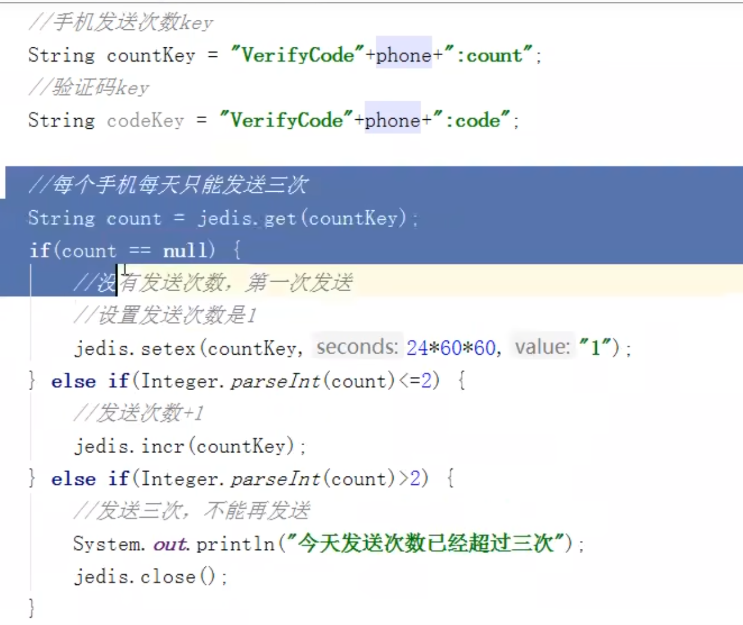

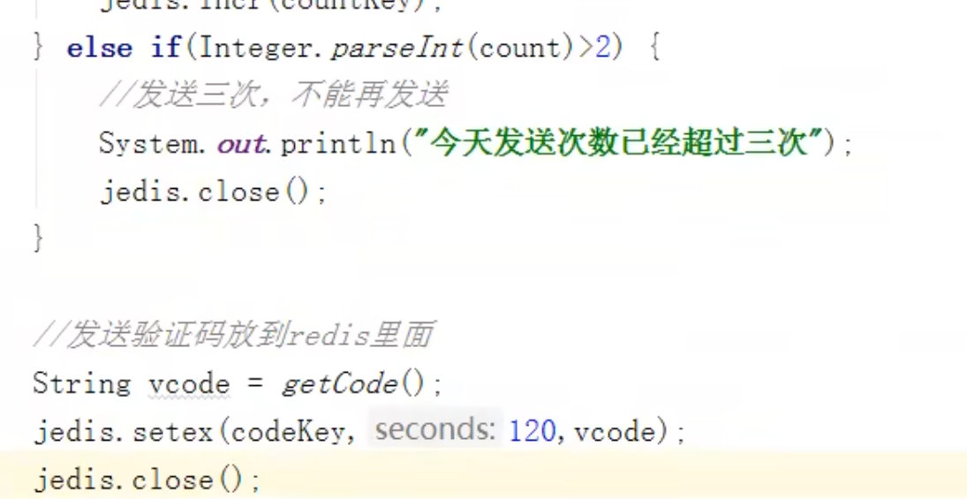

# Geo

# Jredis

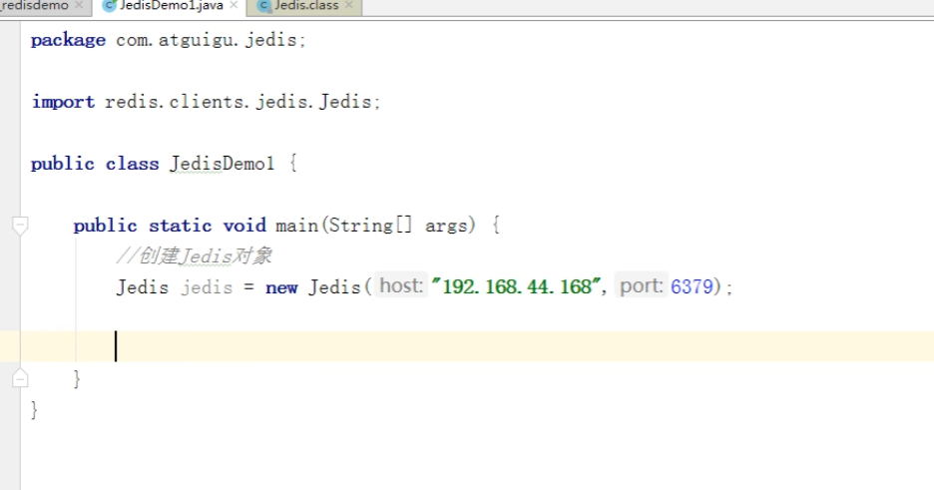

# Springboot redis

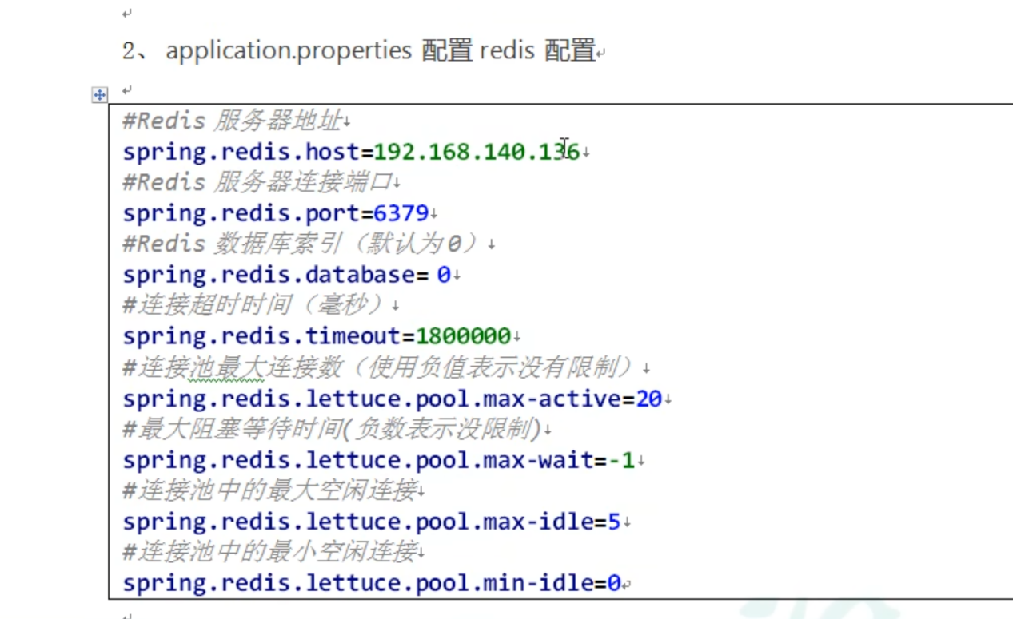

还要加上配置类

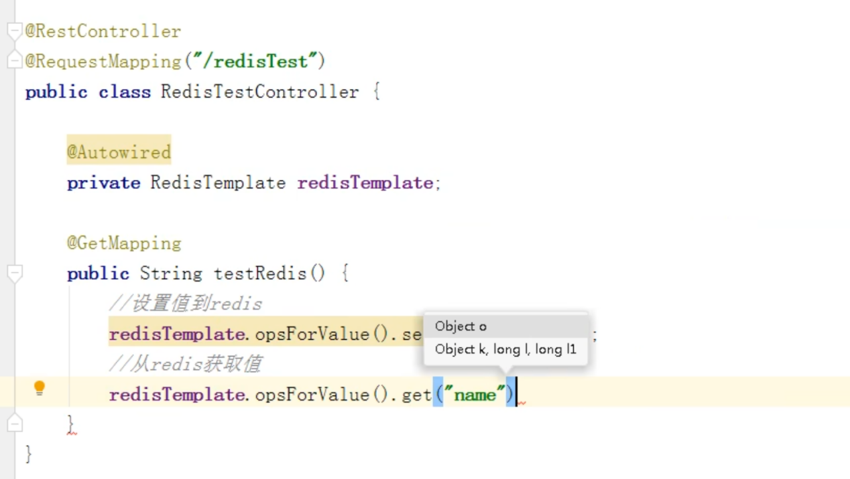

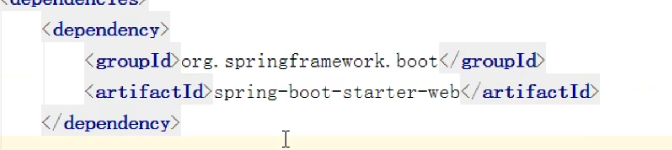

# 失效时间

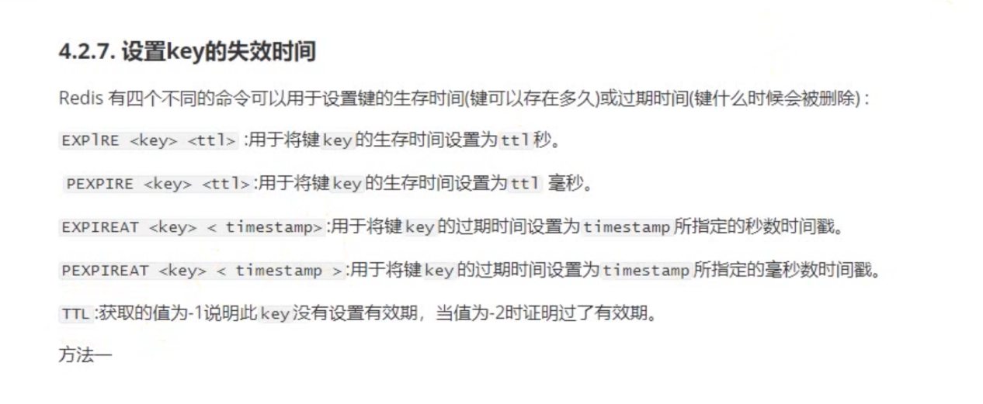

## 设置10s 失效

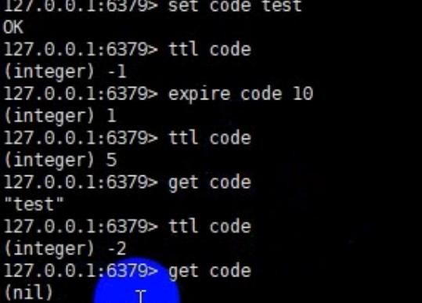

Nil 表示空

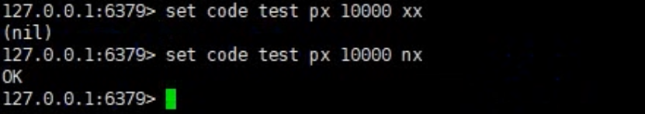

Px表示毫秒数 nx 表示值不存在才能设置成功

xx表示值存在才能设置成功

# 通用删除命令del

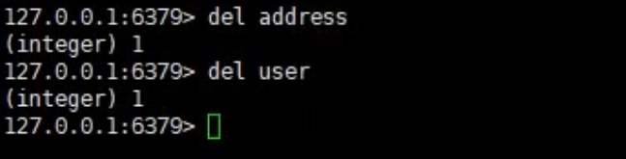

# Redis 磁盘持久化

## Rdb

持久化之后叫做rdb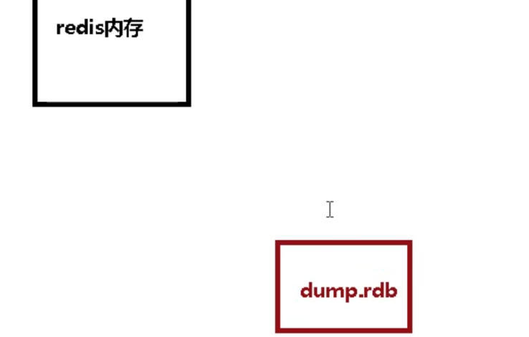

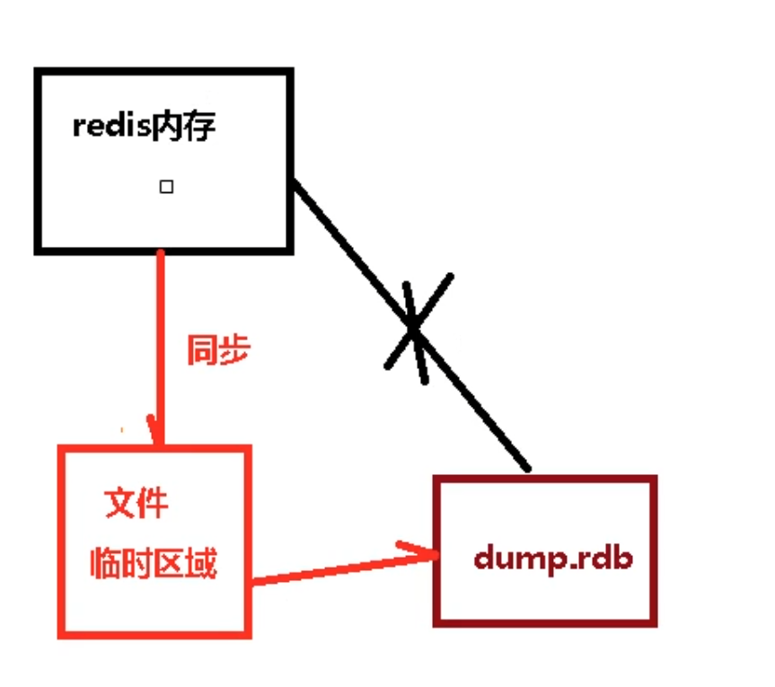

1. 
2. Background save磁盘持久

## 默认开启的持久化方案

### 持久化数据的路径

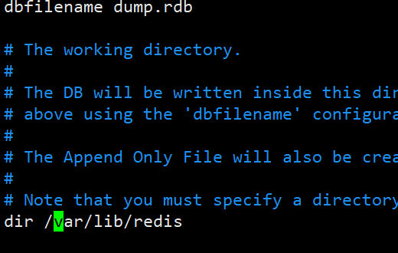

## 持久化机制 rdb

900s 改变一次 则持久化

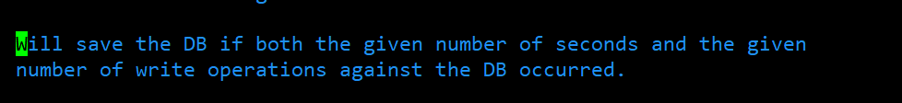

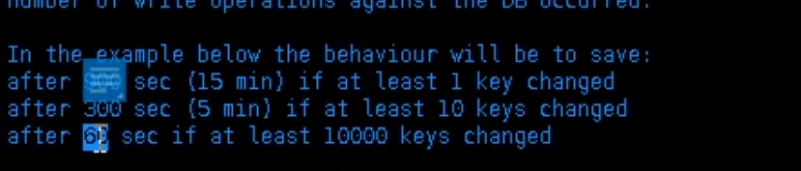

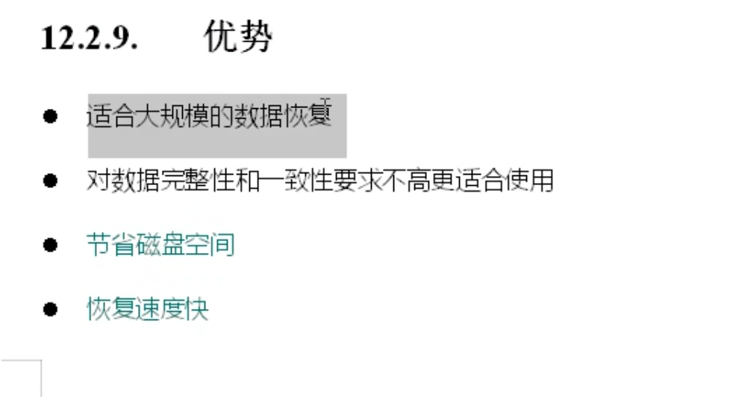

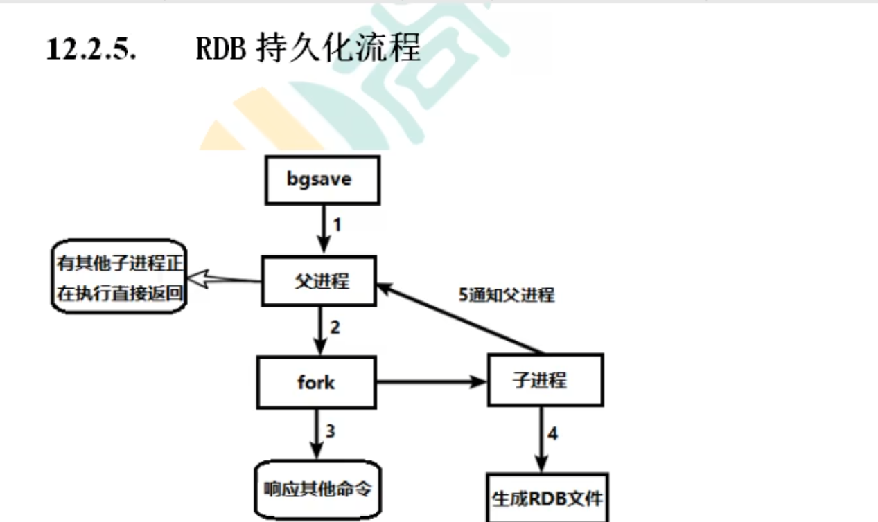

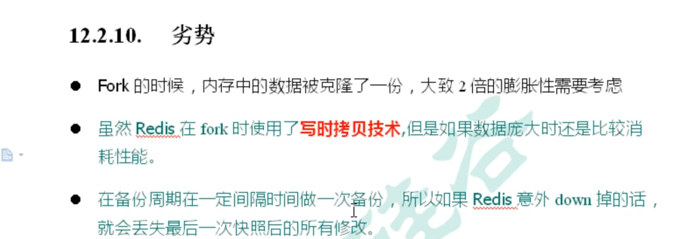

将dump.rdb复制回去，redis 会自动恢复

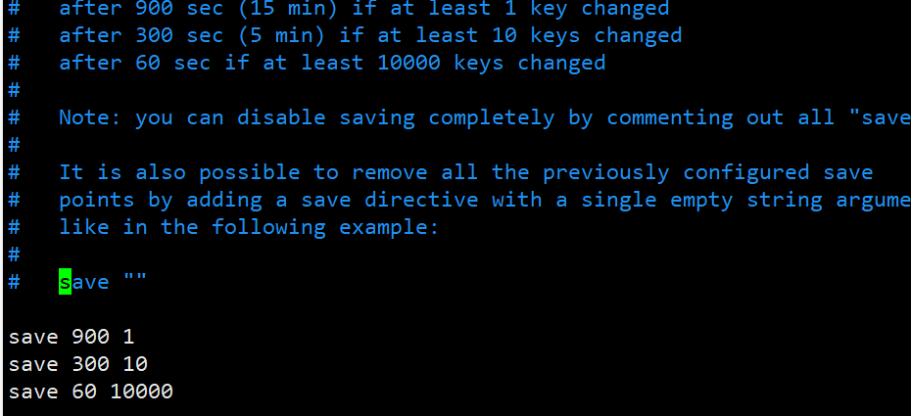

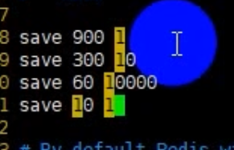

可以更改配置

# 持久化缺点：9999s时60 次写入 宕机了

# Aof方案（只记录写操作）

****AOF通过将redis每次执行的修改命令记录到单独的日志文件（appendonly.aof），Redis回复数据的时候通过再次执行一遍日志中的命令来恢复数据。****

****持久化：****

****缺点：随着时间积累 日志文件越来越大 也越来越慢****

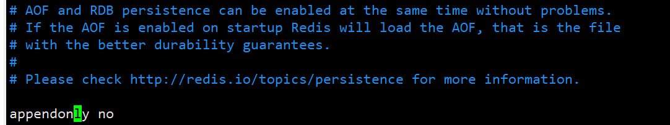

改为yes 开启aof

打开后会生成这个文件

Rdb aof 听谁的

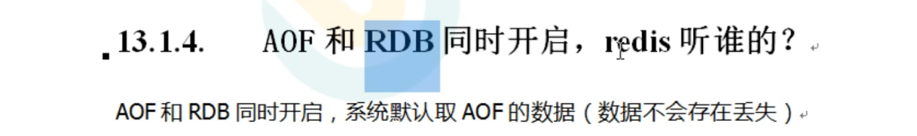

删除aof 再恢复 就恢复了

Aof 突然损坏 恢复

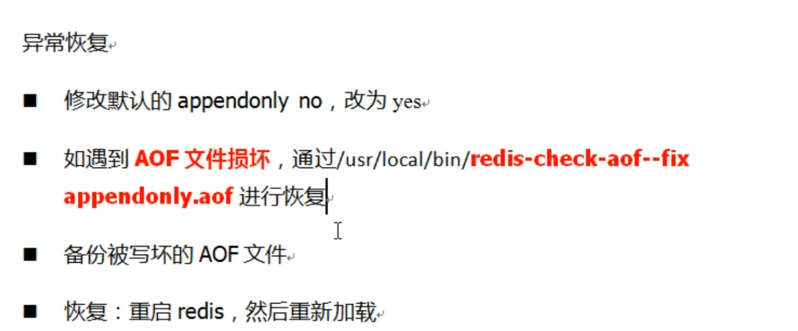

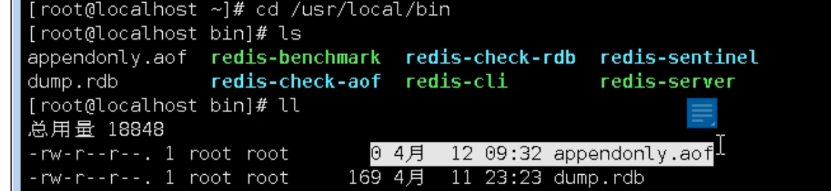

设置aof 路径

启动redis 时候会读取 aof 文件 讲aof 中的文件恢复

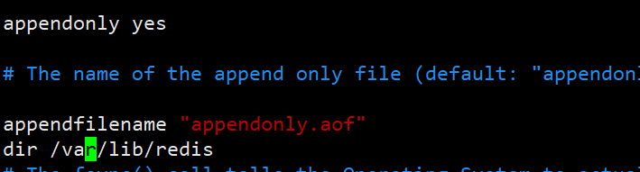

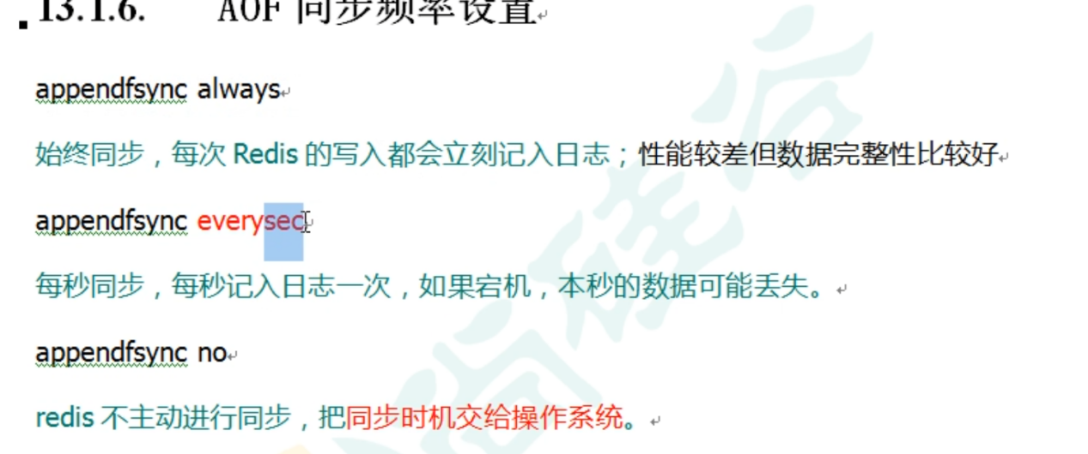

## Rewrite 压缩

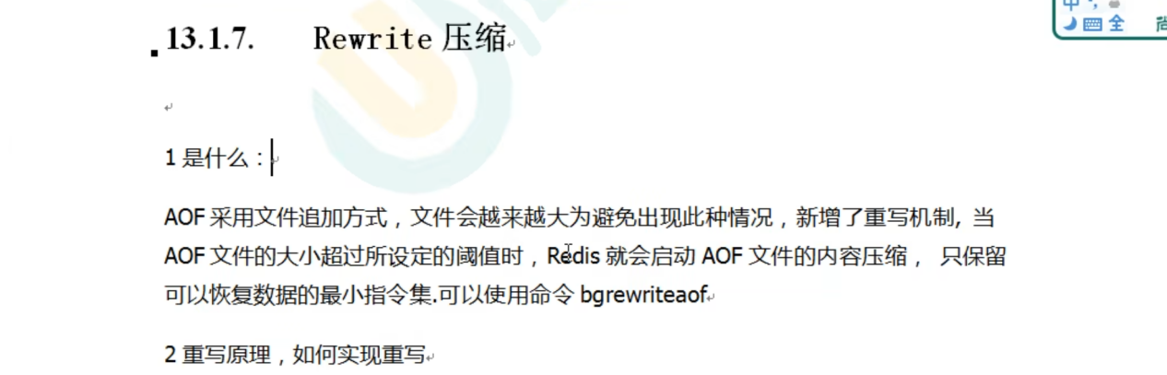

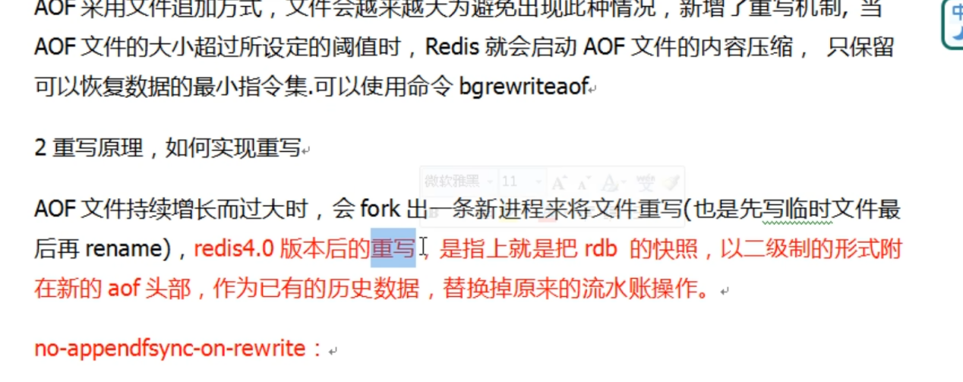

大于64m 就重写

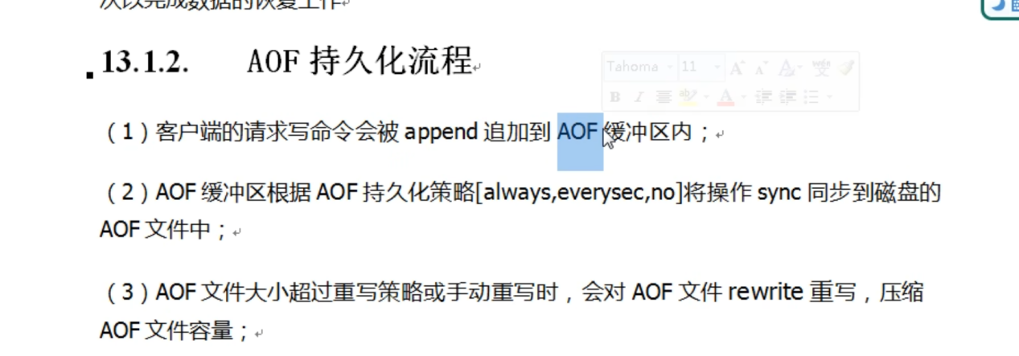

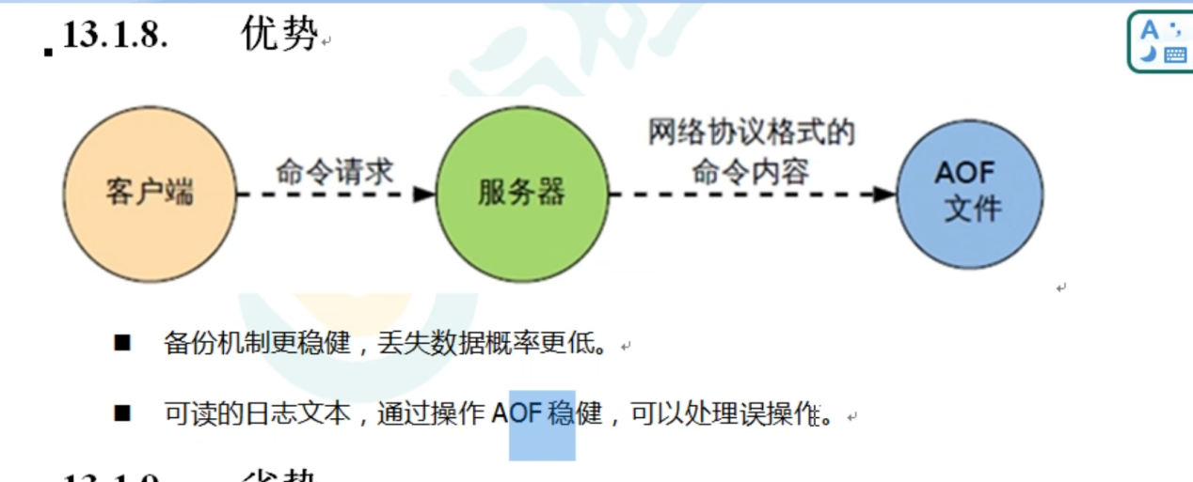

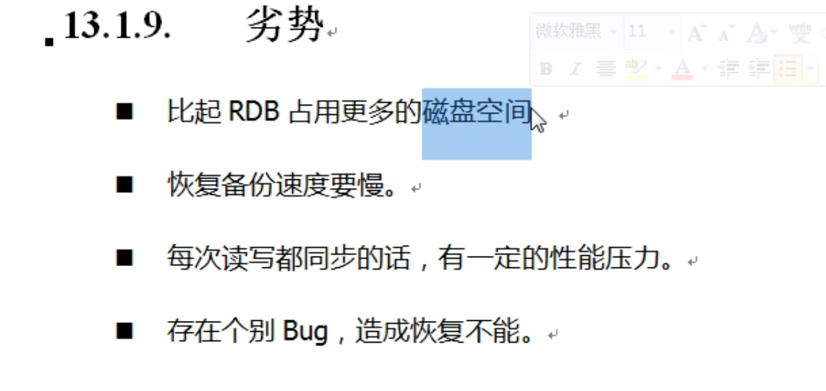

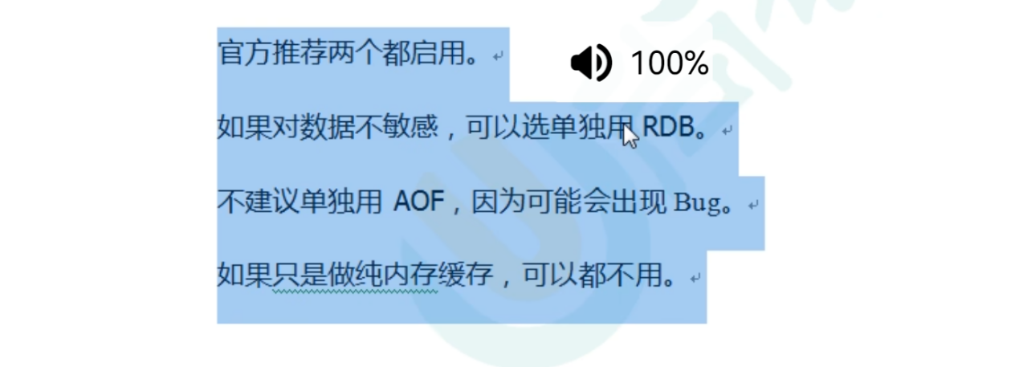

# 主从集群

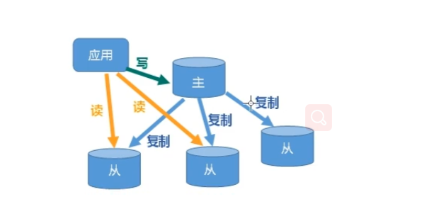

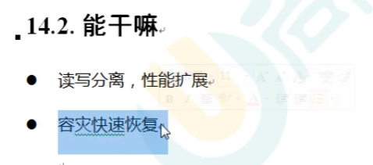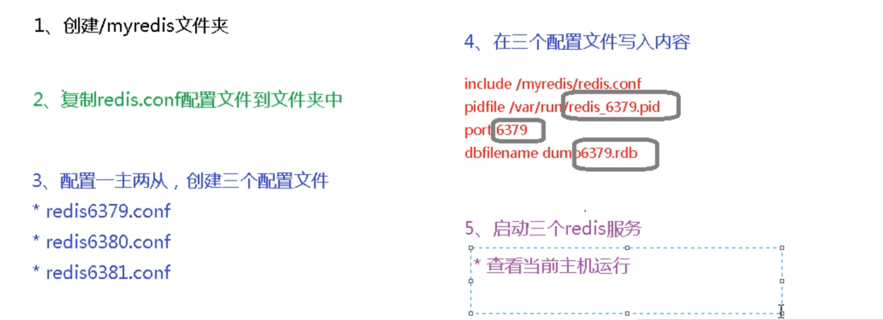

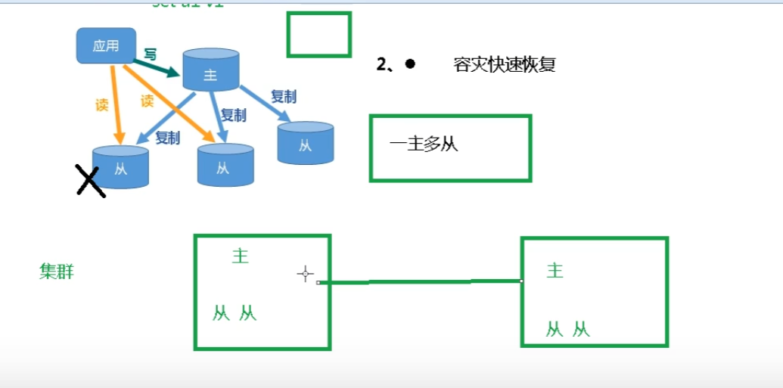

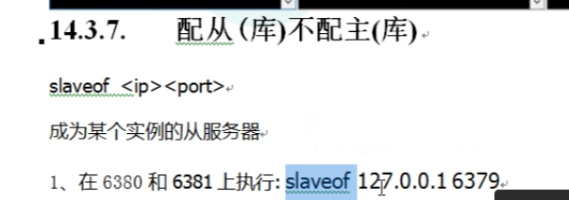



一主 二仆 主服务器 挂掉，从服务器起作用一台从挂掉

# 主从复制原理

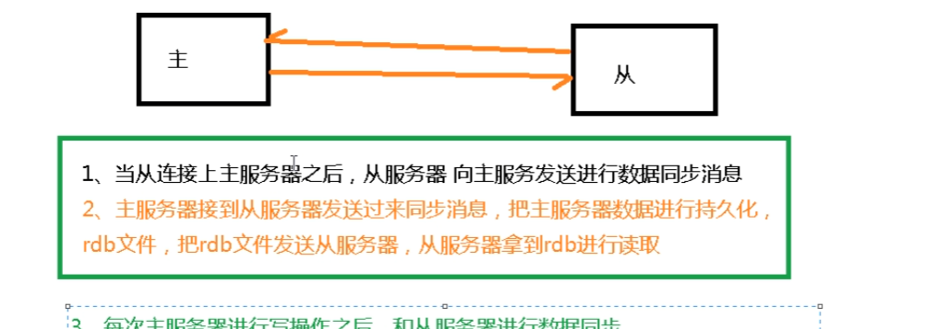

多窗口卖票

挂掉的服务器大于等于一半 就都不可用了

所以集群服务器都是奇数

Redis 主从

发布 订阅机制

## 反客为主

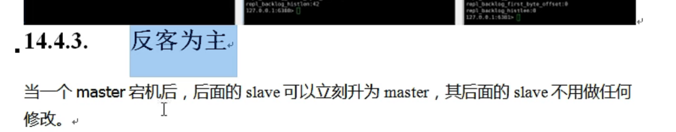

## 薪火相传：一个从一个

无中心化集群

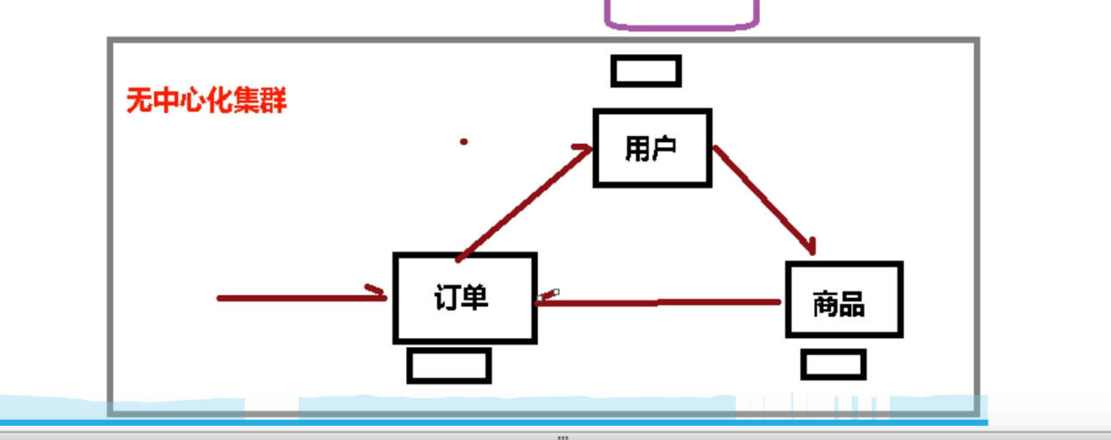

# 主从集群搭建

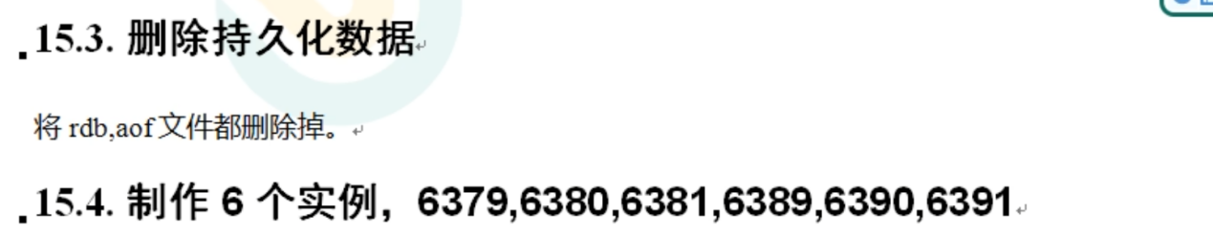

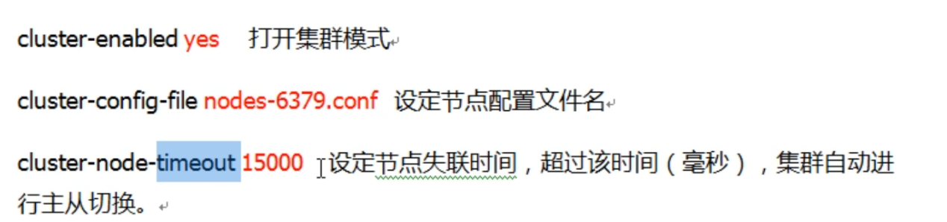

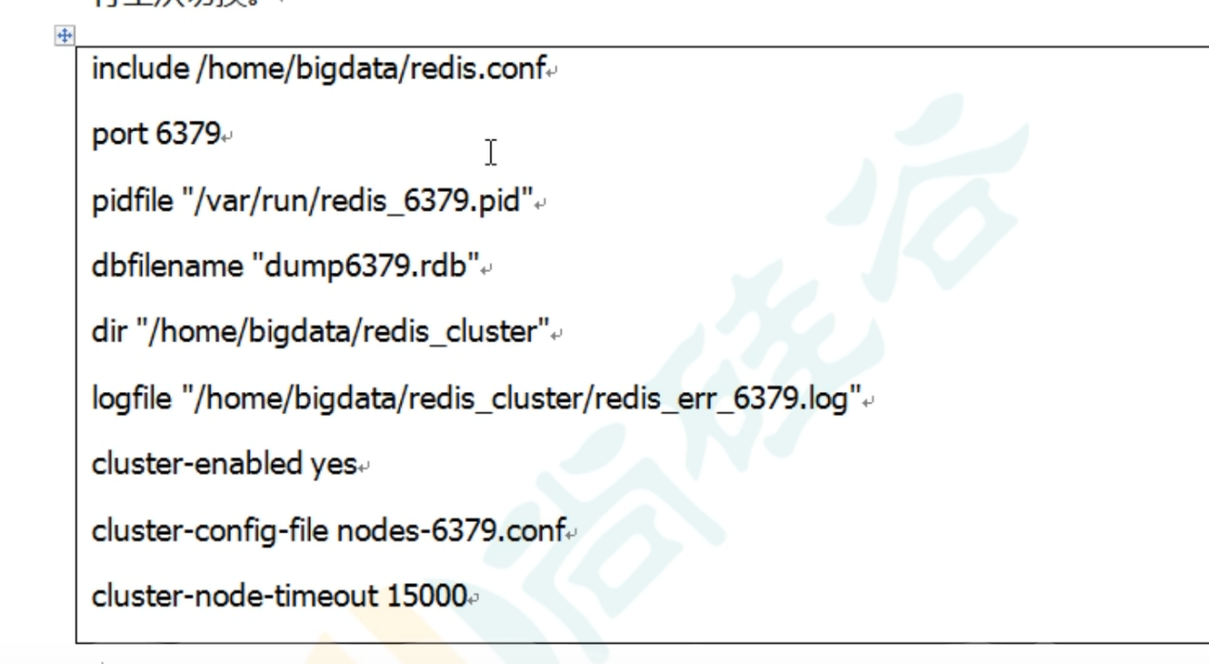

Vi 替换



启动六个redis 集群

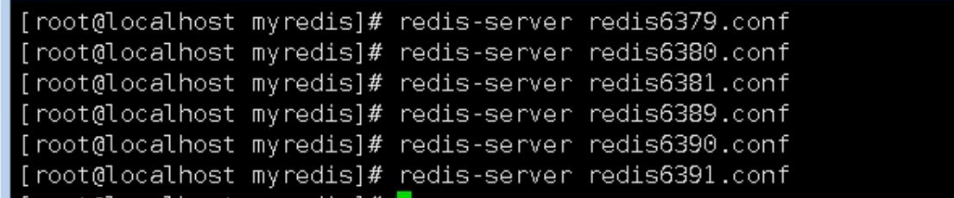

会产生 节点配置文件

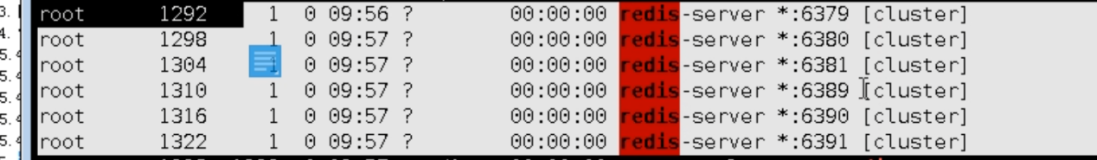

将六个合体为一个集群

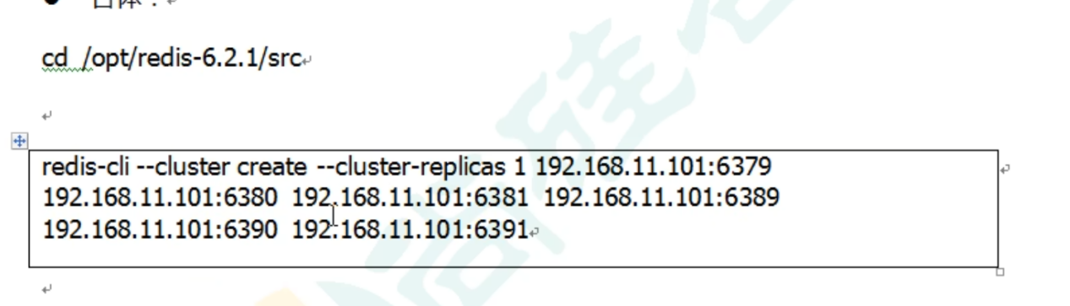





Cluster nodes 查看节点信息

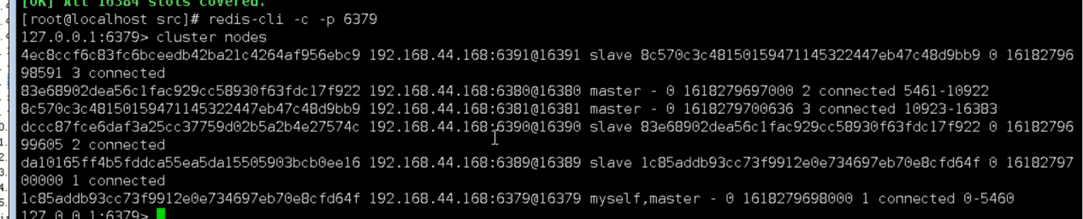

集群的故障和恢复



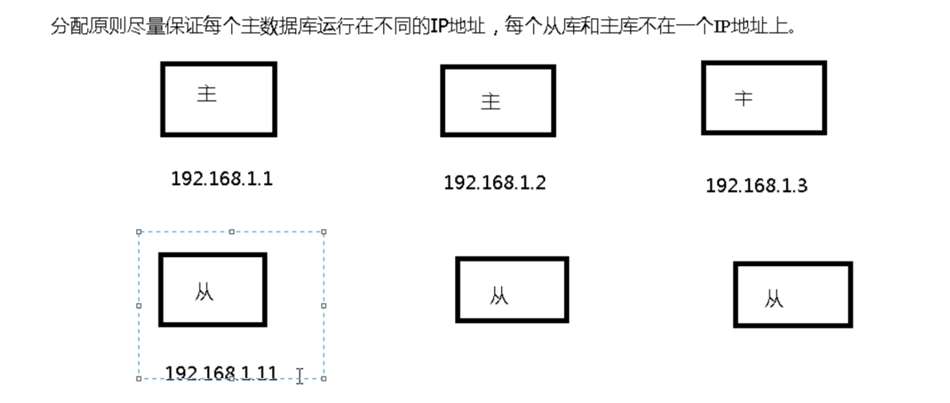

# 集群插槽

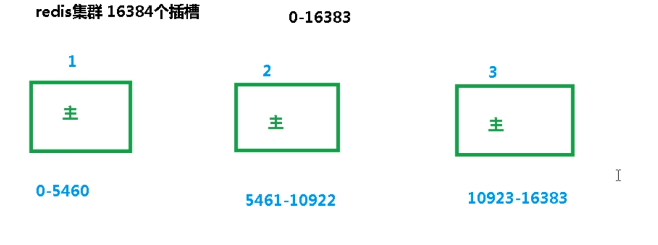

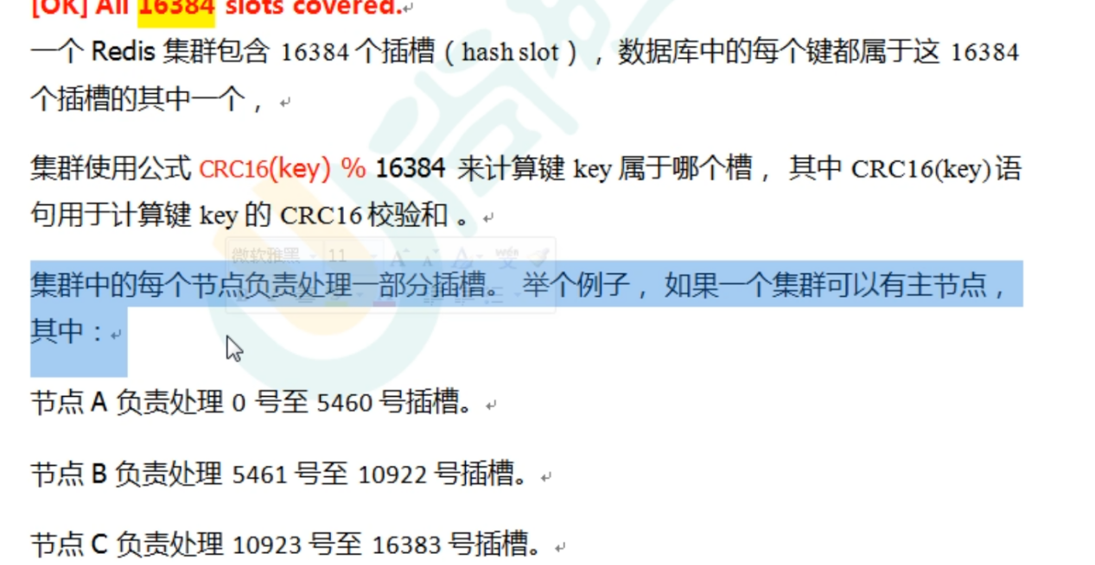

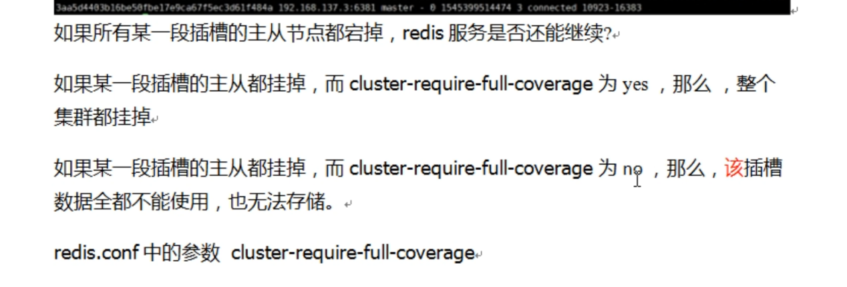

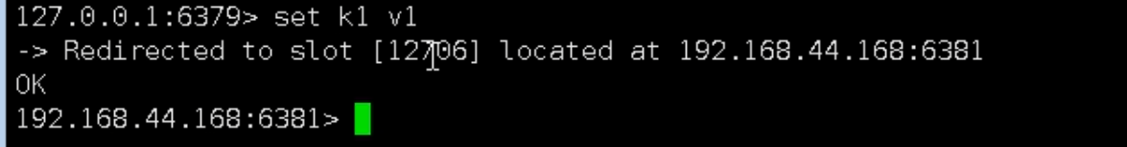

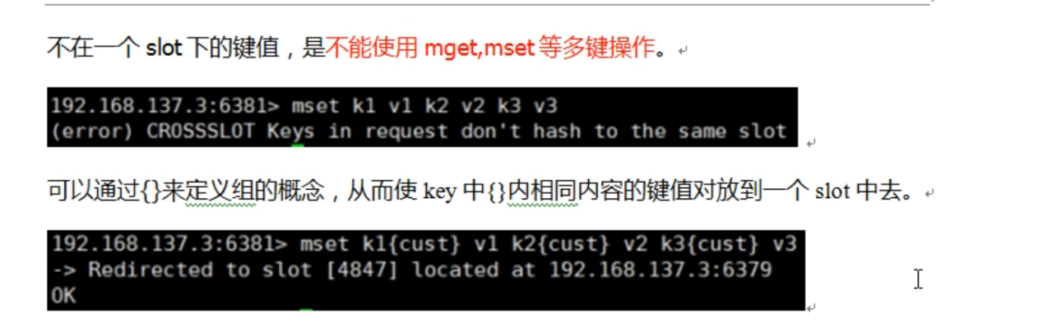

获得插槽值





查看插槽中 的key 值 只能看自己ip 中的key值

返回插槽中的键



6379 挂掉 89 升为maser 在启动6379 就成为slave

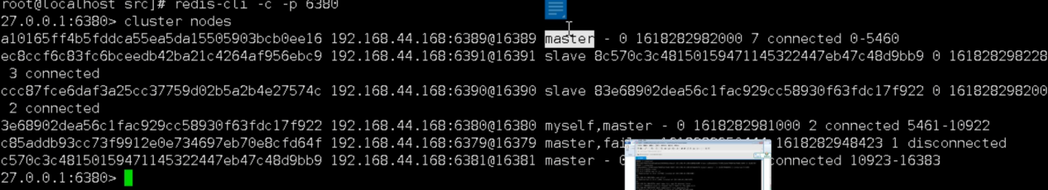

建立文件目录

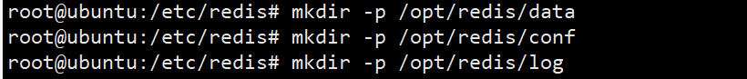

2复制配置文件



1. 更改redis-comm 文件 comm作为一个静态导入 注释ip 使得所有ip都可以访问 保护模式关掉 端口号注释掉 daemonize 后台启动yes
2. 进程文件注释掉
3. 

日志文件注释掉



Dbfilename 注释掉

Dir 目录改为/opt/redis/data

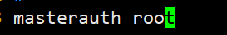从服务器访问密码 改为root

从服务器默认只读

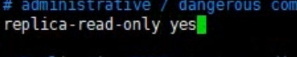

5**新建各个服务器的conf**文件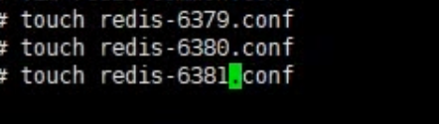

# Redis 默认位置是/etc/init.d

# 在Linux上，如果开了redis的守护进程，kill -9和redis-cli shutdown 命令是无法杀掉 redis 进程的 ，

# 杀掉就会重新启动一个新的进程

# 最后在网上找到这个命令：

# /etc/init.d/redis-server stop

# 主从集群启动命令

Centos 下载安装 etc/init.d/redis-server start redis.conf

Ubuntu apt-get安装 redis-server 所在路径下的config

查看主从信息

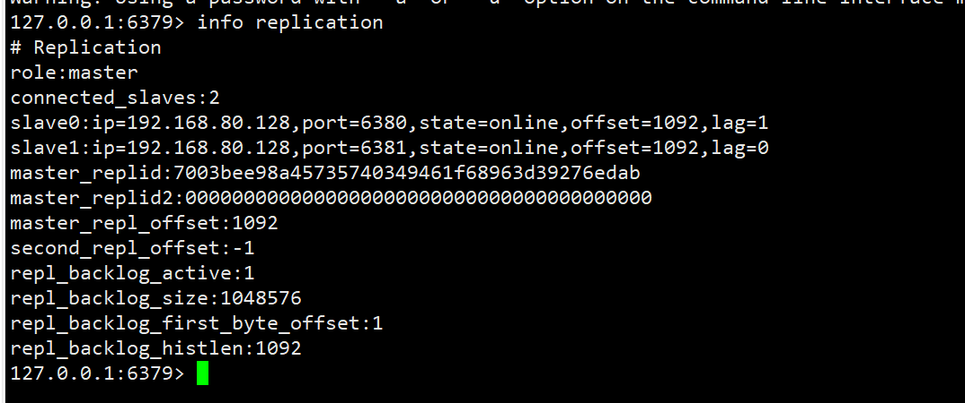

从服务器只能读，主从复用 读写分离

# 哨兵功能 哨兵投票 一个挂了 投票选举新老master 自动变更

哨兵是用来监视和选举服务器的

如果主服务器宕机 那么从服务器提供的是国企的数据

哨兵功能解决这个问题

当主服务器挂掉后

重新选取一个从服务器作为一个新的主服务器

哨兵选举出新的主服务器

哨兵安装 sudo apt-get install redis-[sentinel](https://so.csdn.net/so/search?q=sentinel" \t "https://blog.csdn.net/weixin_44158401/article/details/_blank)

配置哨兵 sentinel.conf 同样位于 /etc/redis 下

配置sentinel-common.conf

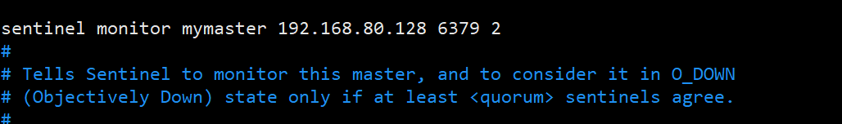

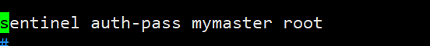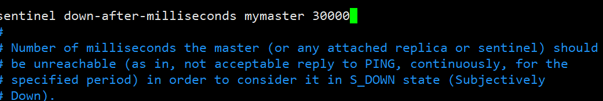# How many replicas we can reconfigure to point to the new replica simultaneously

# during the failover. Use a low number if you use the replicas to serve query

# to avoid that all the replicas will be unreachable at about the same

# time while performing the synchronization with the master.



各个哨兵配置文件

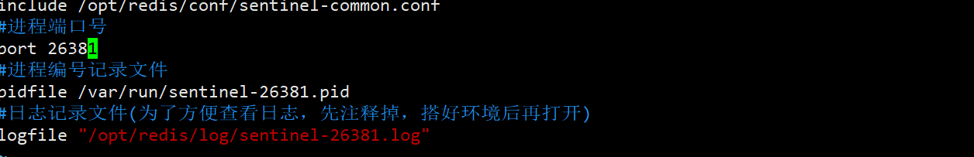

# Jedis 集群操作

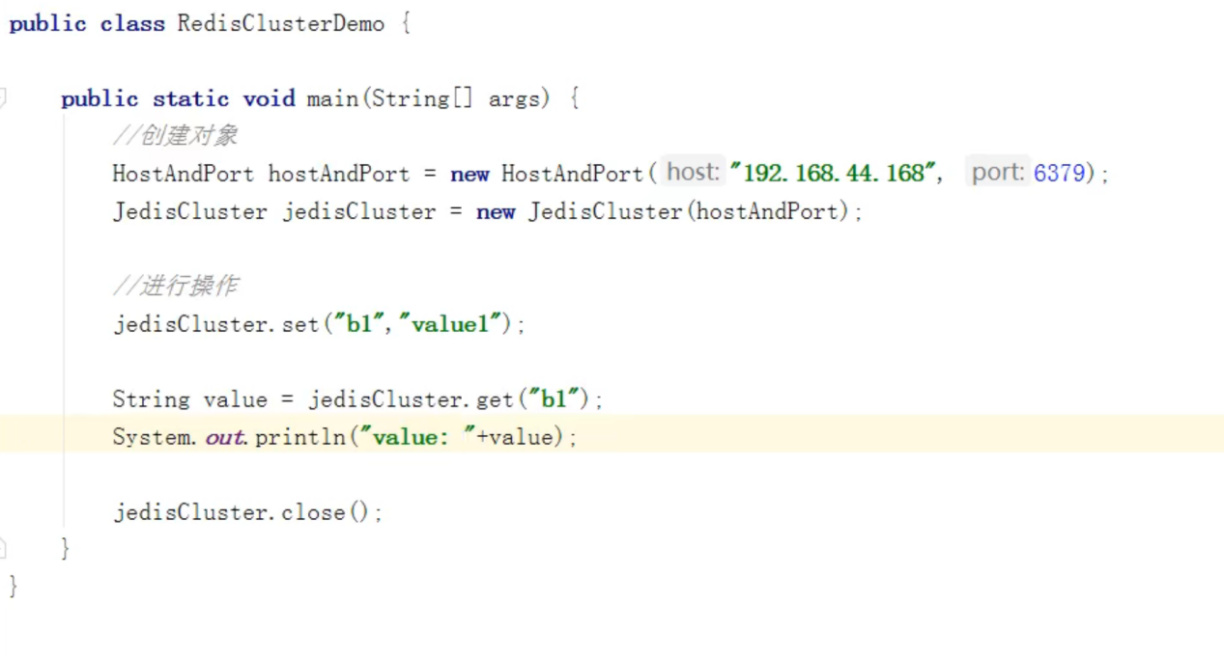

# 集群优缺点

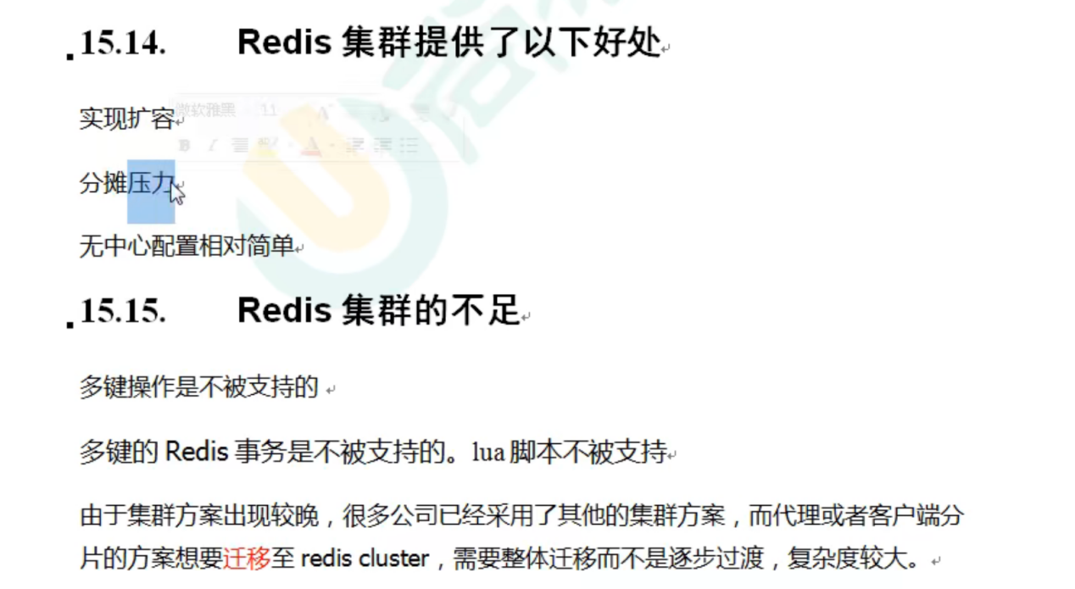

# Boot sentinel

Redis-sentinel <conf path>

杀死哨兵进程

/etc/init.d/redis-sentinel stop

查看各哨兵日志文件

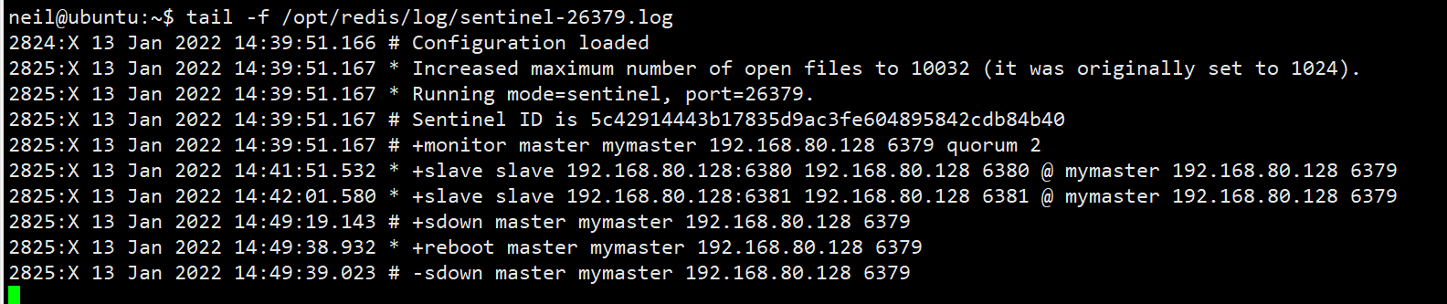

而我自己部署的时候，粗心的把后面的--sentinel竟然给忘了 。 为了避免类似的事情发生，建议大家使用redis-sentinel sentinel.conf代替redis-server命令

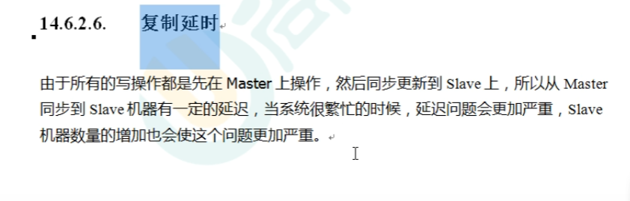

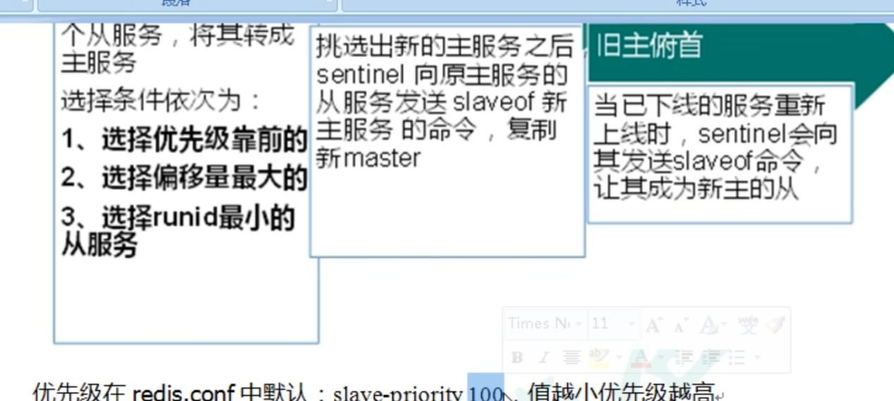 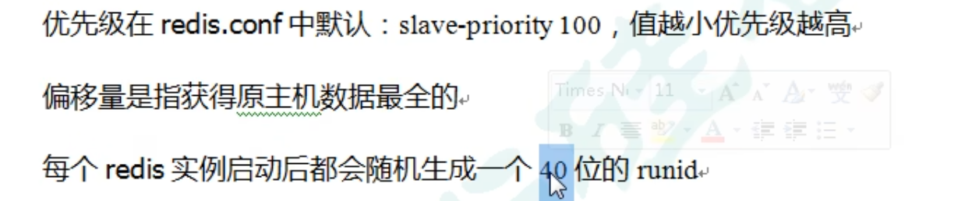

# Myid sentinel

## 哨兵主从切换

如下是在Redis主从复制的基础上，依次启用三个哨兵节点的后，sentinel.cnf的变化情况

可以发现，当启用了三个哨兵节点之后，sentinel.cnf配置文件会被自动重写，主要有一下几点：

增加了一个sentinel myid （标识哨兵节点的唯一性）

自动追加哨兵节点本身的信息（这样哨兵节点之间就会相互自动发现），以及redis数据服务的slave的信息

自动移除主节点的密码

dir 的相对路径被修改为绝对路径

# Redis 集群

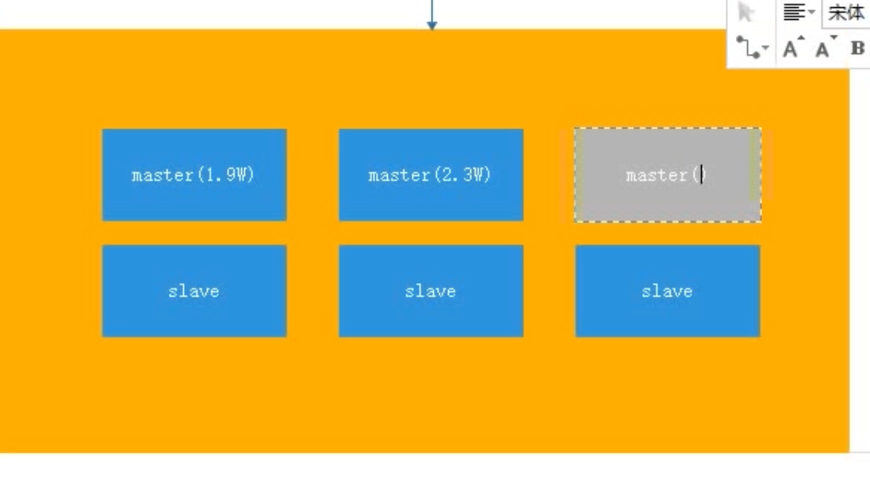

Hash 取值计算 16348个槽 按序取值 10w以内 主备swith

几百万 几千万 集群

如果是几万几千 单节点就够了

根据实际情况

# 内存淘汰机制

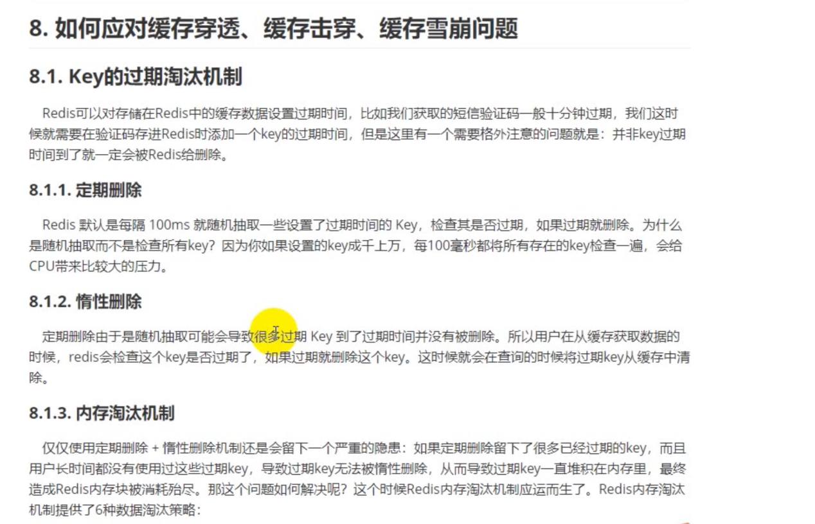

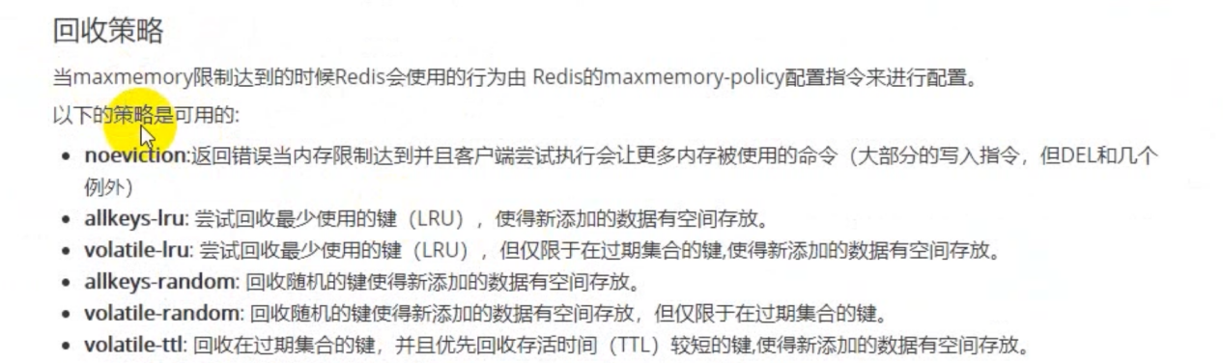

# 缓存穿透

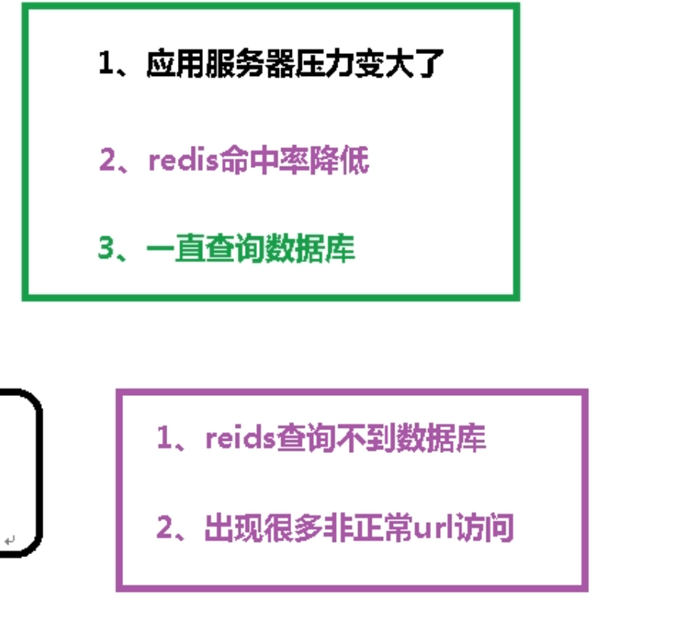s

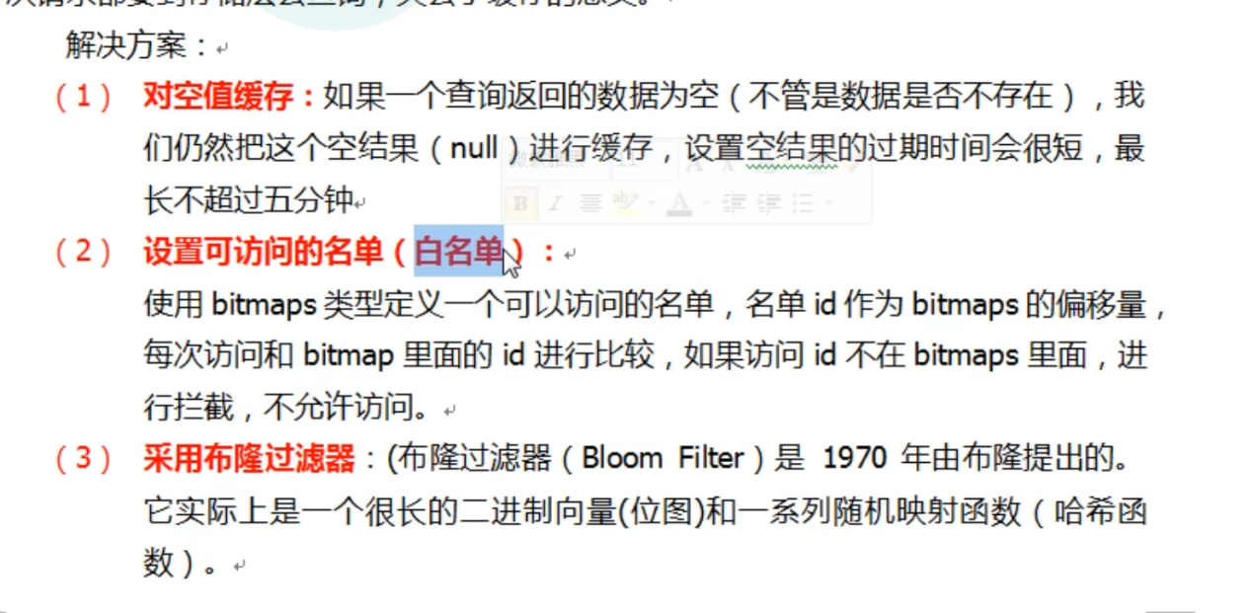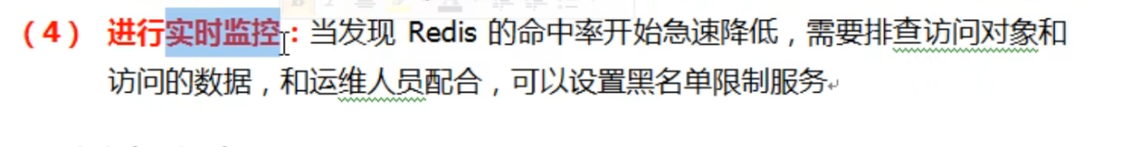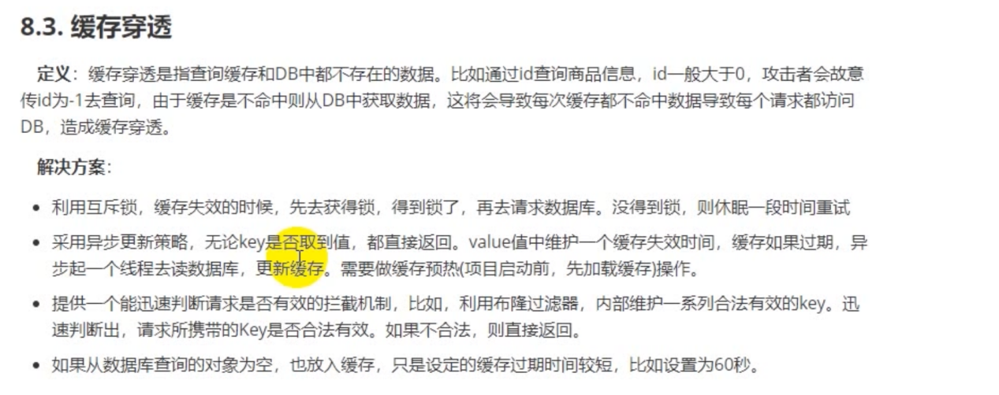

缓存击穿

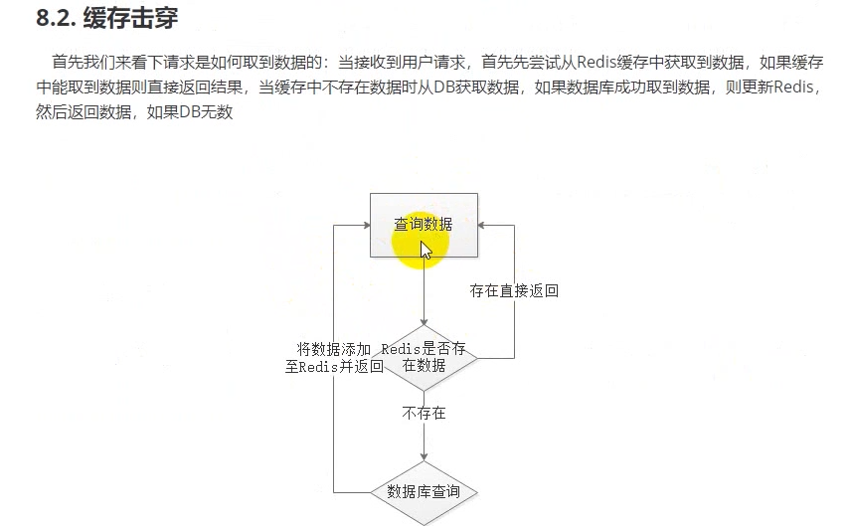

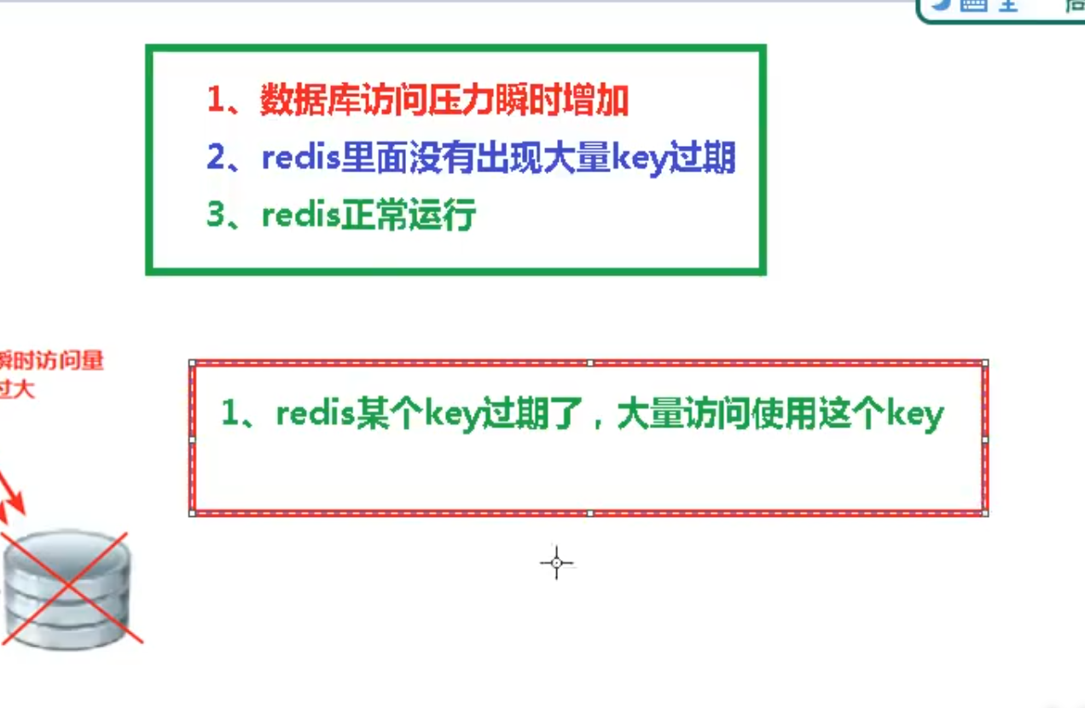

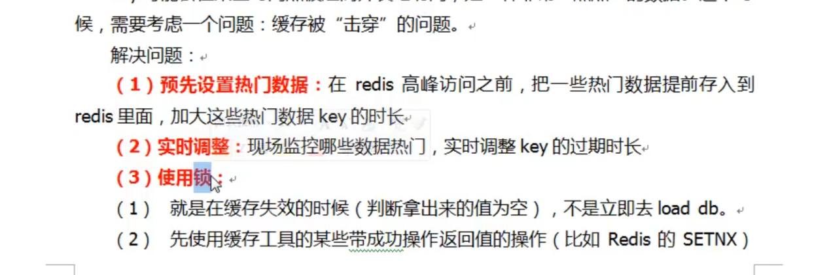

秒杀iphone11 iphone11 这个key 突然失效

缓存雪崩

# 缓存雪崩

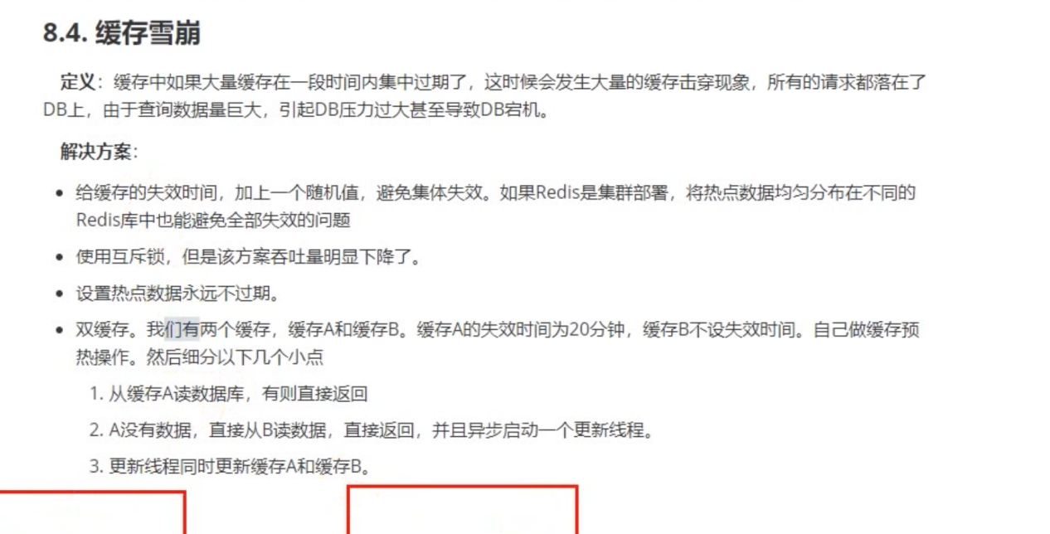

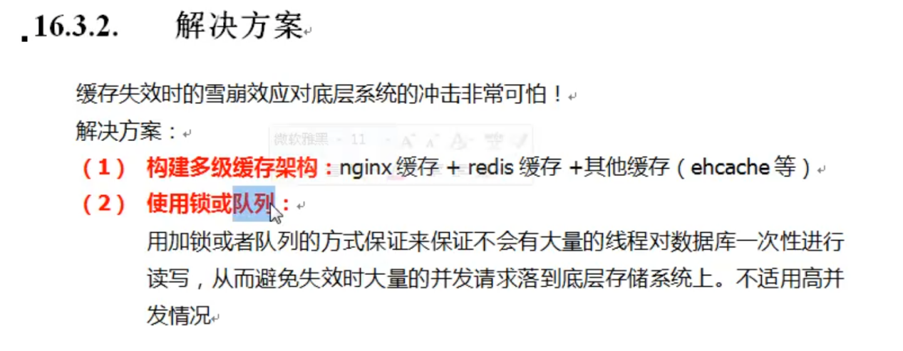

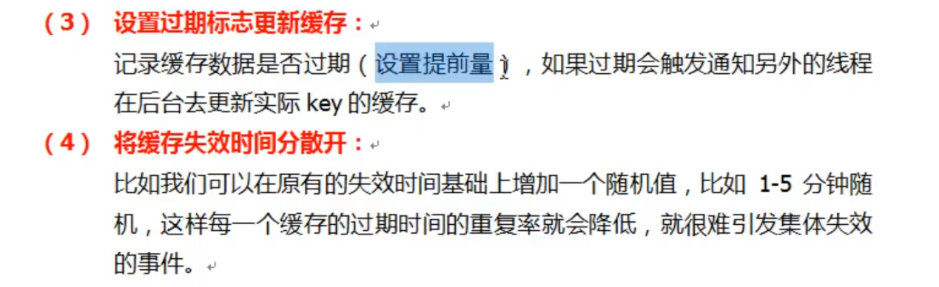

# Redis 事务

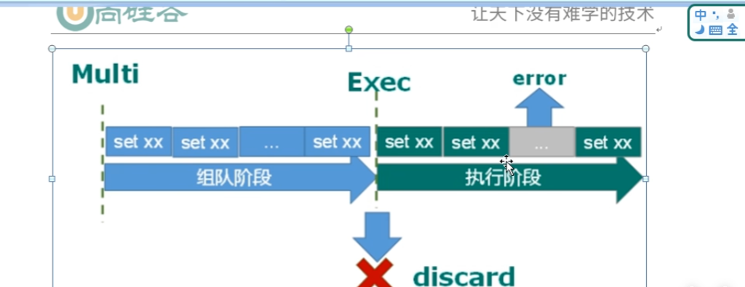

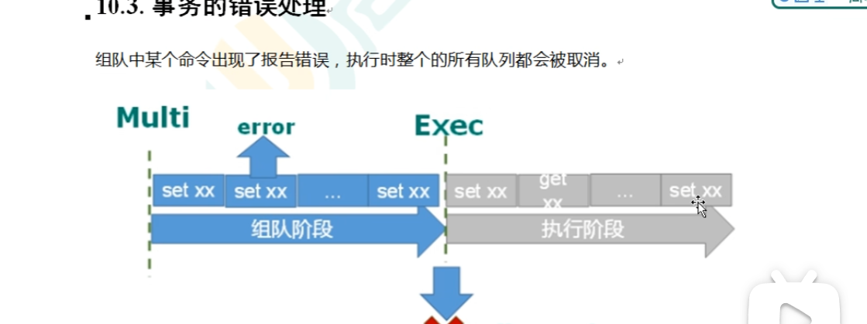

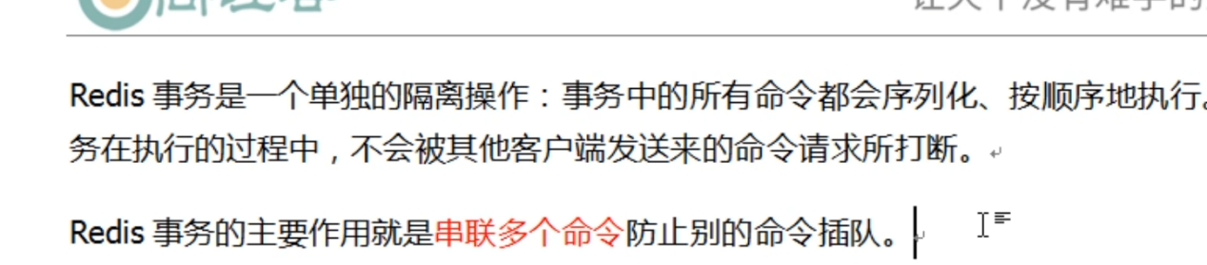

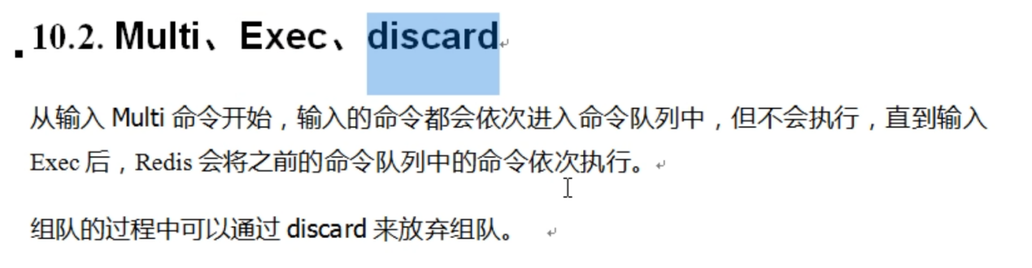

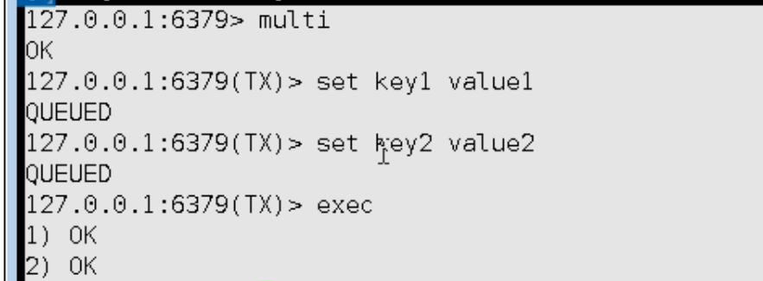

组队的命令失败都会失败

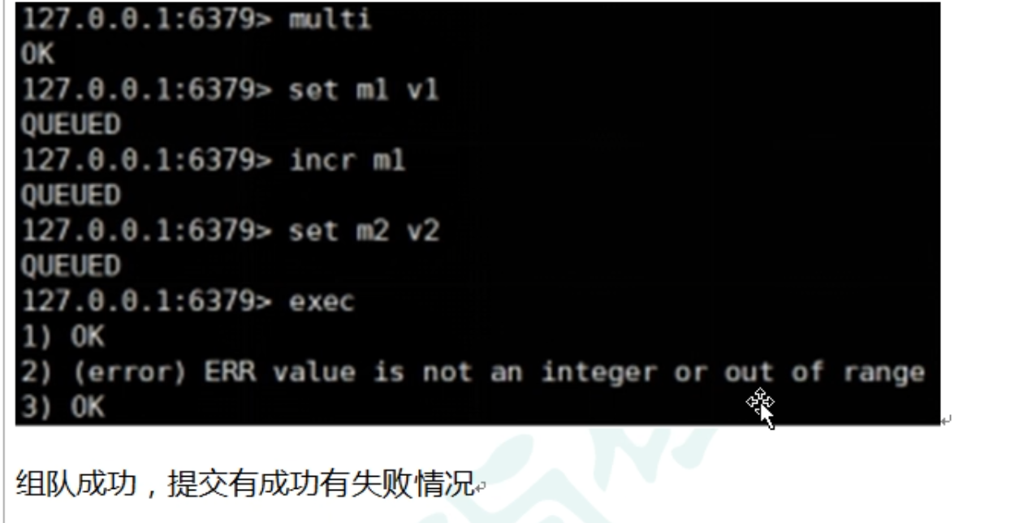

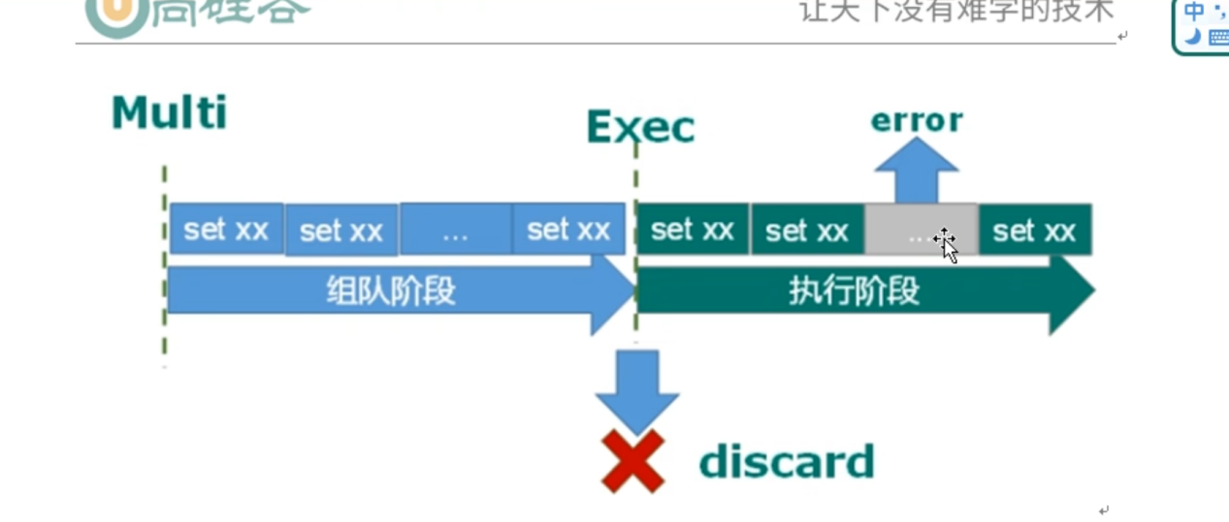

事务冲突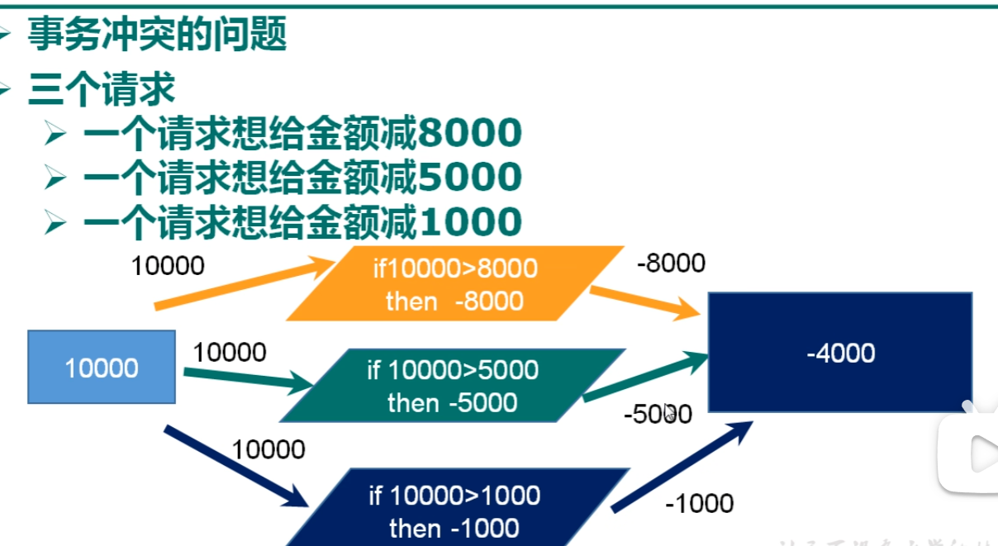

解决方法 悲观锁 乐观锁

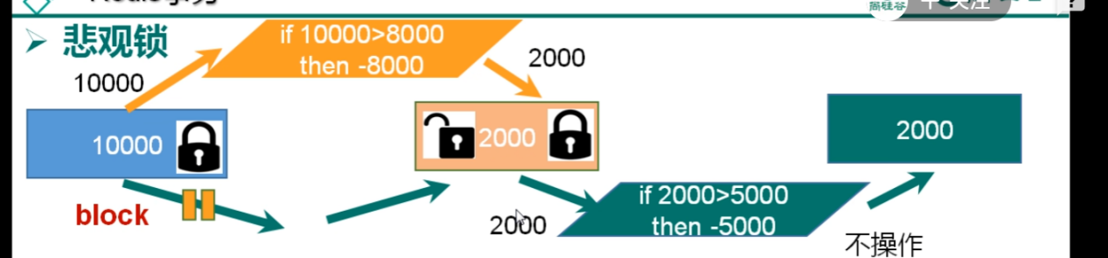

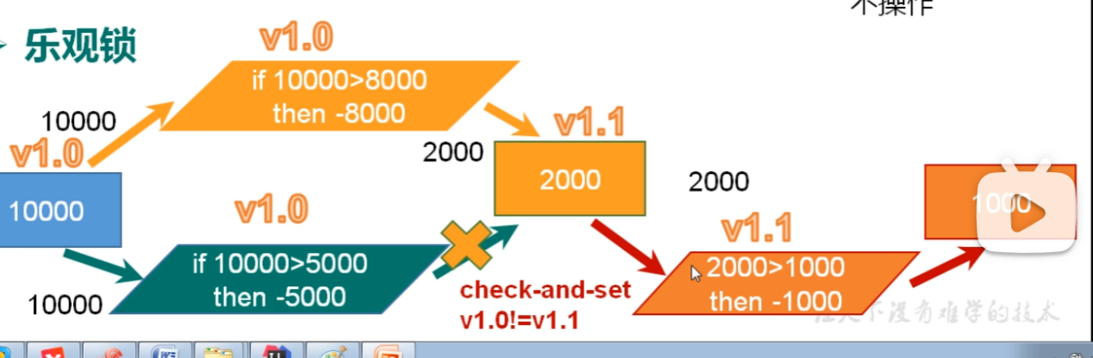

乐观锁通过版本号进行操作

应用 抢票

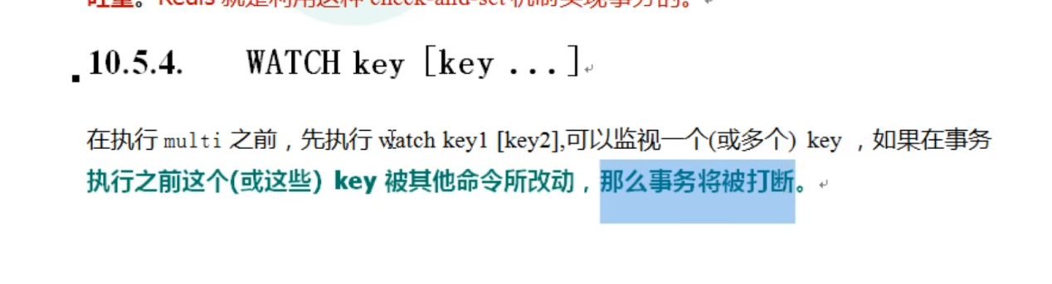

两个同时watch 看版本号 ，一个加完，另一个发现版本号变动，就不行,加不上

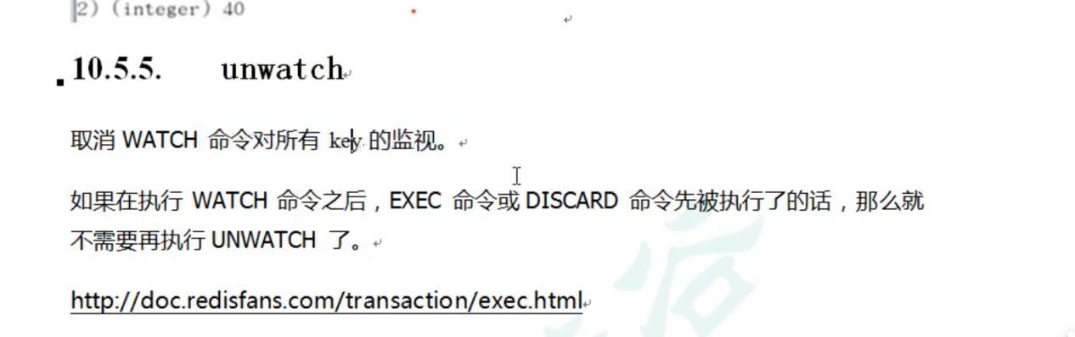

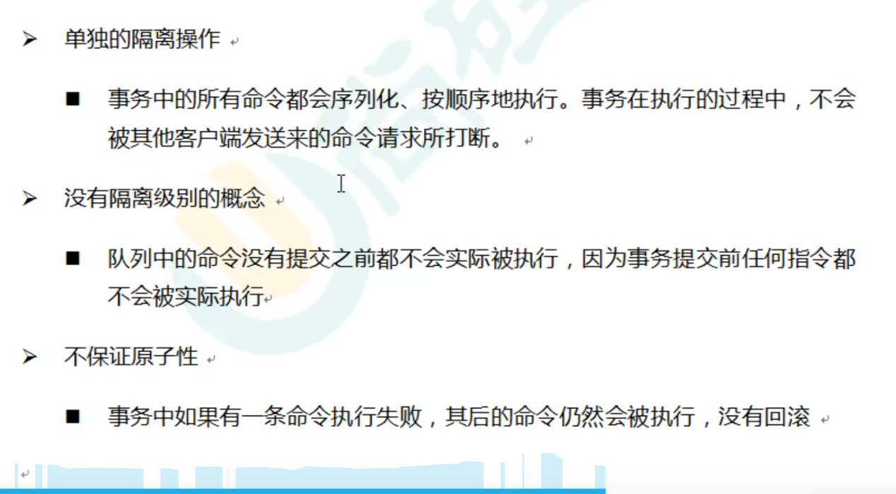

# 事务 秒杀 案例

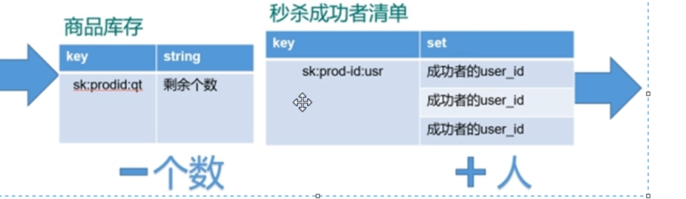

秒杀的过程

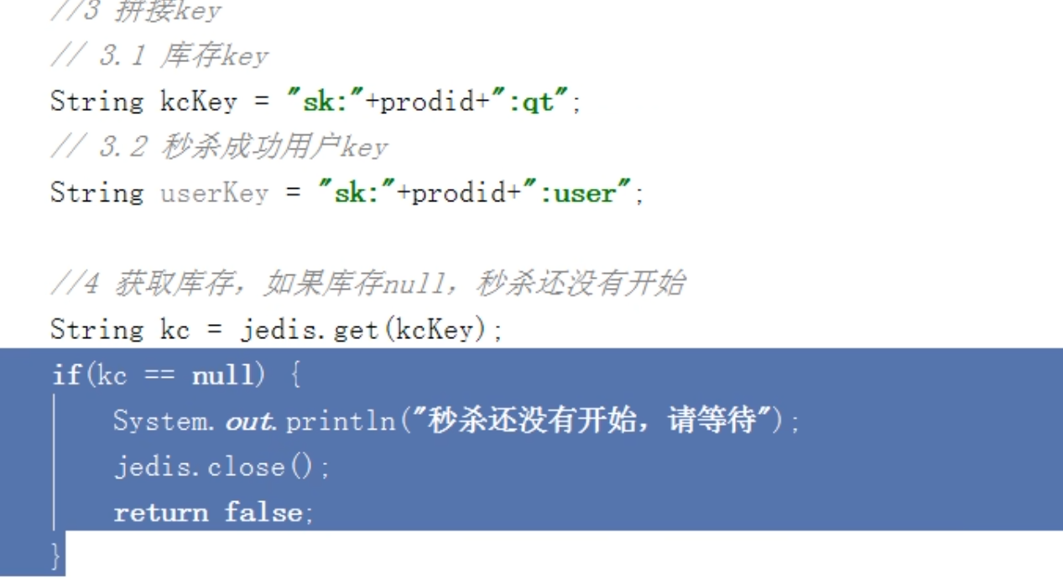

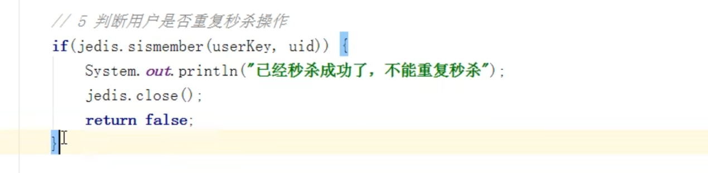

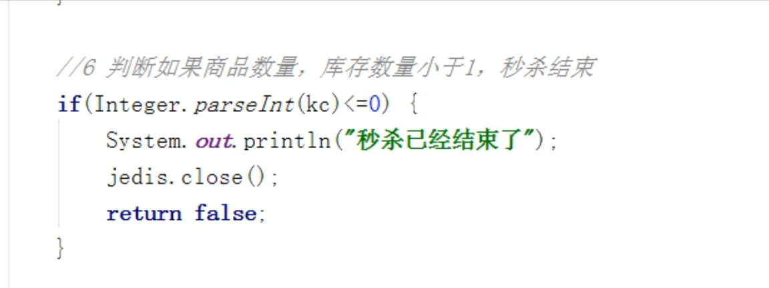

# 秒杀 ab 工具模拟并发



模拟表单提交

请求数量1000 并发数量 100

秒杀产生的问题

并发产生付三



连接超时问题

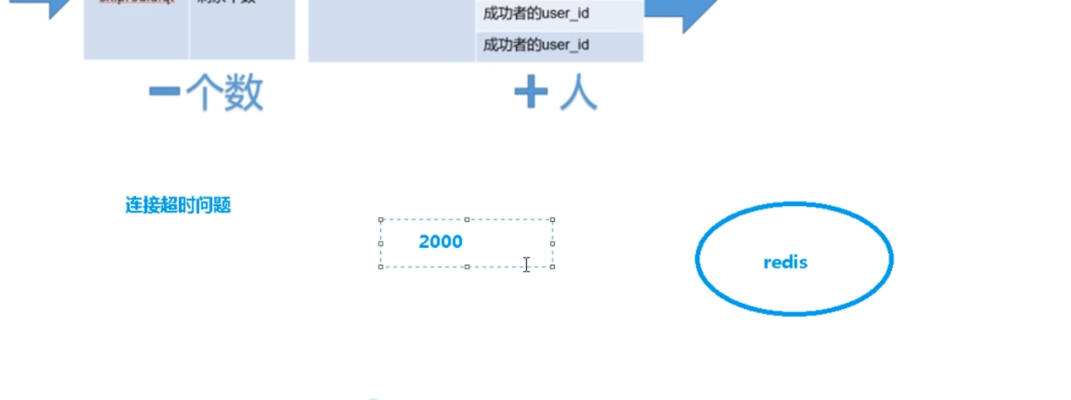

# 超卖 和 超时

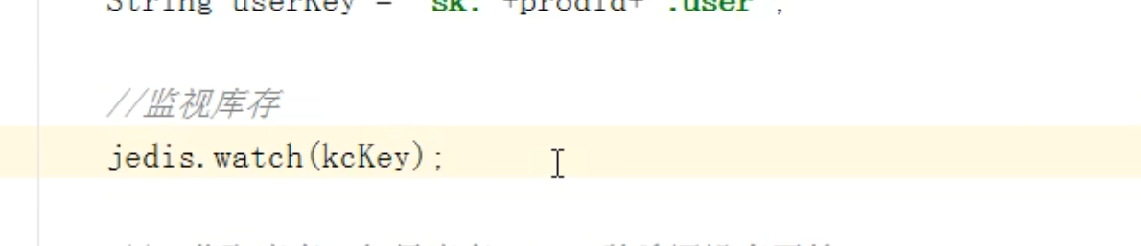

## 使用连接池 解决超时问题

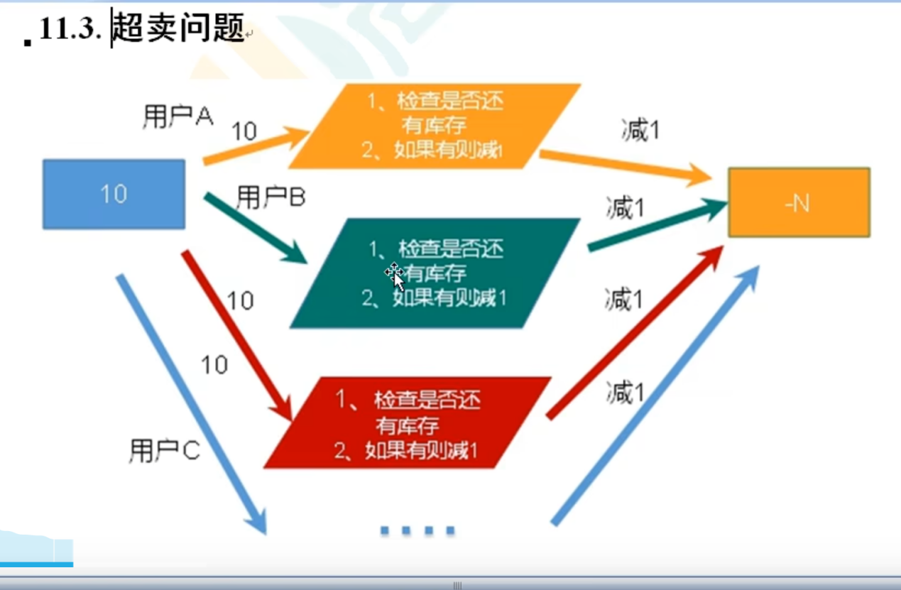

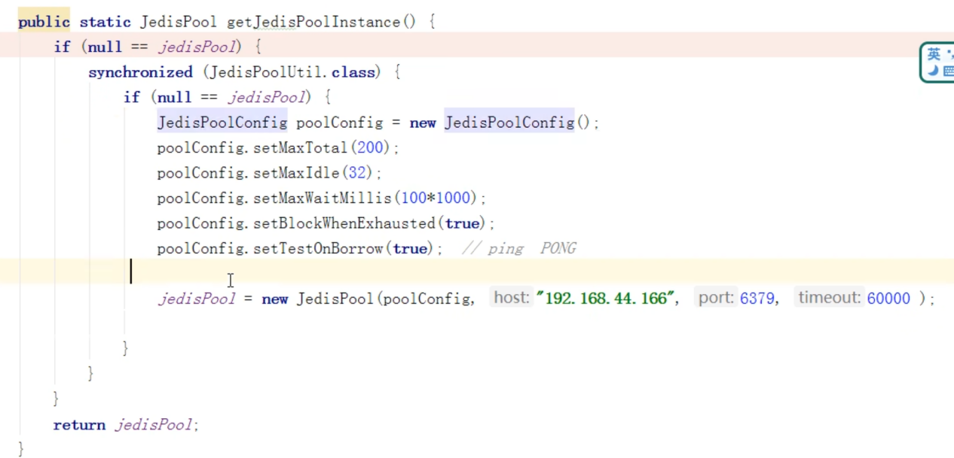

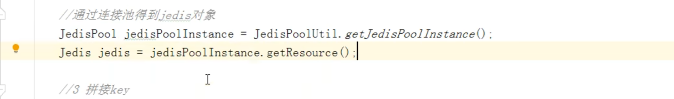

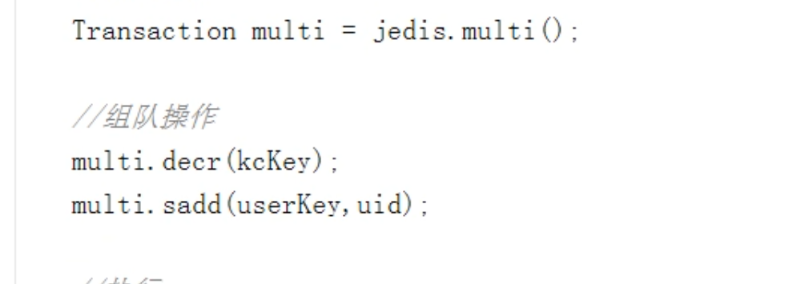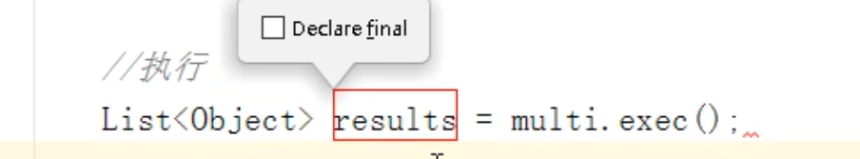

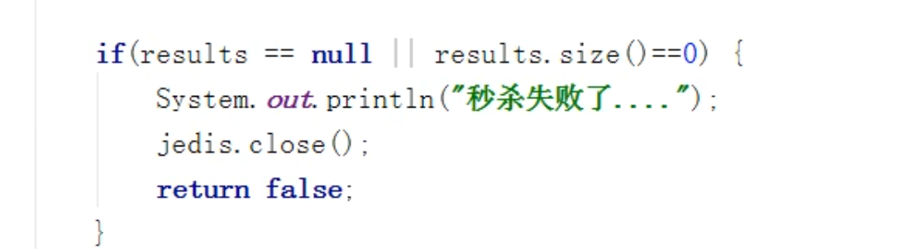

解决超卖问题

# 先加锁 乐观锁

先watch 给予一个版本号

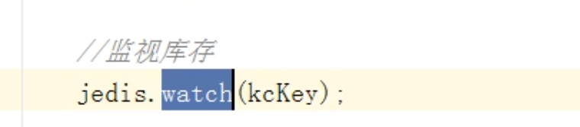

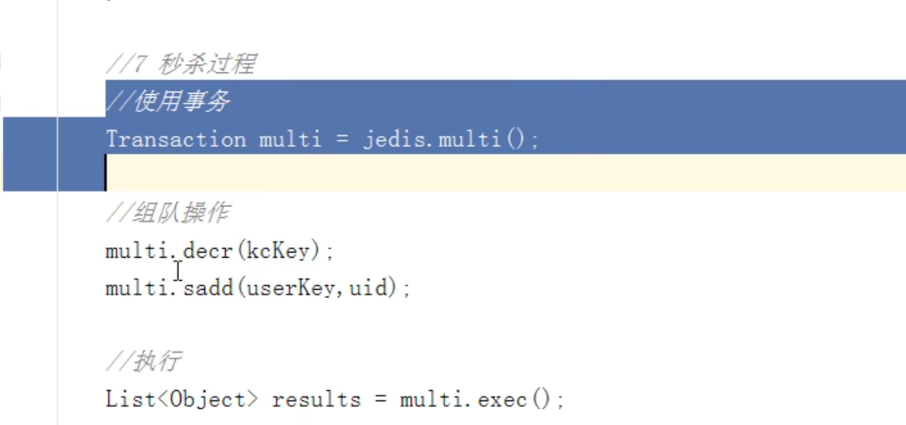

## 秒杀库存遗留问题 乐观锁造成的 因为版本号不一致

## Lua 脚本语言解决

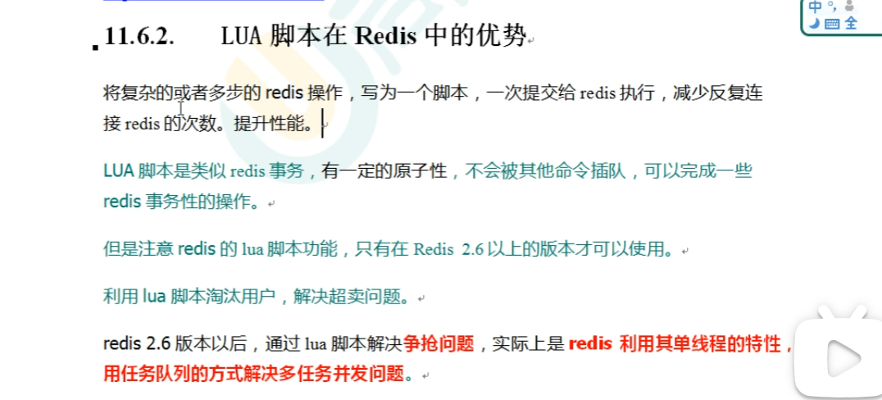

加载脚本

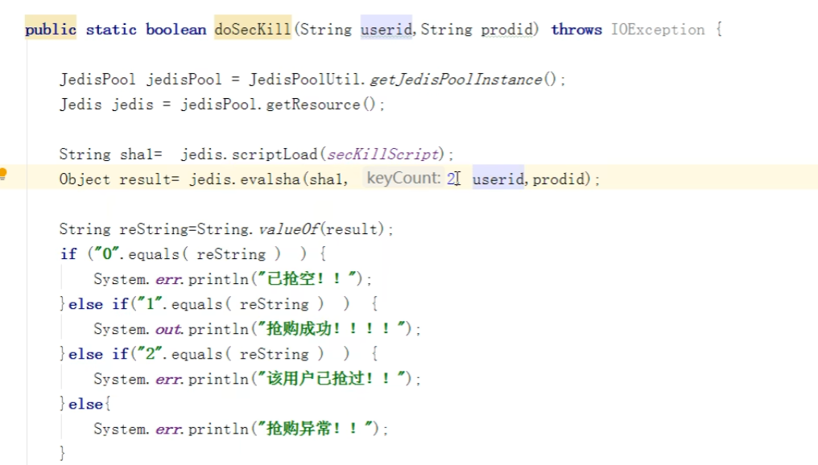



# 分布式锁

一个机器上锁 对所有的机器都有效

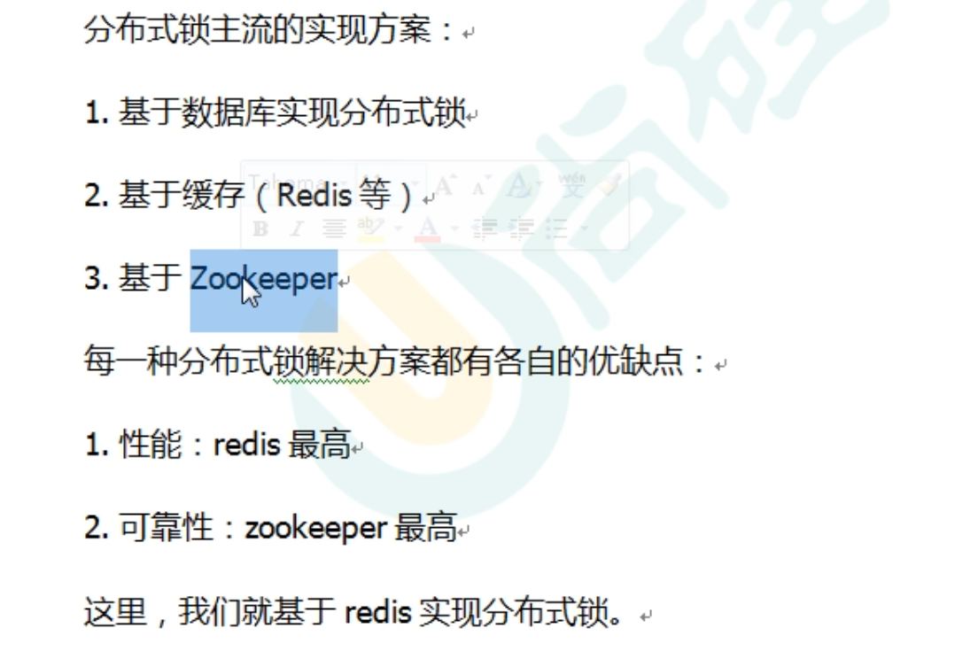

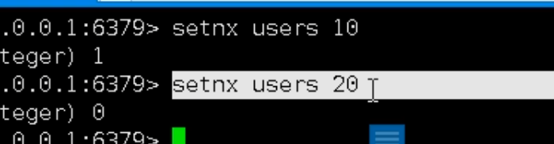

释放锁之后才能修改 使用setnx 解决

设置过期时间

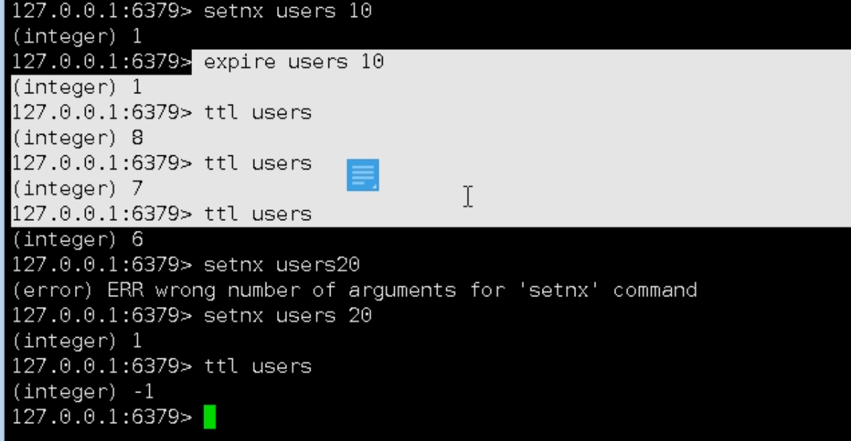

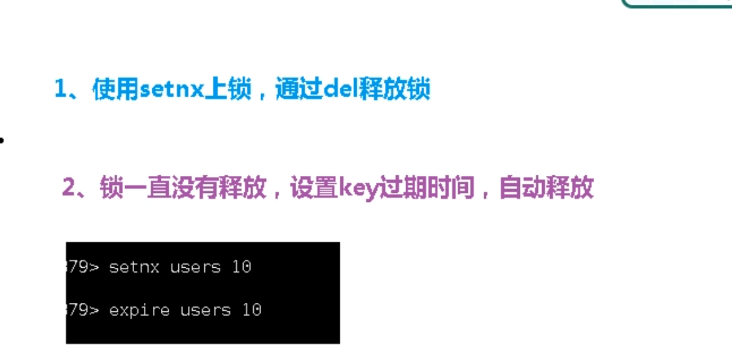

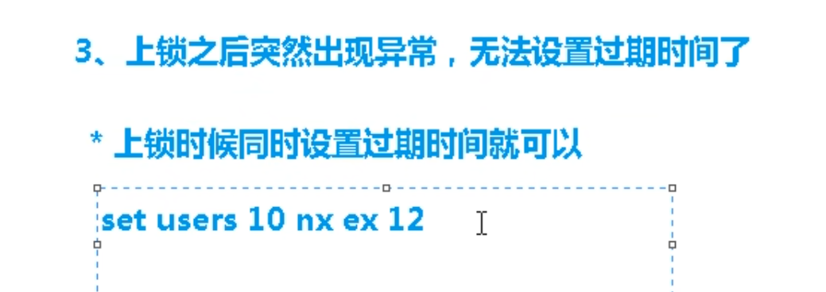

# Ab 测试redis 锁

注意要设置锁的过期时间 到时释放 防止永远锁住

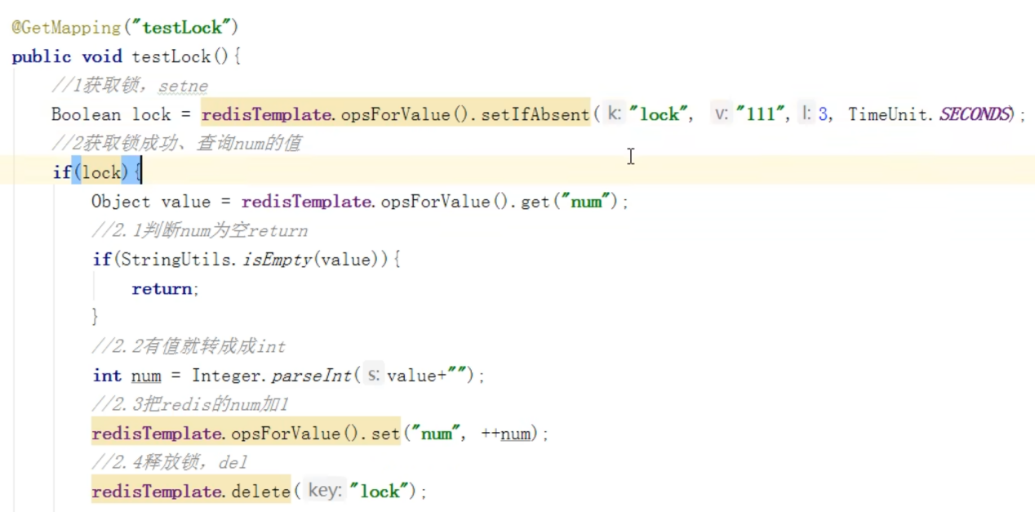

设置过期时间释放锁过程中造成的原子性破坏（正要释放锁，即删除，到了过期时间）

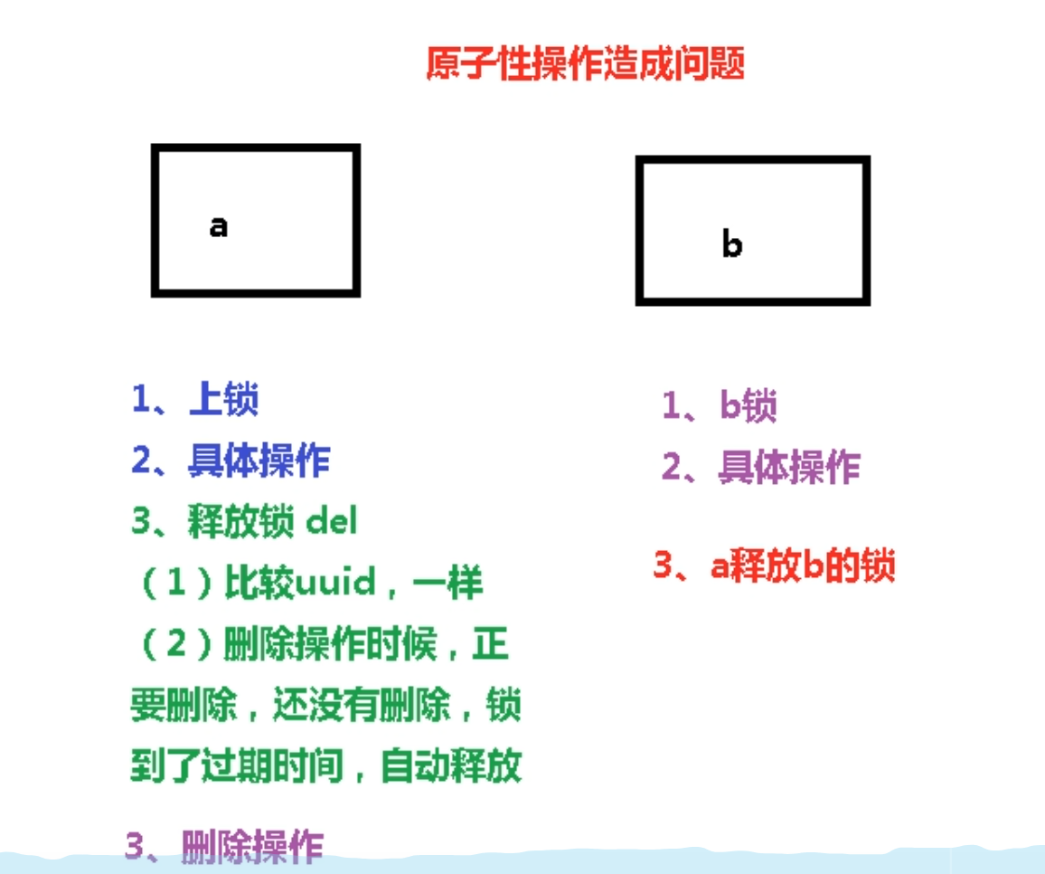

原子性是指删除释放锁都由同一个请求或者线程完成，中间夹杂数据的写入

使用lua 脚本解决

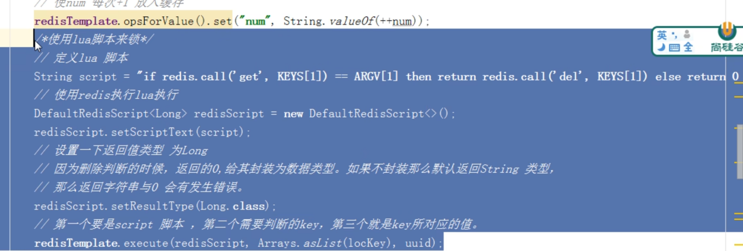

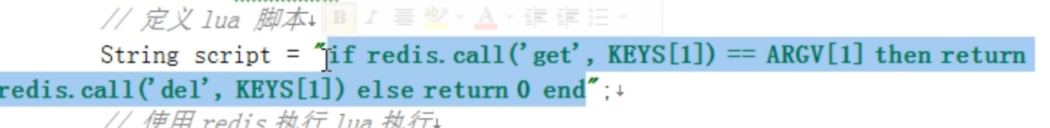

这个操作执行之后，别的操作才能执行

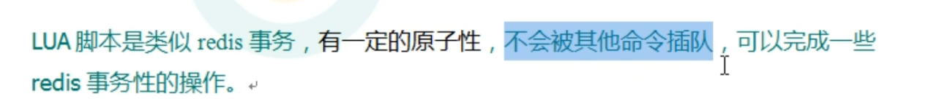

锁的释放性

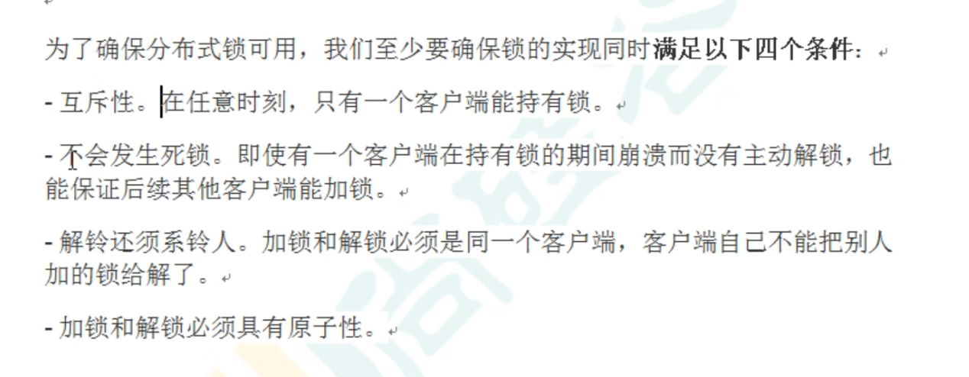

不设置过期时间，一直等待，就会发生死锁

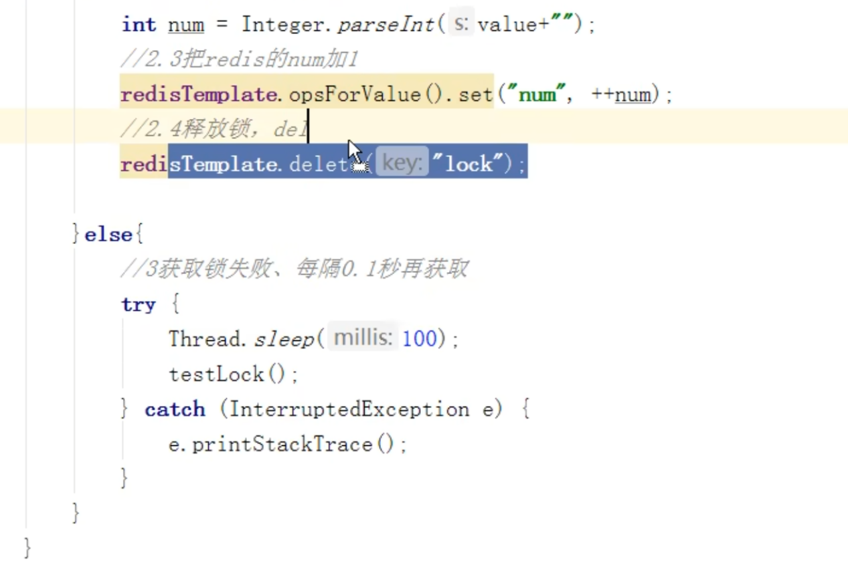



使用ab并发测试后 num 为1000

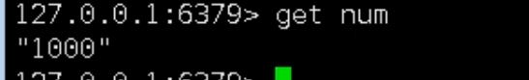

Ab 两个操作

把别人的锁给释放掉

使用uuid 防止误删

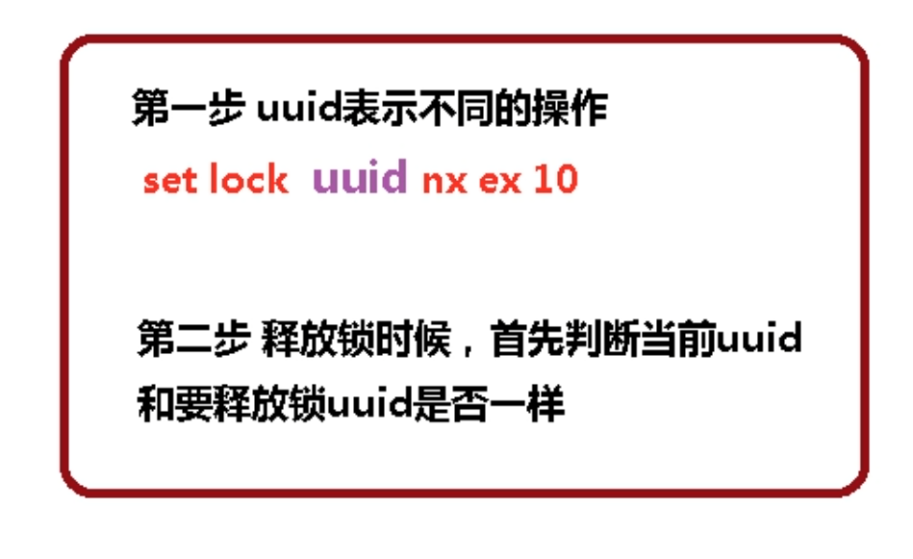

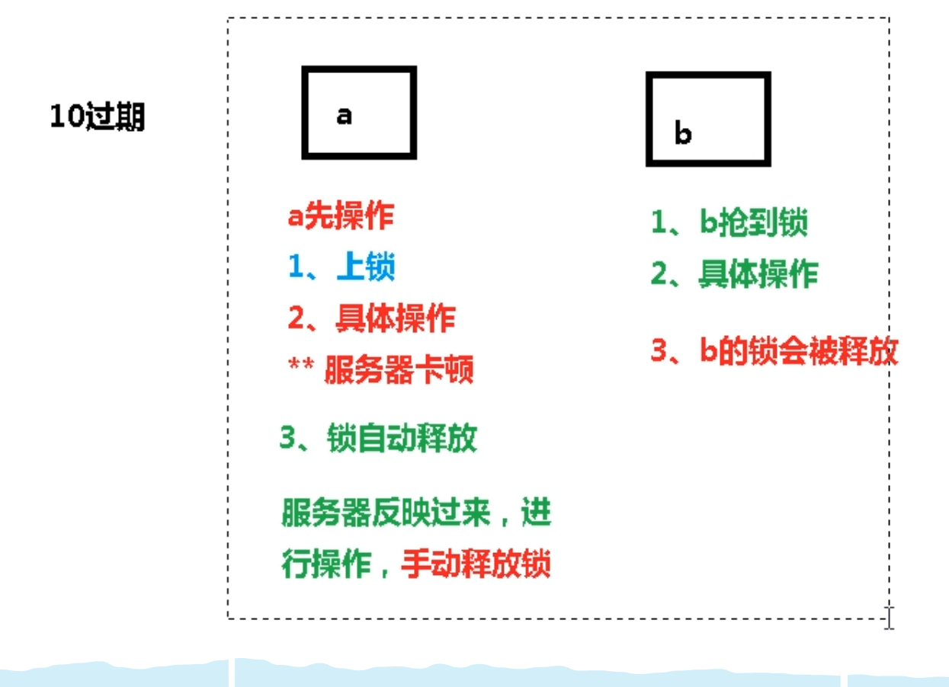

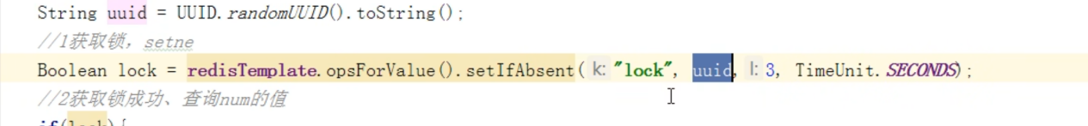

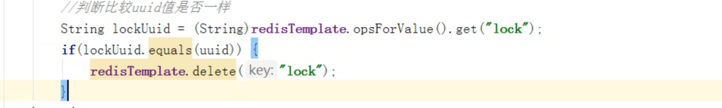

Redis6 新功能

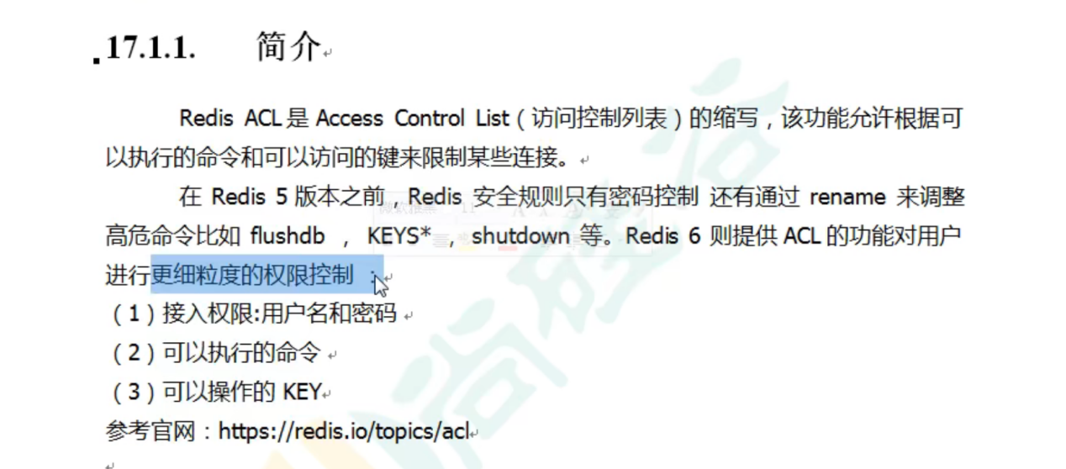

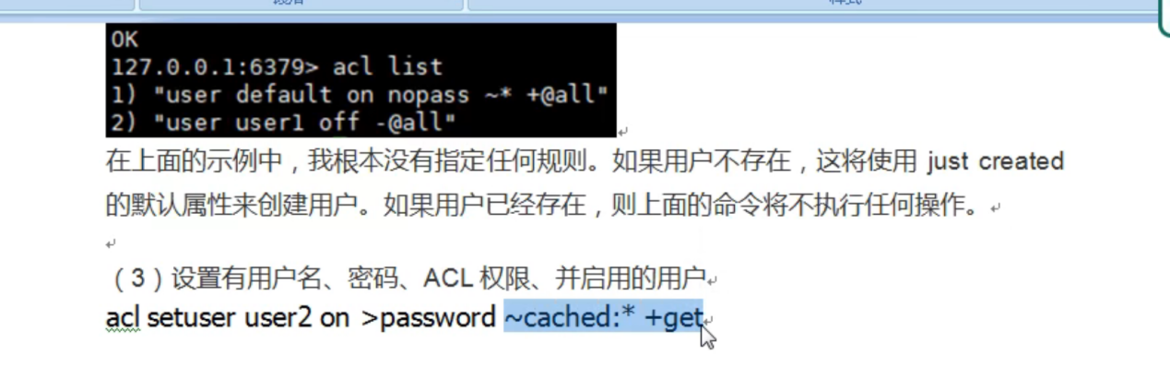

切换用户



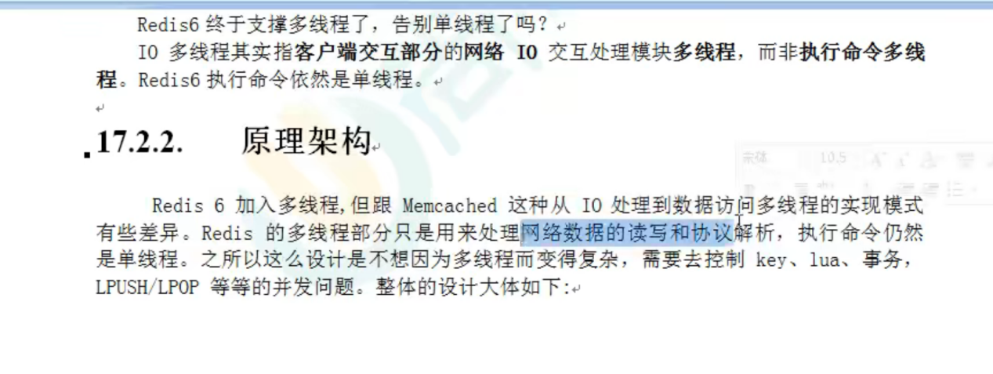

Io 多线程 默认是不开启的

